

DDR 4.5组件

用户操作手册

编写部门：基础研发中心

更新日期： 2017-9-17

目录

第一章 报表软件概述 3

1.1 报表概念 3

1.2 报表样式类型 3

第二章 基本功能概述 3

第三章 报表定制流程 5

3.1 基本流程图 5

3.2 启动界面 6

3.3 工具栏 7

3.3.1 开始 7

3.3.2 插入 7

3.3.2.1 插入形状 7

3.3.2.2 插入图表 7

3.3.2.3 页面布局 8

3.3.3 配置 10

3.3.4 帮助 13

3.4 配置数据源 14

3.5 配置数据集 15

3.5.1 数据库SQL 17

3.5.2 数据对象 18

3.5.3 关联数据集 21

3.6 定制向导 23

3.6.1 网格样式 23

3.6.2 分组样式 24

3.6.3 交叉样式 26

3.7 属性设置 28

3.7.1 内容属性 29

3.7.2 类型属性 32

3.7.2.1 文本 33

3.7.2.2 数字 36

3.7.2.3 下拉框 36

3.7.2.4 单选按钮 40

3.7.2.5 复选框 41

3.7.2.6 条形码 42

3.7.2.7 上传组件 43

3.7.2.8 审批组件 46

3.7.2.9 日期 48

3.7.2.10 按钮 49

3.7.2.11 嵌套表 50

3.7.2.12 图形 51

3.7.2.13 进度条 54

3.7.2.14 富文本 55

3.7.2.15 刷新数据集sql条件的设置 55

3.7.3 扩展属性 56

3.7.4 样式属性 57

3.7.3.1 数字 57

3.7.3.2 对齐 58

3.7.3.3 字体 59

3.7.3.4 边框 62

3.7.3.5 背景 62

3.7.3.6 形状 63

3.7.5 单元格其他属性 65

3.7.6 变量 65

3.7.7 校验 66

3.7.8 提交 67

3.7.9 表格其他 70

3.7.10 打印 72

3.8 右键菜单 75

3.8.1 行右键菜单 76

3.8.2 列右键菜单 80

3.8.3 单元格右键菜单 80

3.9 预览 84

3.10 保存 85

第四章 曲线定制流程 86

4 .1 曲线的定制流程 86

4 .2 插入曲线 86

4 .3 曲线属性设置 90

4.3.1 标题设置 94

4.3.2 坐标轴设置 94

4.3.3 图例设置 100

4.3.4 图表区设置 104

4.3.5 系列设置 108

4.3.6 绘图区设置 115

第五章 表达式说明 118

5 .1 序号表达式 118

5 .2 层次坐标表达式 118

5 .3 常规表达式 119

5 .4 条件表达式 121

5 .5 综合表达式中的小数位数的设置 121

5 .6 横向扩展单元格的超链接的参数设置 121

5 .7 三元表达式 122

5 .8 Rank函数 122

第六章 报表演示网站地址 123

引言

欢迎查看《DDR 4.5用户操作手册》，DDR是Drag and Drop Report的简称，DDR 4.5是我们汉威公司的一款报表定制软件。了解该手册可以帮助你更快的熟悉汉威报表定制软件，并且利用该软件制作各种样式的报表。

汉威报表定制软件，是我们汉威公司通过多年对油田业务经验的积累，开发出的一款完全符合油田业务的报表定制软件。

汉威报表定制软件的设计理念，是**Excel和数据列**的结合。一些基本的使用方式都和Excel类似，这就意味着你在用汉威报表定制软件设计报表的时候，只需要理解一些与单元格绑定数据列有关的操作即可。并且这些操作都是后台的代码处理，基本不需要手写表达式。

总之，汉威报表定制软件是一款**专注油田业务、功能齐全、操作简单**的报表定制软件。

迄今为止，经过多年不断完善，结合客户需求和问题反馈，我们汉威开发团队经过不断的更新、改进、测试，汉威报表定制软件已升级到4.5版本，即DDR 4.5。

本操作手册是基于DDR 4.5编写的，如果你使用的版本不同，有的地方可能会出现描述与实际功能不一致的情况。本操作手册仅提供参考，一切以实际功能为准。

下图为DDR 4.5启动界面和主界面。

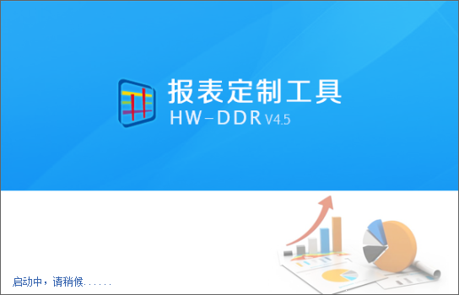

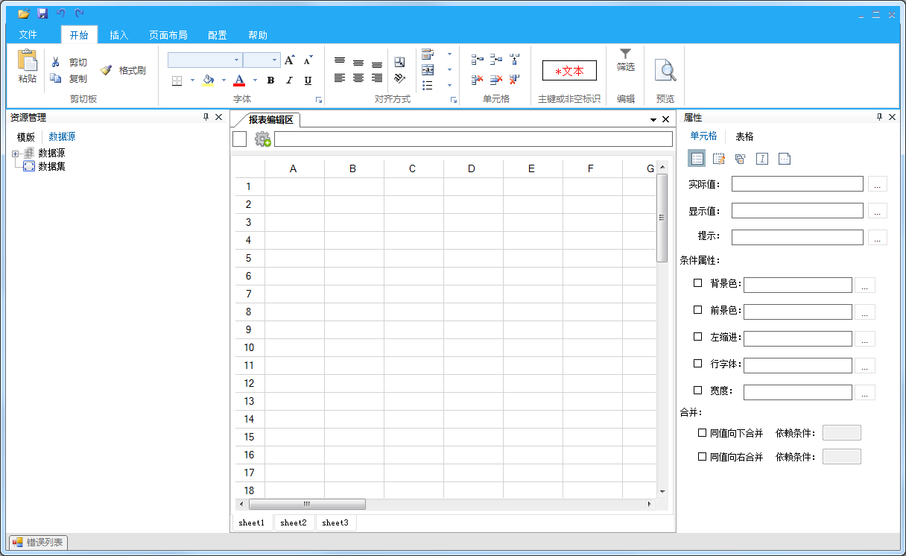

# 第一章 报表软件概述

## 报表概念

报表可以呈现文字、资料、图片、线条、图表和其它对象，在实际应用中经常将数据表、查询以及窗体中的数据打印出来，在输出数据时，常常要对数据进行分类汇总、累计、求和等计算，以及分组、排序的处理。

简单的说：报表就是用表格、图表等格式来动态显示数据，可以用公式表示为：

**报表** ＝ **多样的格式** ＋ **动态的数据**

## 报表样式类型

从报表实现方式上对报表进行分类，大体上分为网格格式、分组样式、卡片样式、交叉报表、分片格式、含有条件分页的报表、含有分栏的报表、嵌套报表七种样式。

# 第二章 基本功能概述

DDR 4.5的主界面分为工具栏区、资源管理区、表达式编辑区、报表设计区以及属性设置区五部分。



**工具栏**

**报表设计**

**表达式编辑**

**资**

**源**

**管**

**理**

**属性**

属性设置区：包括单元格属性和表格属性。

单元格属性主要设置表格中单元格的属性，包括内容、类型、扩展属性、样式属性和其他属性；

内容：设置单元格显示值，实际值以及条件（背景色、前景色等）属性信息；

类型：主要设置数据类型（文本、图形、条形码、下拉框等）的设置；

扩展：主要是对于左父格、上父格、扩展方向以及扩展排序的设置；

样式：主要是包括了数字、对齐、字体、边框、背景属性信息的设置；

其他：单元格打印预览的设置；

表格属性主要设置整个报表的属性信息，包括变量、校验、提交、打印和其他属性；

变量：定义表格变量，主要用于主子表之间的参数传递；

校验：填报报表中对于数据的校验规则；

提交：填报数据入库规则；

打印：报表的页面布局属性信息的设置；

其他：主要是对于报表的分栏、分页；

工具栏区：主要是属性设置以及报表操作的一些快捷选项；

资源管理区：主要是数据源以及数据集的操作，比如数据集的添加或数据源的配置等；

报表设计区：对报表进行设计；

表达式编辑区：可以对单元格中的值进行表达式编辑；

# 第三章 报表定制流程

## 3.1 基本流程图

根据需求，明确工作内容，是定制还是修改报表

需求分析

类型、扩展、样式、其他

网格、分组、交叉

空白文档、网格样式、分组样式、交叉样式

保存

预览

属性设置

定制向导

配置数据源、数据集

选择报表样式

## 启动界面



打开：

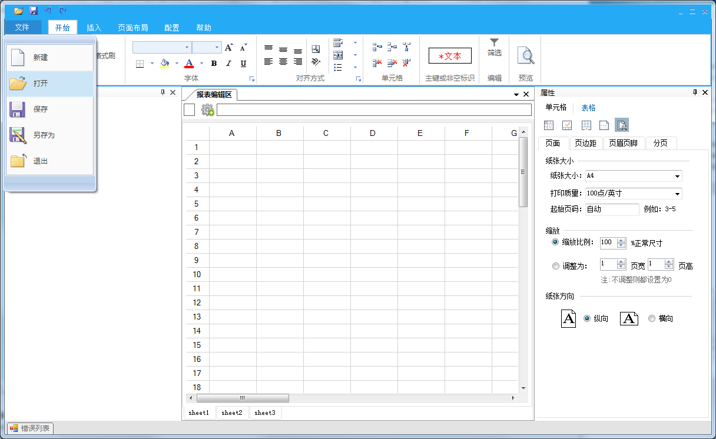

1. 如果需求是修改报表，则需要在定制软件中打开报表然后进行修改。打开报表两种操作方法：

如图中红框标出所示：一种是通过点击按钮打开已有报表模板；一种是通过点击顶端的按钮打开已有报表模板。在报表设计界面也可以通过后面的方式直接打开已有报表模板。

2. 如果需求是定制一个新的报表，则可在单元格中右键菜单中插入报表，选择网格样式、分组样式、交叉样式中选择所要定制的报表的样式即可。

## 工具栏

### 开始

工具栏开始页有剪切板、字体、对齐方式、数字、单元格、样式和预览。

剪切板中有剪切、复制、粘贴和格式刷的功能。

字体中可以设置字体的字体、字形、字号、字体颜色以及设置背景颜色。具体使用在属性设置的样式属性中有介绍。

对齐方式中可以设置水平、垂直的对齐、文本控制、文本方向以及内部边距。还可以设置合并单元格，转移标签。具体使用在属性设置的样式属性中有介绍。

数字中设置数据类型及其格式。具体使用在属性设置的样式属性中有介绍。

单元格中设置插入或删除行、列、单元格；设置边框以及单元格格式（行高、列宽）。

样式中有编号和报表设置。报表设置包括行属性和列属性的设置。

### 插入

工具栏插入页有管理、插图和图表。

插图中有插入图片、插入形状。

#### 插入形状

如何插入形状在【3.7 属性设置】的【3.7.4 样式属性】中具体介绍。

#### 插入图表

插入图表有两种形式，一种是悬浮图表；一种是嵌入图表：如何插入曲线以及曲线的属性设置信息请参照[**第四章 曲线的定制流程**]。

#### 页面布局

工具栏页面布局页有页面设置。

页面设置包括：页边距、纸张大小、纸张方向、打印区域、分隔符和背景。

下面是如何设置报表背景图片：

为实现套打功能，给报表添加背景图片，可以设置打印或不打印背景图片。具体操作如下：

1.点击工具栏->页面布局->背景下的添加背景图片：

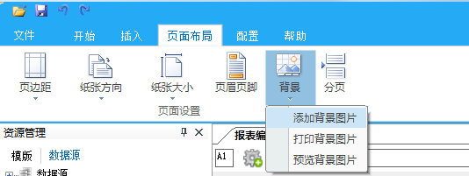

2.弹出图片选择框，选择要设置为背景的图片格式并选择图片单击“打开”：

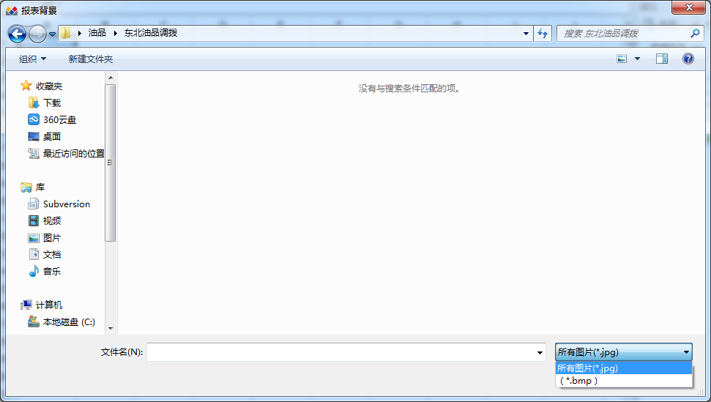

图片以背景出现在报表中：

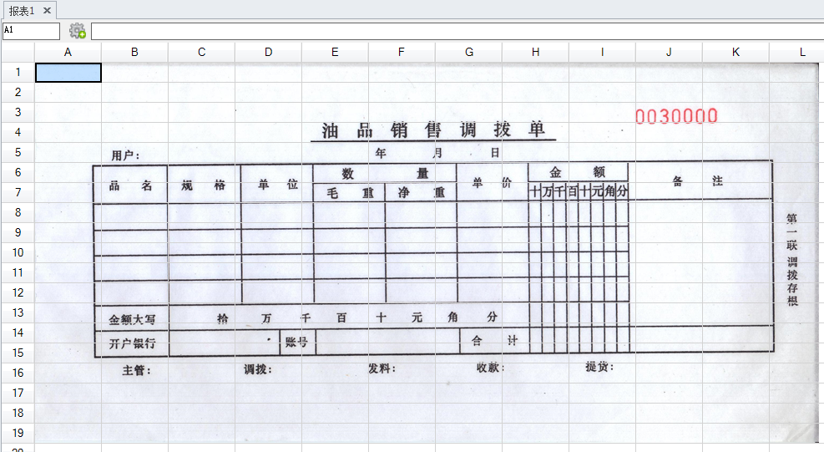

3.将单元格行列拖动设置成和背景图片中的表格一致，然后添加数据源、数据集信息，将相应的数据集字段拖动到对应的单元格位置即可。按照背景将表格设置好，将有表格线的设置黑色边框，无表格线的设置成白色边框，填入相应的单元格信息：

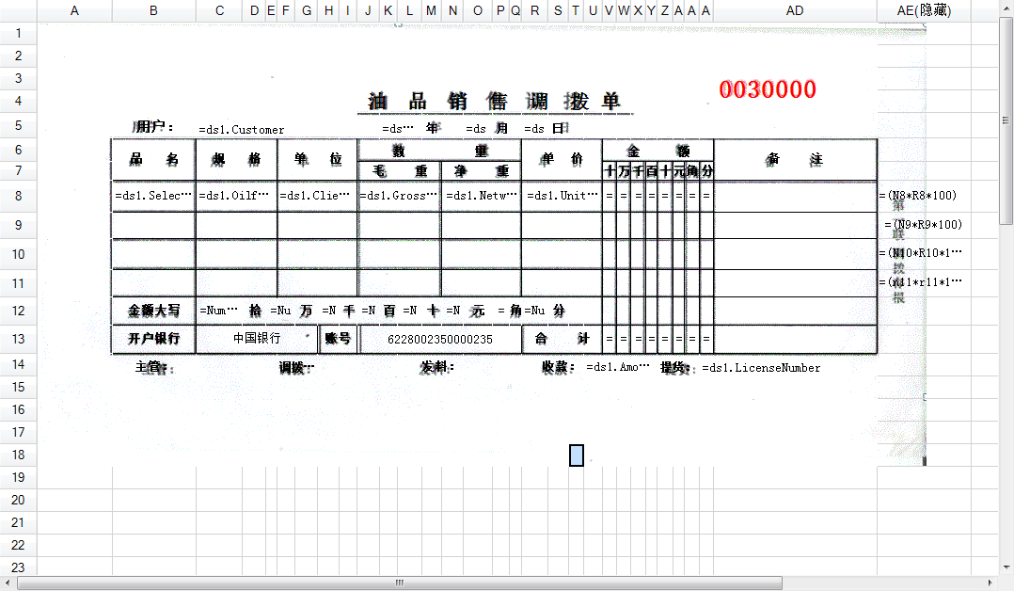

4.如有单元格不需要打印单元格内容，在属性->其他下面预览打印中设置。将打印单元格内容的选中状态点去即可。

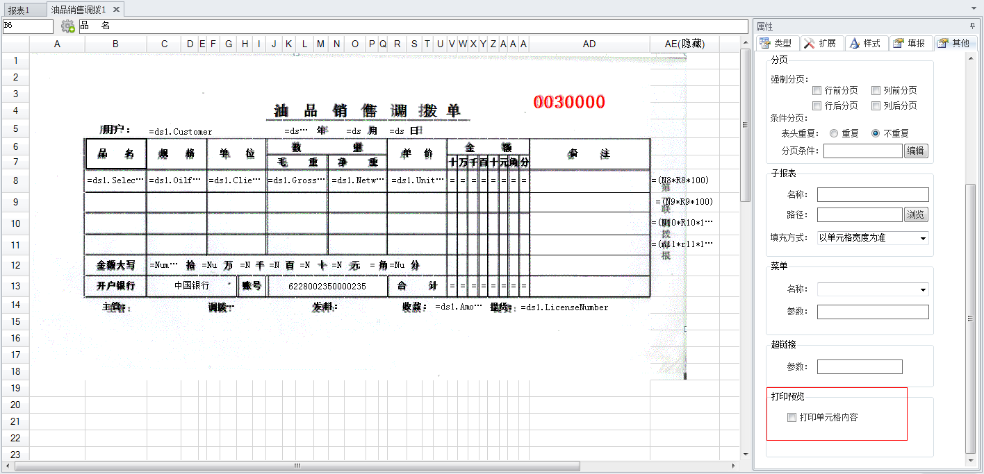

5.若添加的图片不对，可以直接单击工具栏->页面布局->背景下的删除背景图片便可以删除背景图片，然后重新添加需要的图片。

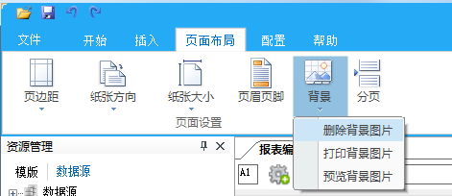

### 配置

工具栏的配置包括数据源、服务器（正在开发，还不能使用）以及权限的设置。

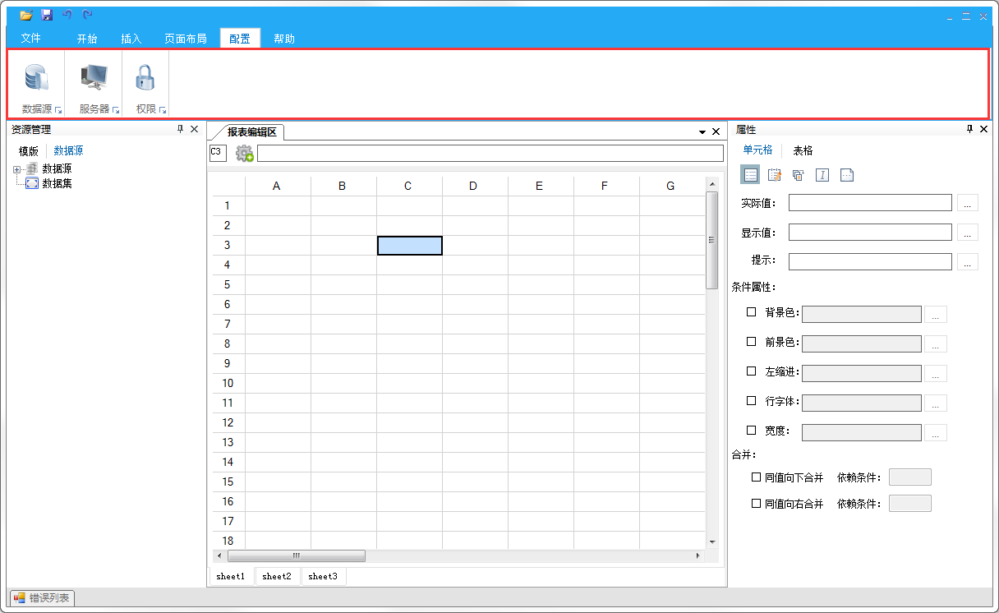

1. 点击配置页中的数据源按钮，弹出数据源配置框：

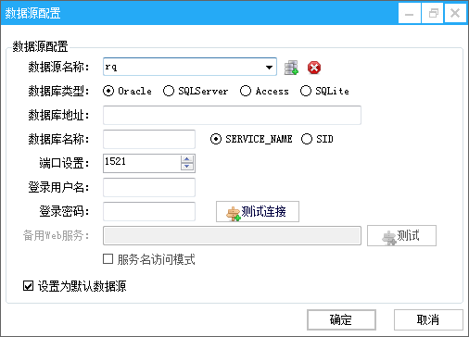

信息填写完毕点击确定按钮即可。

1. 点击配置页中的权限按钮，弹出权限编辑框：

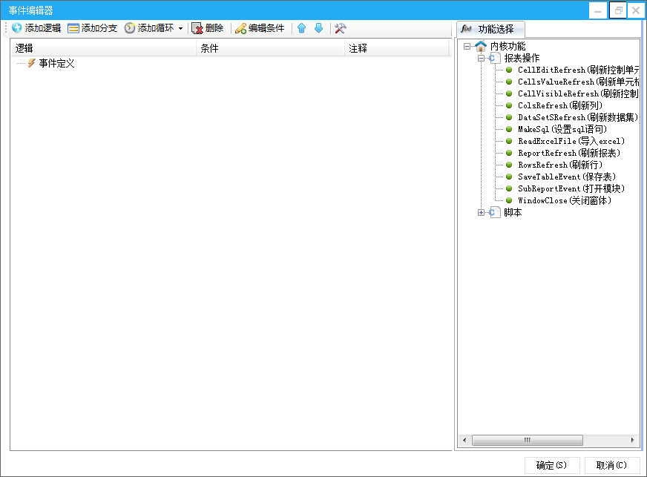

点击左上角按钮：

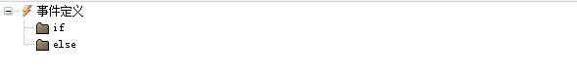

双击if，弹出条件编辑框编辑条件：

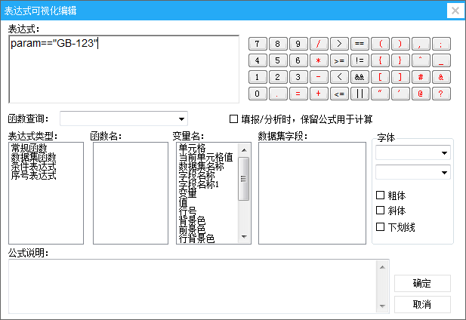

点击确定，条件编辑完毕。

在功能选中双击或者拖动需要设置的事件，设置属性。

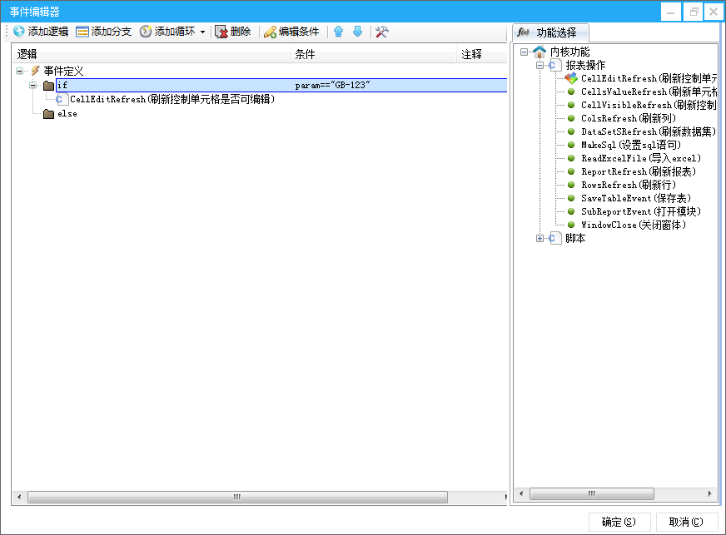

点击确定，权限设置完成。

### 帮助

工具栏的帮助页有公司产品演示网站以及授权信息。

## 配置数据源

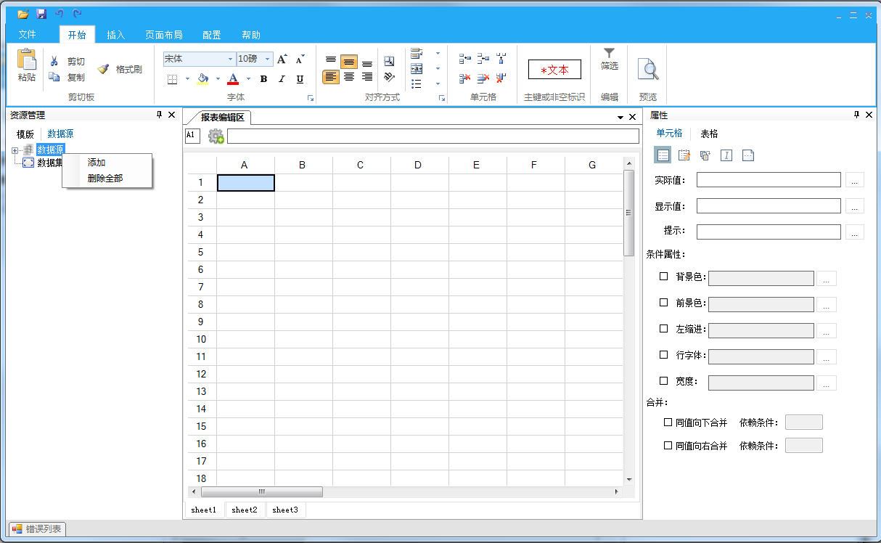

* 1. 配置数据源有两种方法：一是在配置中点击数据源按钮配置。见【3.3.3 配置】；二是资源管理中的数据源右键，显示右键菜单点击添加进行数据源配置。

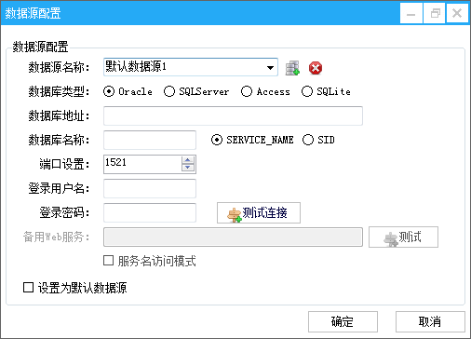

根据需求，将图中信息填写完整，点击确定，数据源配置完成。

2、在资源管理->数据源下，点开数据源前面的按钮，选中要修改或删除的数据源，右键点击鼠标出现如图所示的选项：

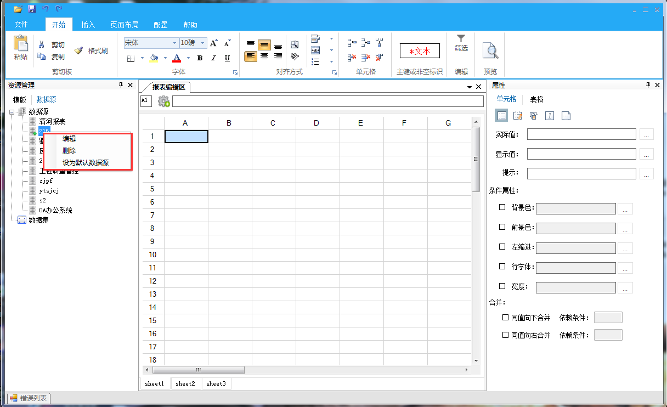

点击编辑可修改数据源信息；点击删除可以删除当前选中的数据源；点击设为默认数据源可以将当前选中数据源设为默认的数据源。

## 配置数据集

选择报表样式后会出现如下图所示提醒：

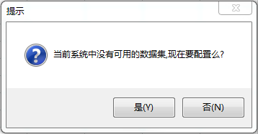

1. 选择“是”，则进入数据集编辑界面，如下图所示：

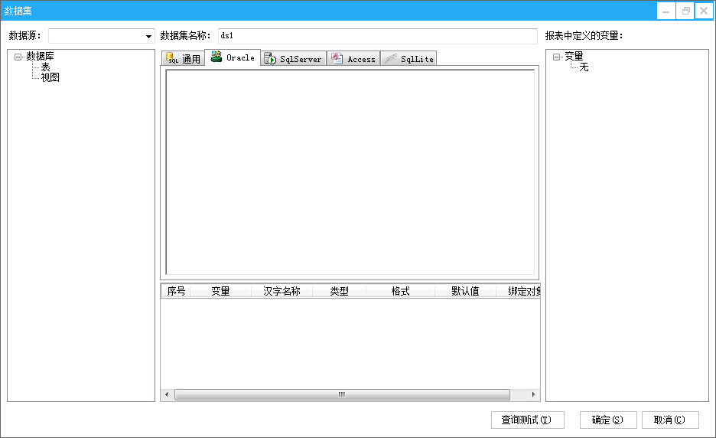

2. 选择“否”，不会进入配置界面，如果想要自己配置数据集则要在资源管理->数据集下选中数据集，右键弹出如下菜单，可进行数据集定义。

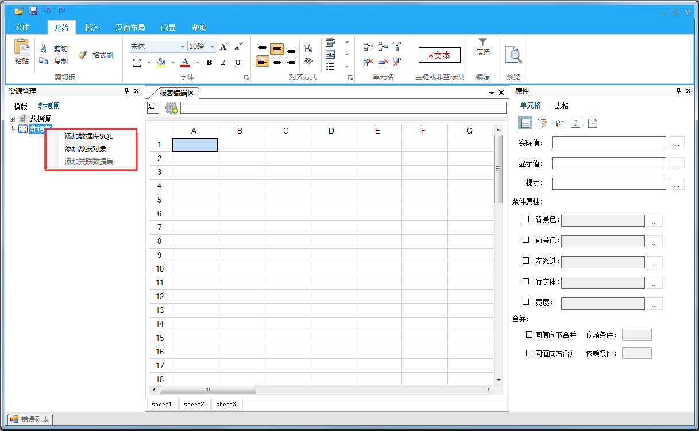

### 数据库SQL

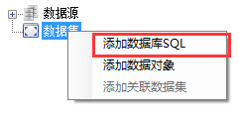

点击添加数据库SQL，弹出数据集编辑框：

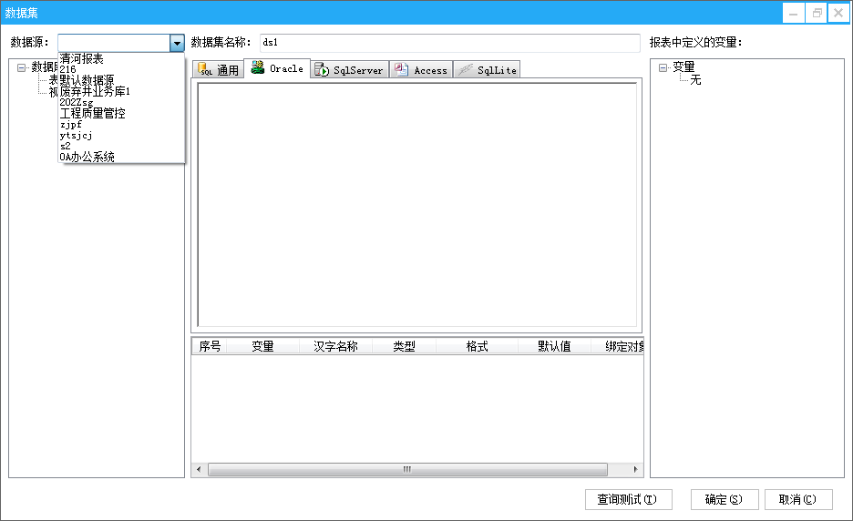

如上图，选择已经配置好的数据源；

设置数据集名称、编写sql语句，有变量的设置变量，此处变量是为了在定制工具中预览。可在条件去改变变量，查询查看效果。

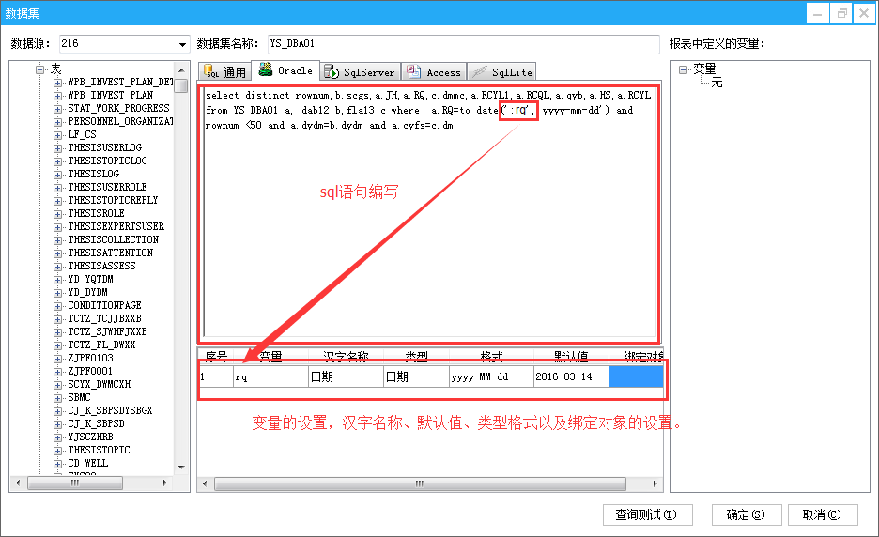

点击确定，数据集配置或添加完成。

同样的，点开资源管理->数据源下的数据集前的，选中数据集右键单击鼠标，出现选项，可以进行编辑或删除当前选中的数据集。

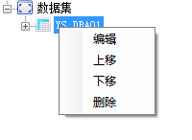

### 数据对象

1.方法：首先将数据对象的三个文件放在安装目录下的文件夹中，包括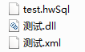这三个文件。然后将.hwSql的文件复制一份放到安装根目录下，这样预览时才能读取到sql语句查询出数据。

下面介绍如何配置数据对象：

就像添加数据库SQL一样可以通过资源管理->数据集右键单击弹出菜单，选择添加数据对象。效果图如下：

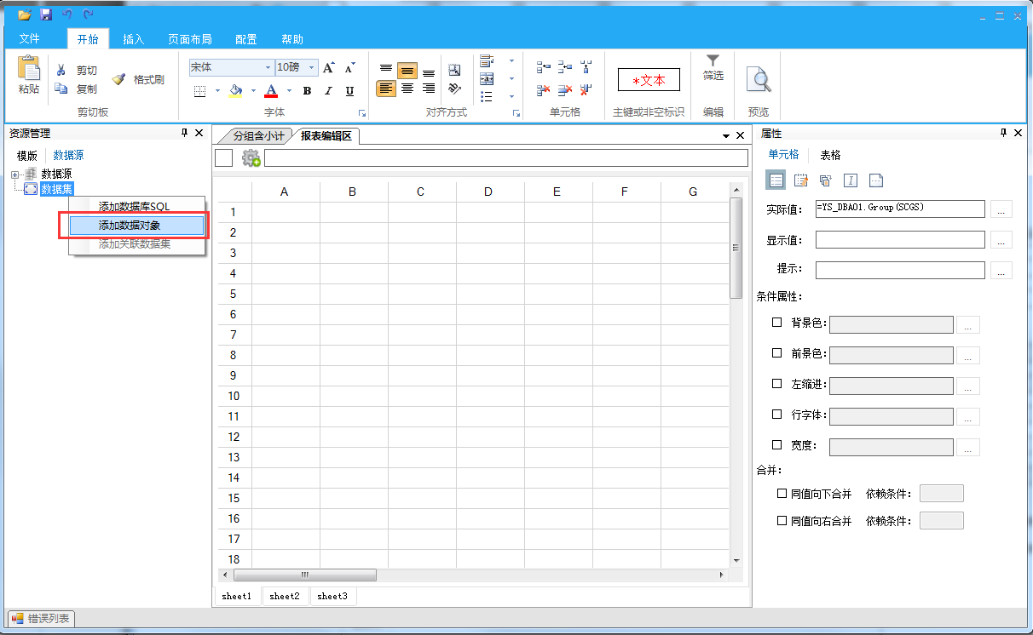

点击之后会弹出数据对象配置界面：

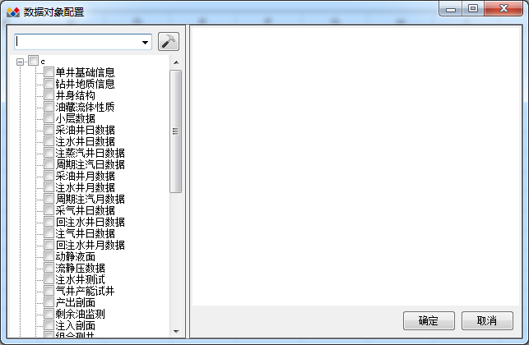

在数据对象配置界面首先选择数据源，若没有则点击进行配置。配置方法在【3.4配置数据源】中已说明。

选择完数据源即可选择要用的数据对象，如下图所示：

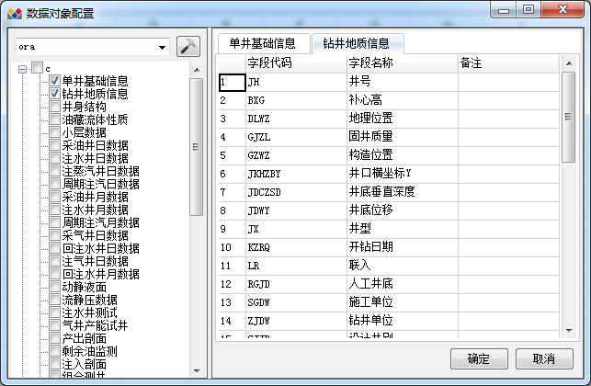

选择完成，点击确定，数据对象添加完成，如下图所示：

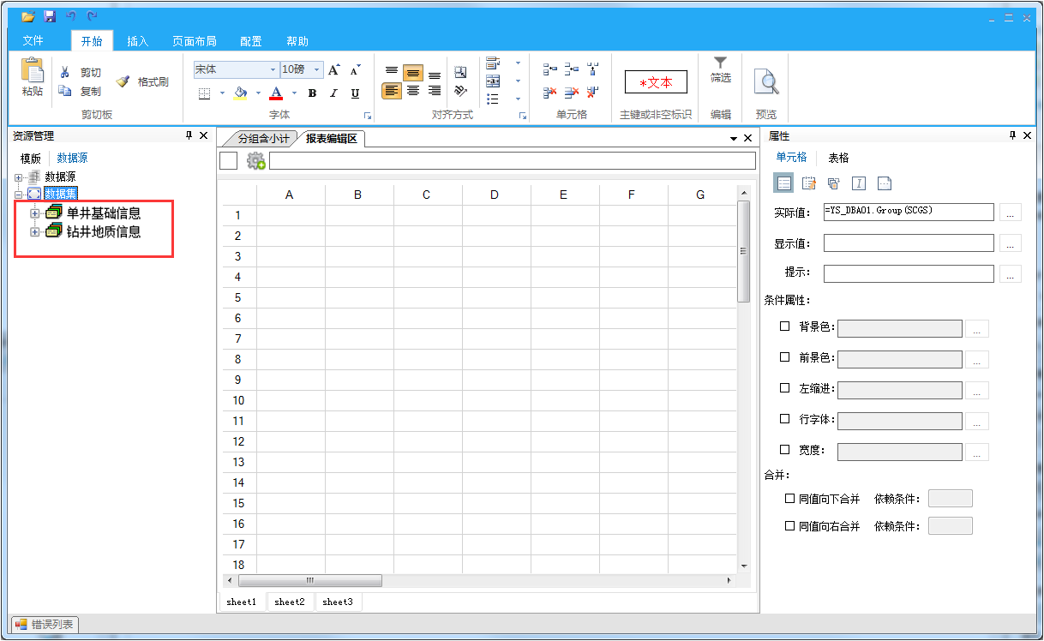

添加的数据对象还可右键单击，弹出删除和获取SQL语句，可以删除添加的数据对象或获取当前数据对象的SQL语句：

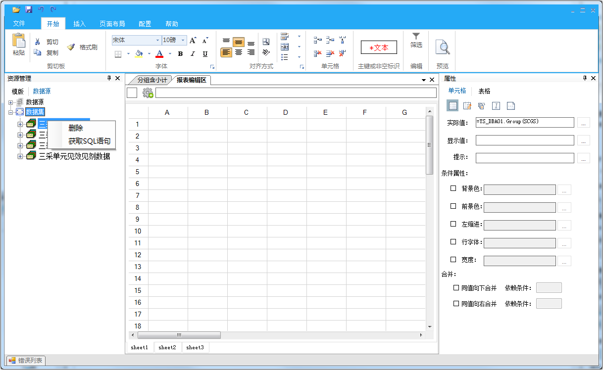

### 关联数据集

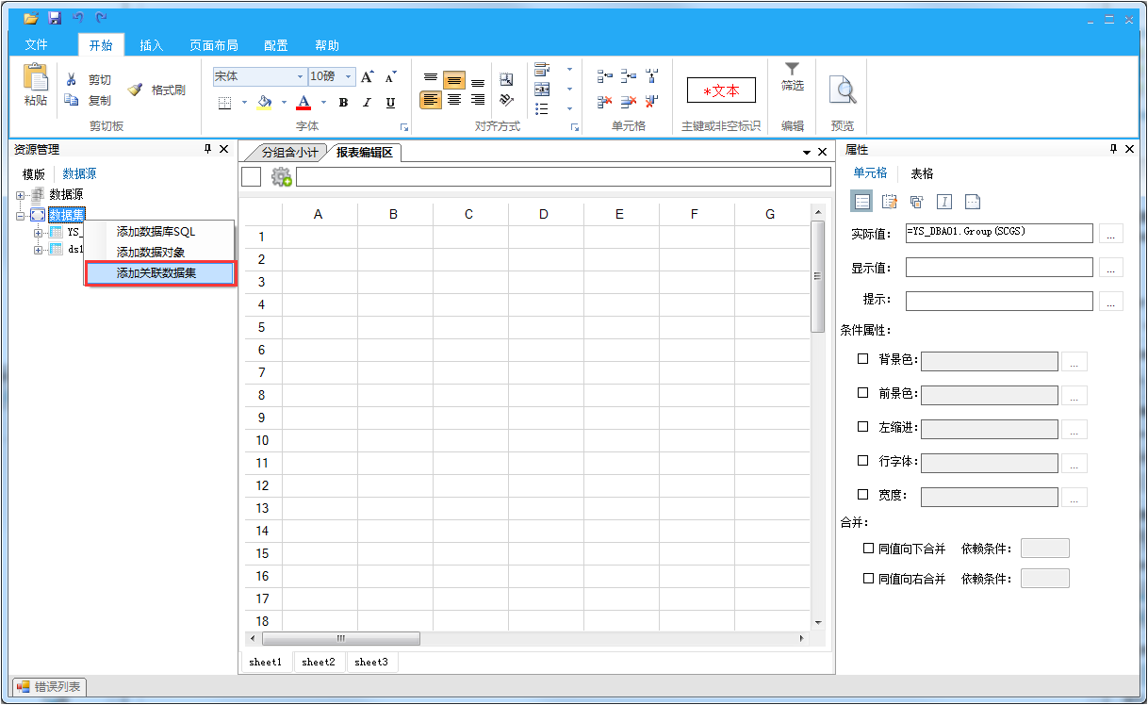

跟数据库sql和数据对象一样，就像上图所示，通过右键单击数据集，在弹出菜单中选择添加关联数据集。

在添加关联数据集之前，必须已经有两个数据集该选项才是可用的。 关联数据集的可以是数据库SQL表，可以是数据对象，也可以是关联数据集相关联。

关联数据集界面如下图所示：

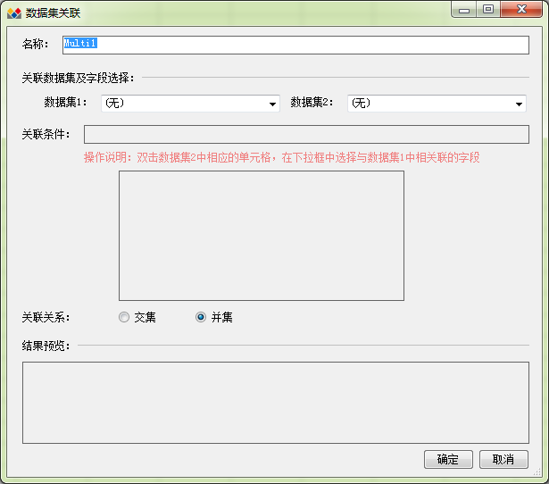

名称：关联数据集的名称

关联数据集及字段选择：设置要关联的两个数据集，以及每个数据集要显示哪些字段

关联条件：设置两个数据集时根据什么条件进行关联的

关联关系：两个数据集时进行交集关联还是并集关联

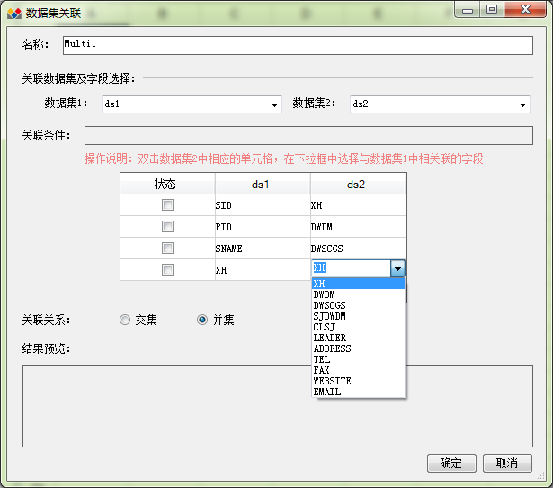

可以在下拉框中选择与第一个数据集相关联的字段，选择状态即可。

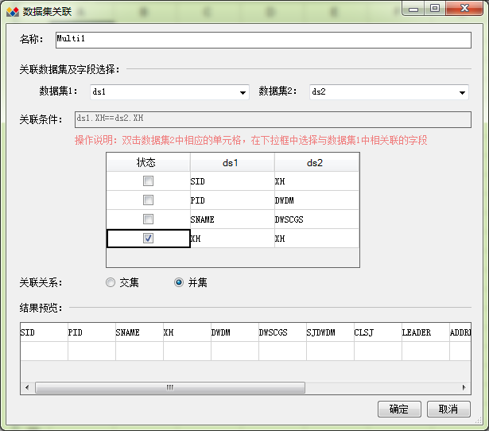

选择好关联条件，设置好关联关系点击确定即可。

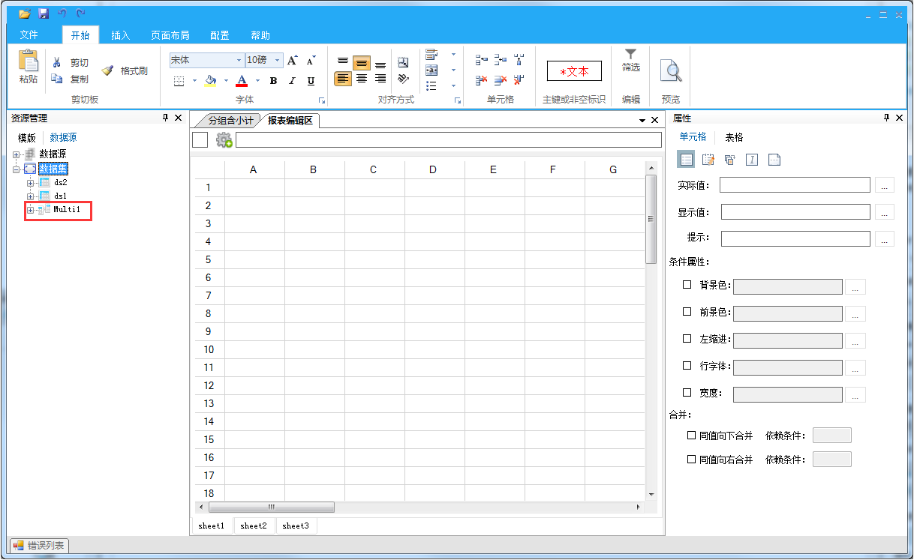

关联后的数据集

关联数据集也是数据集，也可以通过右键单击，弹出菜单进行编辑或删除。

### 数据服务表的配置

报表中定制带有数据服务表的配置如下：

1. 数据源的配置

在数据源右键“添加”：

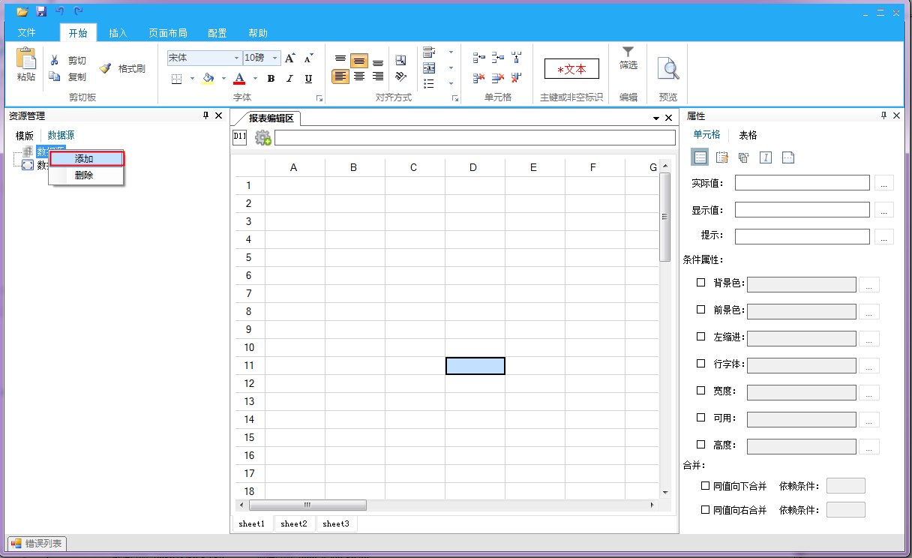

在弹出框选中“服务”选项，填写相关地址信息：

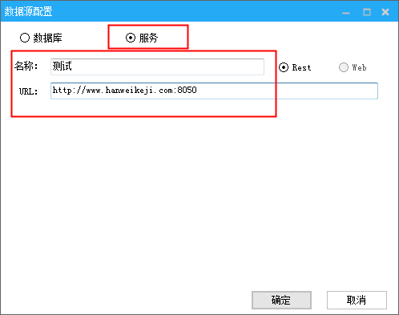

将刚添加的数据源右键设置为默认数据源：

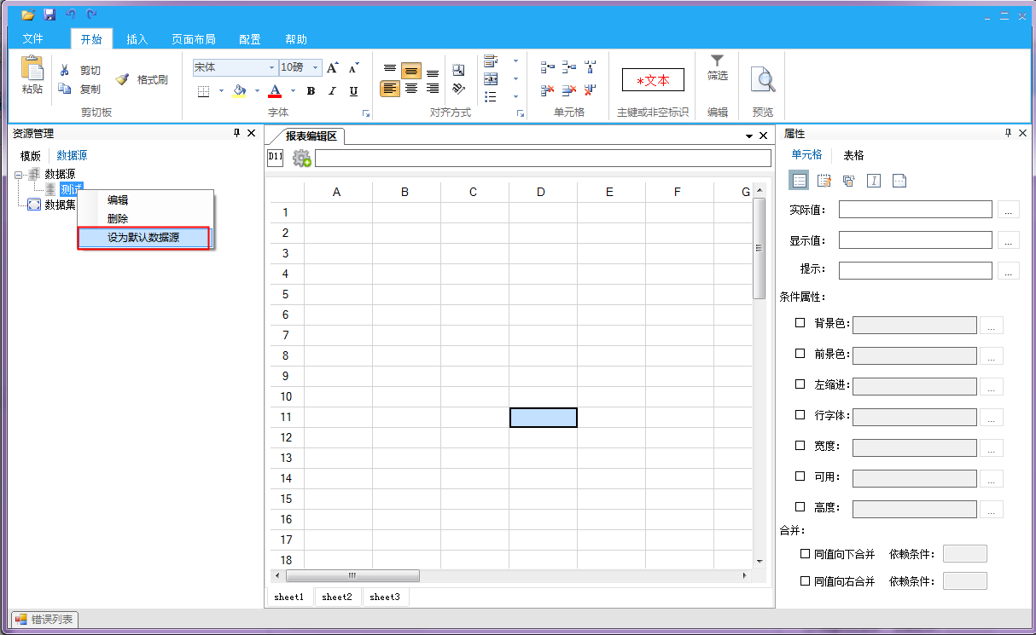

1. 数据集的配置

右键单击数据集，点击添加数据集：

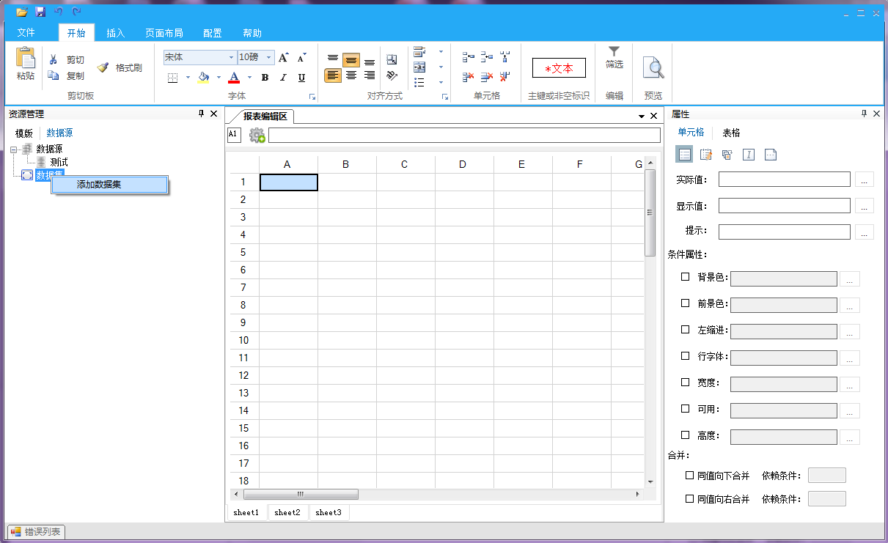

在弹出框中选择服务表，数据源选择刚才添加的服务数据源：

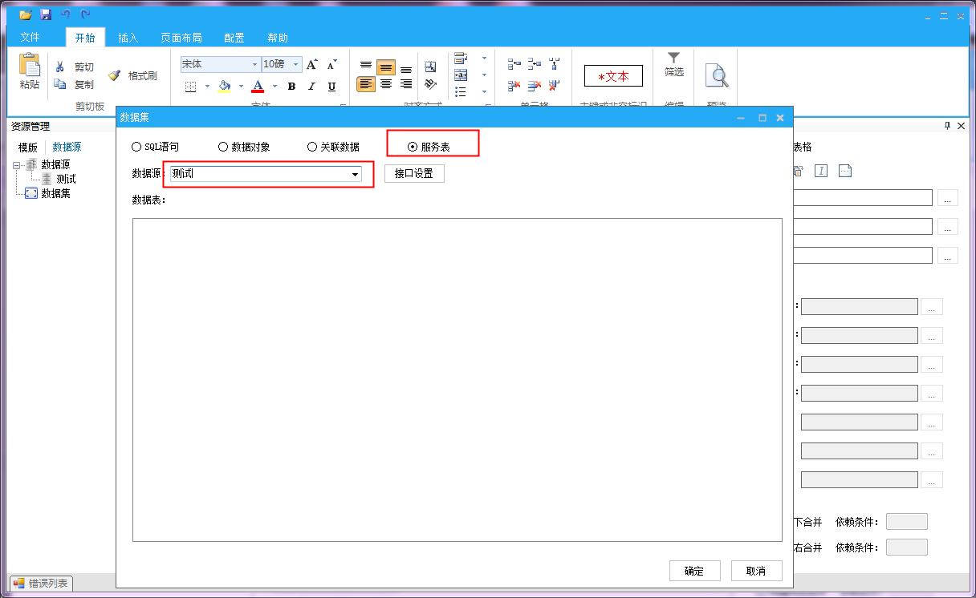

点击“接口设置”按钮，弹出rest配置框，选择需要的数据服务表，选择相应信息，点击确定按钮：

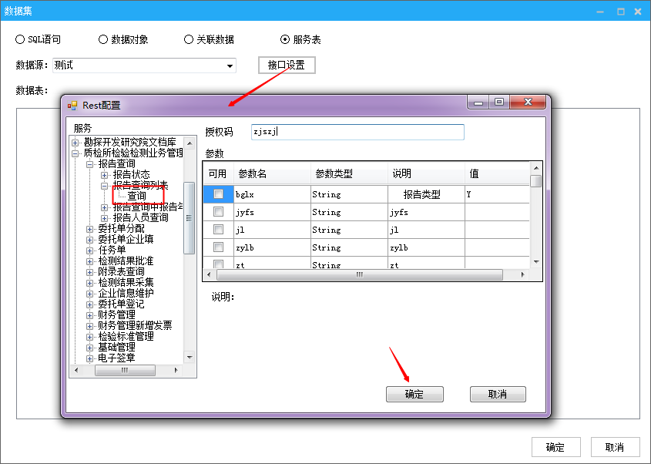

填写服务设置的授权码

勾选上返回的表的名称，点击确定按钮：

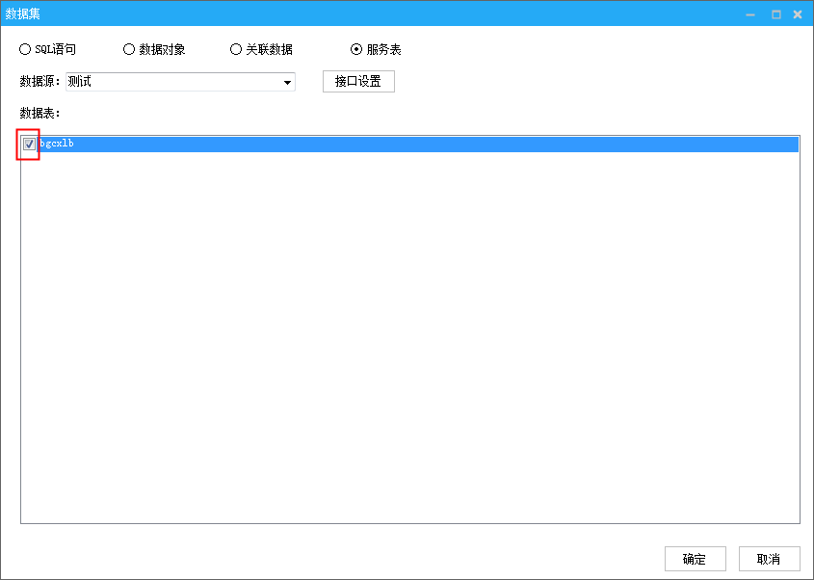

数据集下添加刚才选择的表，接下来可以拖拽字段开始定制报表：

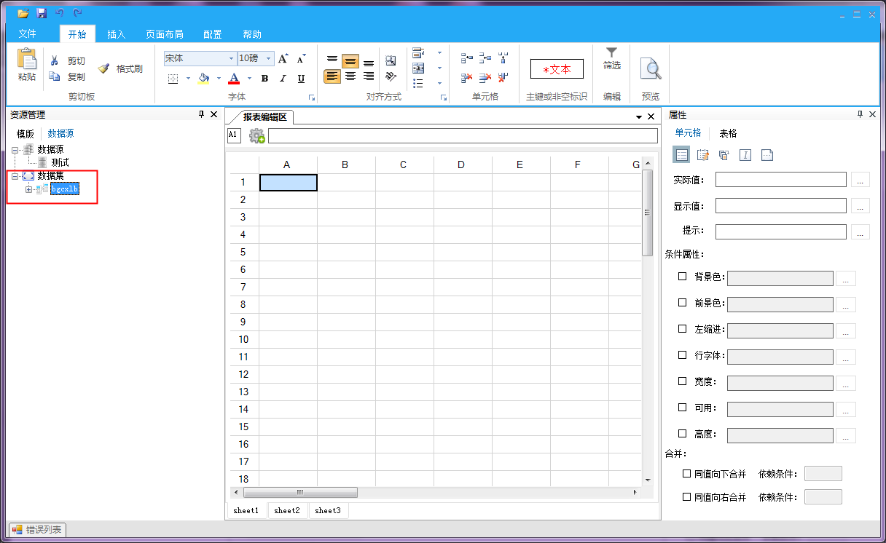

## 定制向导

### 网格样式

在启动界面选择网格样式，配置好数据源和数据集（配置数据源、数据集的步骤请参考【3.4配置数据源】和【3.5配置数据集】）后会出现网格报表定制向导如下图所示：

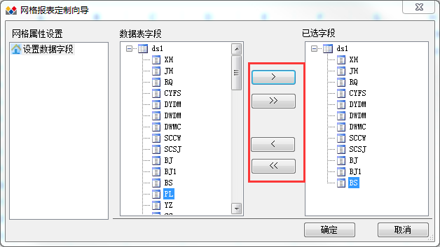

选择所需要的数据表字段，点击“确定”，报表设计区出现如图所示：

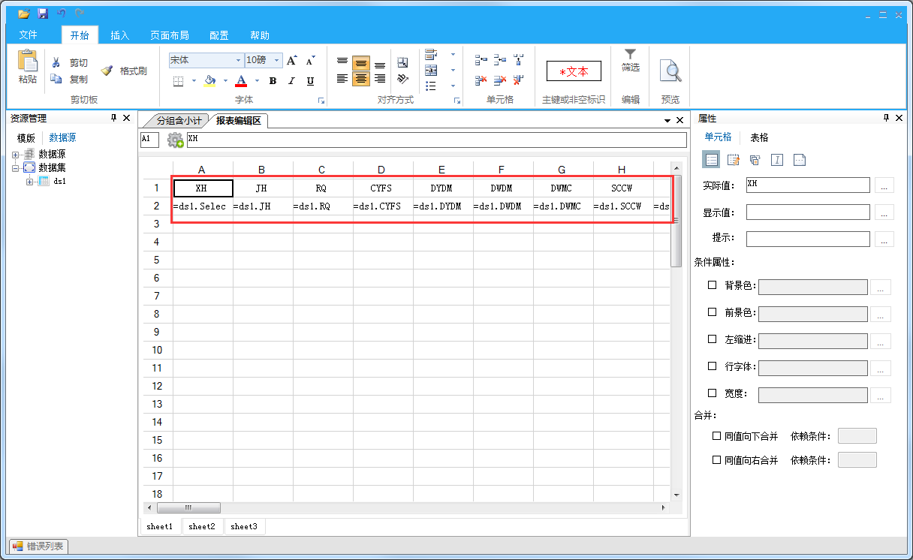

### 分组样式

在启动界面选择分组样式，配置好数据源和数据集（配置数据源、数据集的步骤请参考【3.4配置数据源】和【3.5配置数据集】）后会出现分组报表定制向导如下图所示：

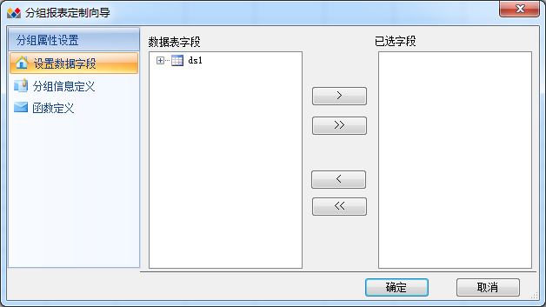

选择数据字段：

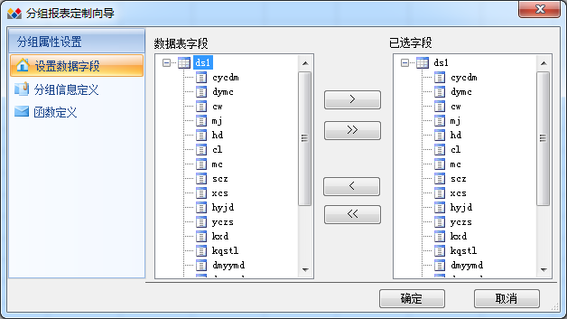

点击“分组信息定义”，定义分组字段：

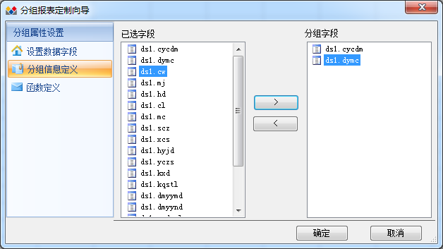

点击“函数定义”，选择字段，选择函数依赖项和函数汇总函数，确定字段表达式：

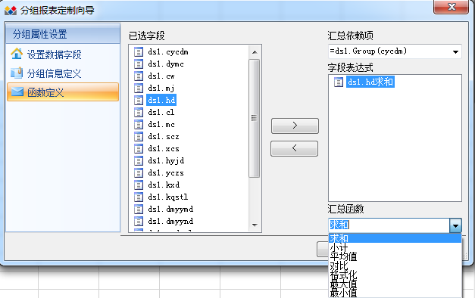

点击“确定”，报表设计区如下图所示：

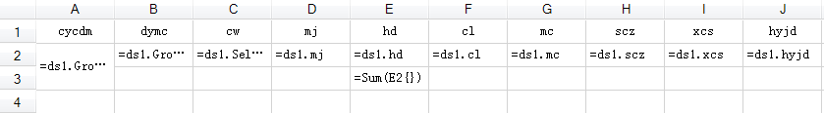

### 交叉样式

在启动界面选择交叉样式，配置好数据源和数据集（配置数据源、数据集的步骤请参考【3.4配置数据源】和【3.5配置数据集】）后会出现交叉报表定制向导如下图所示：

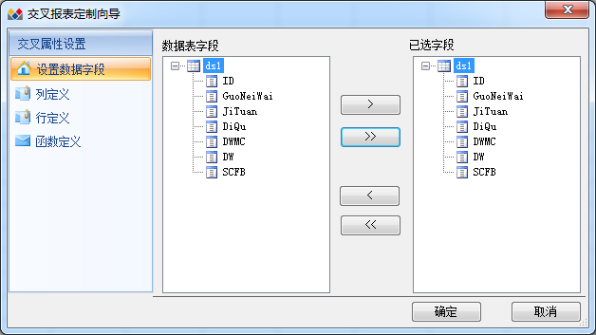

选择好数据字段，点击“列定义”，定义列信息：

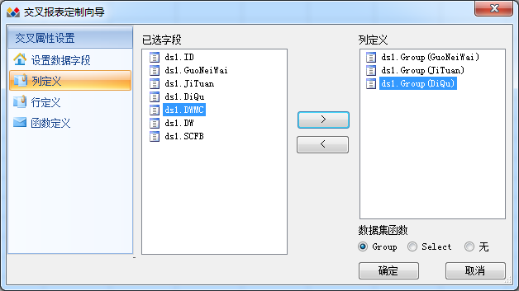

点击“行定义”，定义行信息：

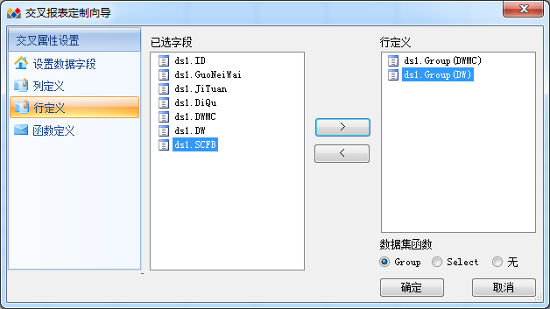

点击“函数定义”，定义函数信息：

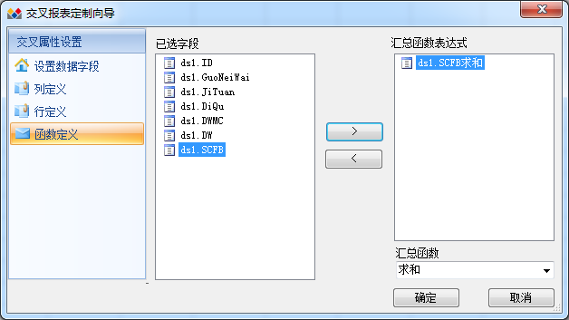

点击“确定”，报表设计区如下图所示：

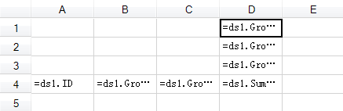

## 属性设置

属性设置包括单元格属性设置和表格属性设置。

单元格属性设置包括内容、类型、扩展、样式以及其他属性设置。

表格属性设置包括变量、校验、提交、打印以及其他属性设置。

### 内容属性

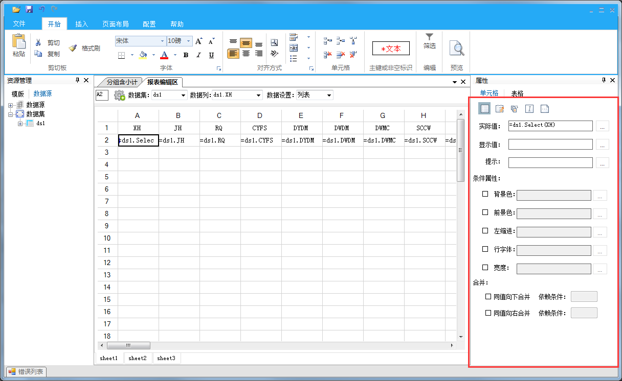

内容包括实际值、运行显示值、条件属性以及合并及依赖条件的设置。

显示值设置：此处以设置隔行换色为例；

1. 选中要设置的单元格（即带有Select的单元格），点击显示值后面的按钮，弹出表达式编辑框，如下图所示：

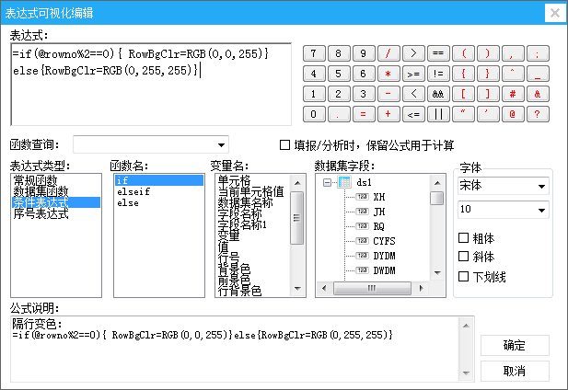

1. 编辑表达式一定要有等于号（“=”），选择表达式类型，双击函数名，表达式框中会自动出现如上图所示效果 ：
2. 点击确定，隔行换色效果设置完成，隔行换色的效果如下所示：

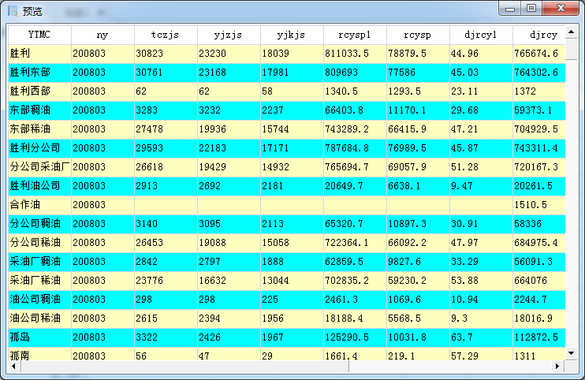

背景色设置：选择背景色，点击后面的编辑按钮，进行条件编辑，效果图如下所示：

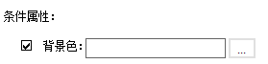

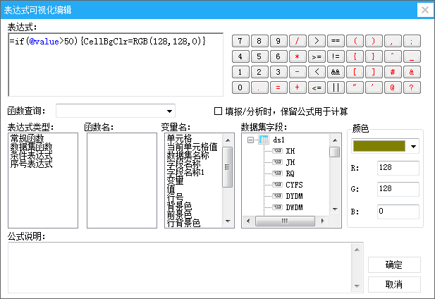

设置完之后的效果如下属性所示：

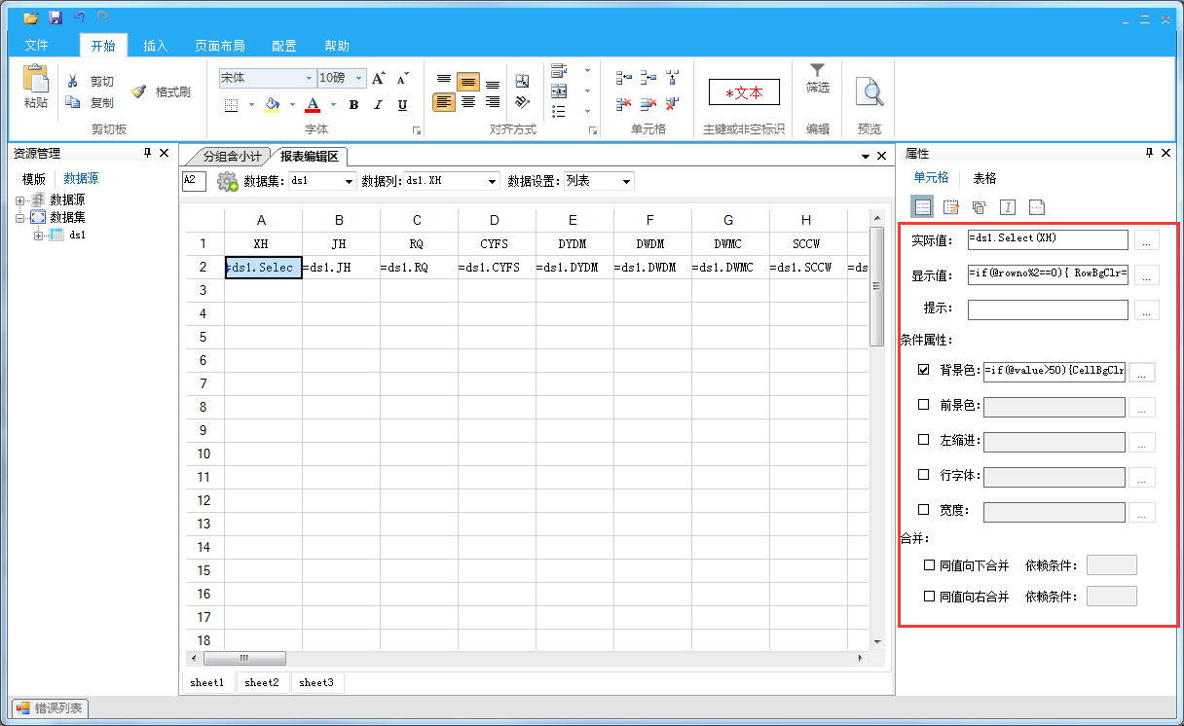

 前景色设置：根据条件设置单元格字体颜色。

 左缩进设置：根据条件设置单元格内容左边缩进数。

 行字体设置：根据条件设置该行字体是否需要加粗。

 宽度设置：根据条件设置单元格条件。

 可用设置：根据条件设置单元格是否可用。

合并设置：如下图所示，设置相同的值合并，并且可以设置合并依赖的条件，即根据哪个单元格的值进行合并。

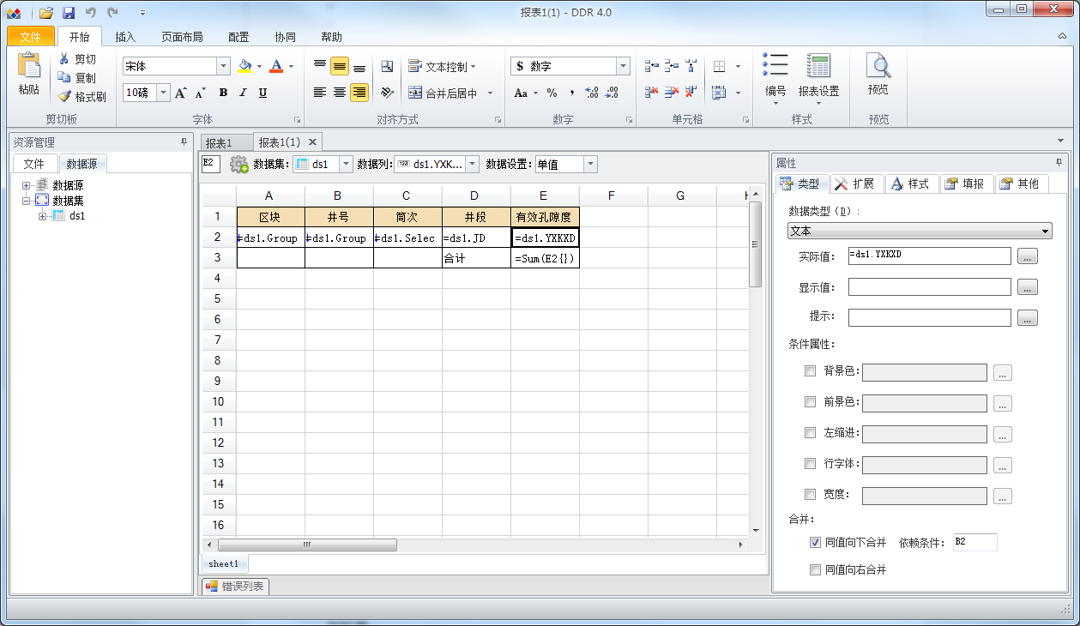

设置之后效果：依赖条件是B2，即井号的值，后面的有效孔隙度根据井号相同的值合并。

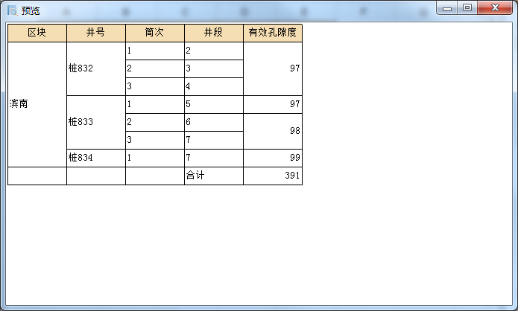

### 类型属性

类型属性：设置单元格类型，包括文本、数字、下拉框、按钮、日期、复选框等。

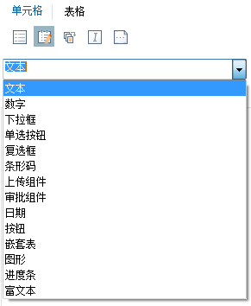

#### 文本

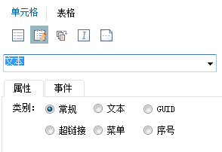

如上图所示文本类别有常规、文本、GUID、超链接、菜单、序号。

1. 常规

一般查询报表。此处类型为常规文本。

1. 文本

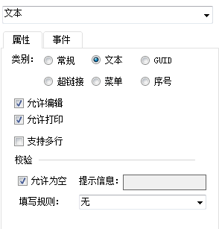

填报类型，可设置单元格的编辑，是否允许为空以及可编辑填写规则。

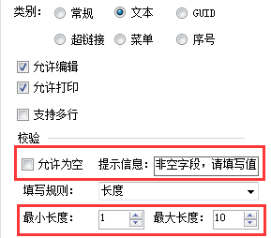

1. GUID

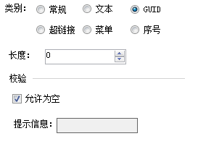

长度：设置guid的位；如：1，2，3，4……

合法性校验：校验是否有重复数据；如：=ds1.JHID

1. 超链接

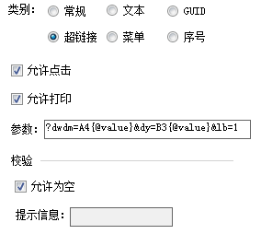

设置超链接传递的参数；参数格式：?dwdm=A4{@value}&dy=B3{@value}&lb=1

1. 菜单

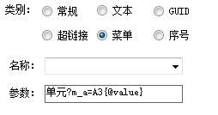

设置参数；参数格式：单元?m_a=A3{@value}

1. 序号

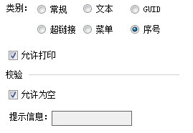

该类型应用于填报中带有序号数据的显示。

查询表中序号的设置如下：

选中序号设置的单元格，点击表达式编辑区的按钮；

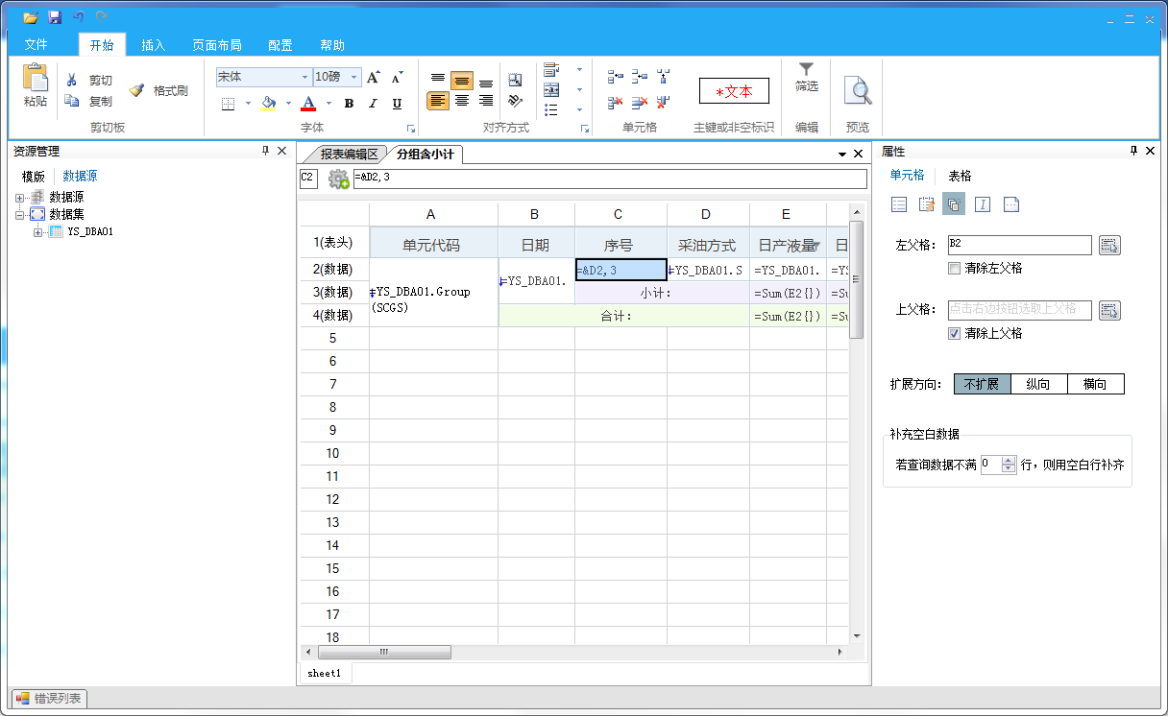

弹出序号表达式编辑框；序号表达式的说明见【5.1序号表达式】；

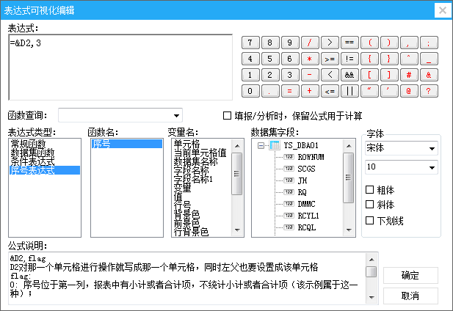

#### 数字

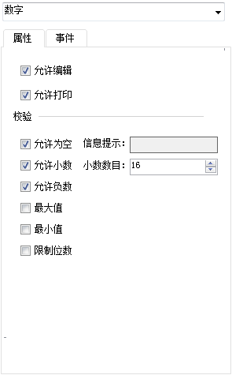

数字类型可以设置是否为小数，最大值、最小值，还可以显示数字显示的位数。

#### 下拉框

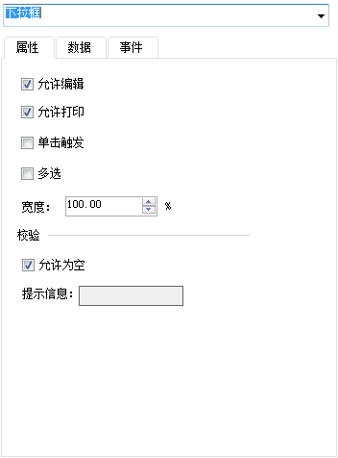

1. 属性信息：可以设置宽度，设置是否可多选属性信息。
2. 数据信息：设置下拉框显示数据集，展示字段以及填报入库的字段，展示时还可以显示多列， 设置下拉显示列属性。

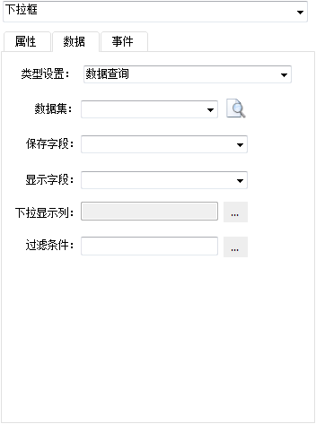

下拉列多列显示设置：

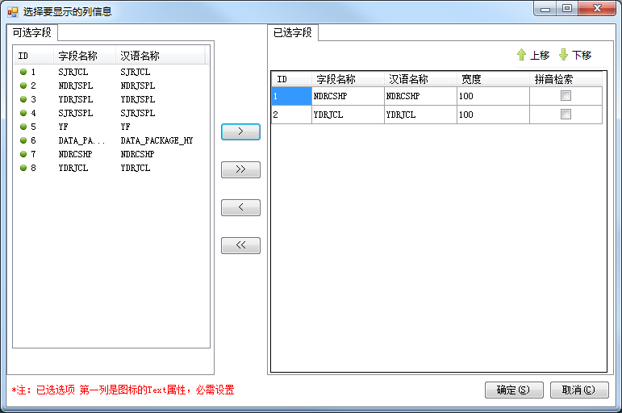

1. 事件定义

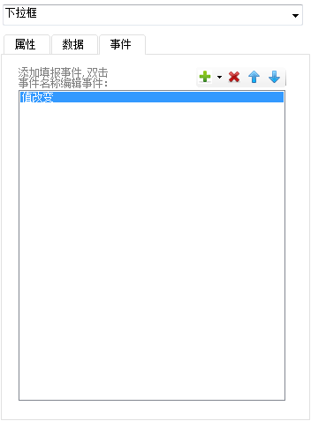

单元格事件定义：添加类型，根据填报单元格类型不一样，事件触发动作不一样。添加事件之后双击事件，弹出事件编辑器定义事件。

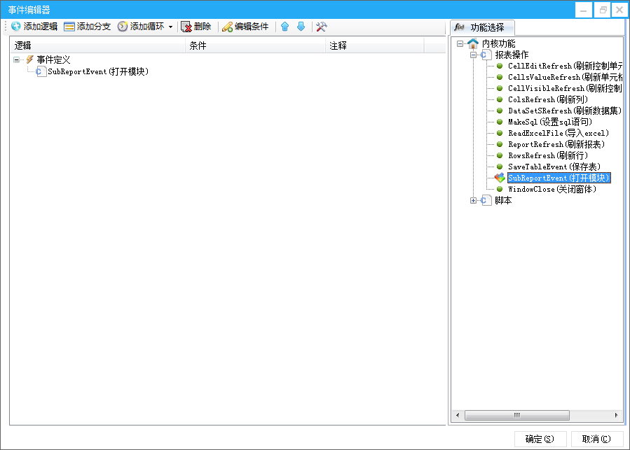

1. 子报表定义事件

选择打开模块事件 ，双击或者拖拽到事件定义，定义子报表事件，点击设置属性信息；

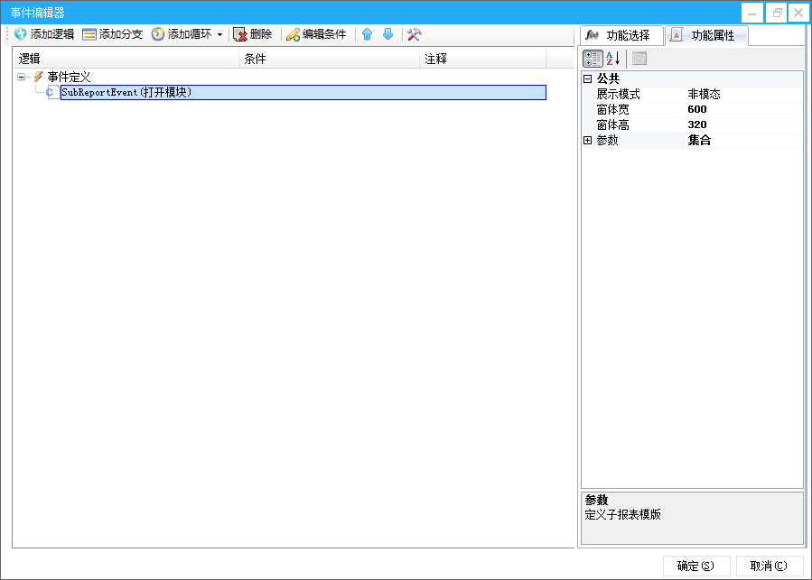

参数设置：

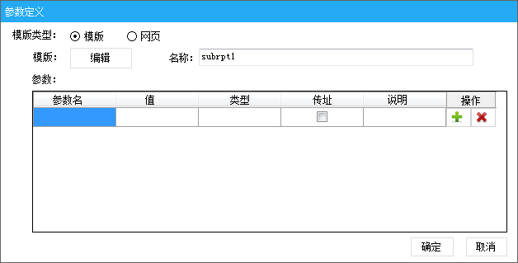

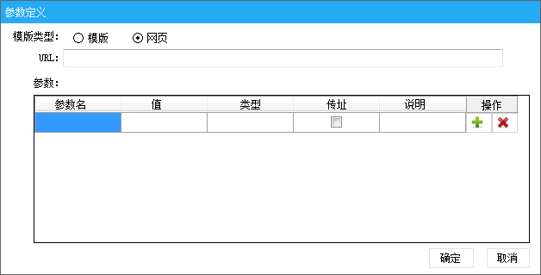

如以上两图所示：模版类型可以是一个子报表的模版，也可以是一个网页。

类型是模版：点击编辑按钮，弹出子报表编辑页面，编辑报表内容，设置模版名称。

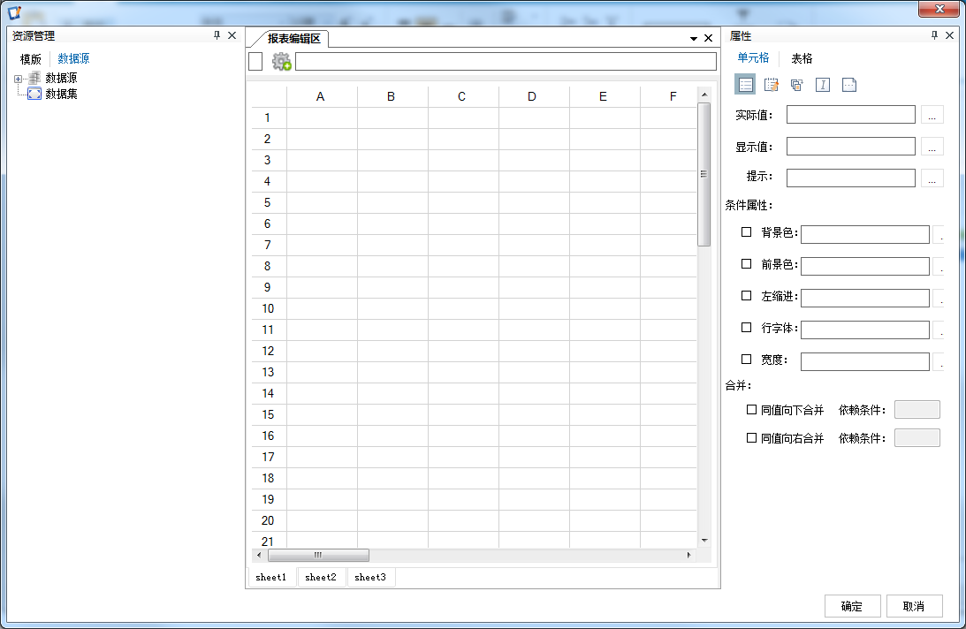

类型是网页的只需要设置URL就可以了。

参数用于两个页面或者报表之间的传递。

#### 单选按钮

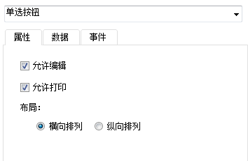

单选按钮，可以设置布局格式。

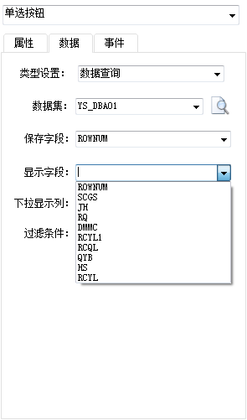

数据设置：选择数据集，显示字段以及保存字段。显示字段是指页面上展示出来的字段，保存字段是指需要保存到数据库里面的字段。

#### 复选框

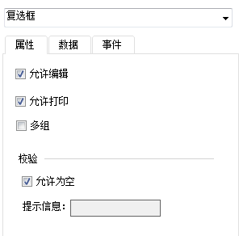

复选框有一个多组属性，可以显示多组复选框。

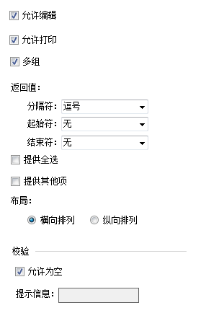

可以设置是否全选、是否提供其他项、是横向还是纵向排列。

#### 条形码

设置单元格的条形码，在工具栏->插入->组件中选择条形码，如下图所示：

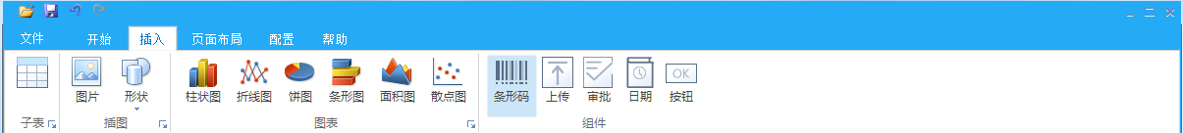

类型目前有：CODE39、CODE128、二维码三种。

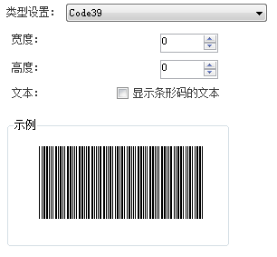

宽度：设置条形码显示的宽度。

高度：设置条形码显示的高度。

文本：设置报表显示时是否显示条形码的文本。

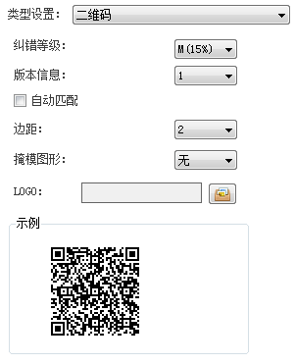

纠错等级：所谓的二维码的纠错级别就是当你生成的二维码受到变型，污垢，损伤时，当用二维码扫描软件进行扫描时，纠错级别越高的，解码成功率越高。等级是L(7%)、M(15%)、 Q(25%)、 H(30%)从低到高的。

版本信息：可以设置二维码的版本信息。根据版本不同二维码的尺寸也会不同。

自动匹配：是否根据纸张自动匹配，若选自动匹配则设置的二维码属性不再有作用。

边距：二维码与纸张边缘的距离。

掩模图形：掩模图形是通过将编码区域（不包括为格式信息和版本信息保留的部分）内那些条件为真的模块定义为深色而产生的。有0-7共8中参考选择。

LOGO: 设置在二维码中添加logo图形。若设置LOGO，纠错等级设置的越高解码的成功率越高。

#### 上传组件

1. 属性信息：

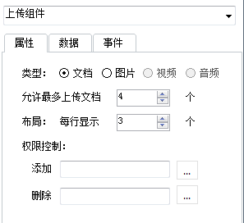

类型：文档和图片，目前除了图片的，上传的其他都可以认为是文档；

允许最多上传多少个文档或图片；

布局：设置每行显示几个文档或图片；

权限控制：通过权限控制文档或图片的添加或删除；

权限表达式：B2==”admin”

1. 数据信息

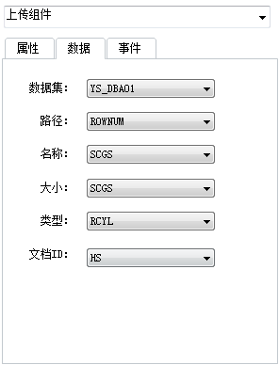

数据集：设置上传组件上传时的数据集信息；

路径：设置上传文件的需要上传到的路径信息；

名称：设置上传文件的名称信息；

大小：设置上传文件的大小信息；

类型：设置上传文件的类型信息；

文档ID：设置上传文件的文档ID信息；

1. 上传组件的提交规则设置

设置上传文件所需要的上传信息；

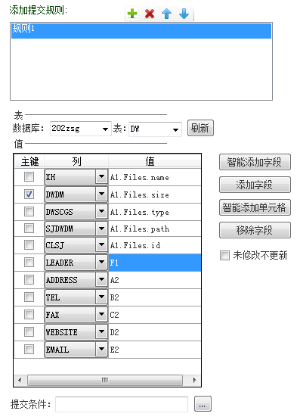

关键字：

文件名称：A1.File.name

文件大小：A1.File.size

文件类型：A1.File.type

文件路径：A1.File.path

文档ID：A1.File.id

文件内容（blob）：A1.File.content

点击后面按钮，可以弹出表达式编辑框编辑表达式。根据表达式条件设置控制是否提交数据。

#### 审批组件

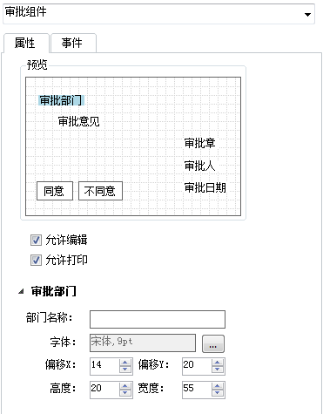

1. 属性信息

审批部门：设置部门名称，字体信息，偏移位置以及高度和宽度；

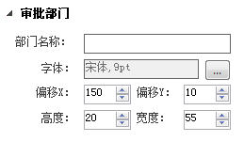

审批意见：设置意见内容，字体信息，偏移位置以及高度和宽度；

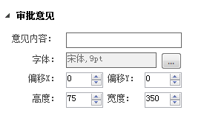

审批章：设置图片来源，字体信息，偏移位置以及高度和宽度；

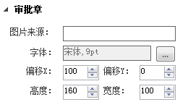

审批人：设置标签的显示内容，签名照片或者审批人，字体信息，偏移位置以及高度和宽度；

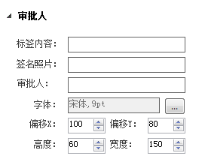

审批日期：设置审批日期，日期格式，字体信息，偏移位置以及高度和宽度；

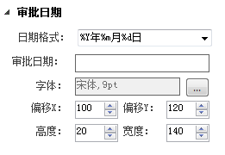

审批结果：包括同意、不同意、退回，分别设置每个按钮的标签名称、审批结果、字体信息，偏移位置以及高度和宽度；

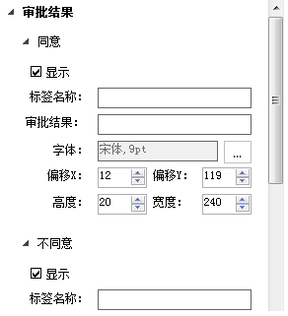

1. 提交规则

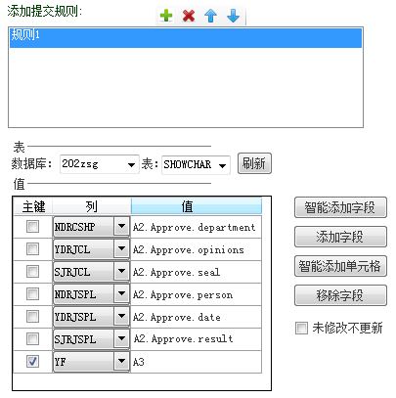

关键字：

审批部门：A2.Approve.department

审批意见：A2.Approve.opinions

审批章：A2.Approve.seal

审批人：A2.Approve.person

审批日期：A2.Approve.date

审批结果：A2.Approve.result

#### 日期

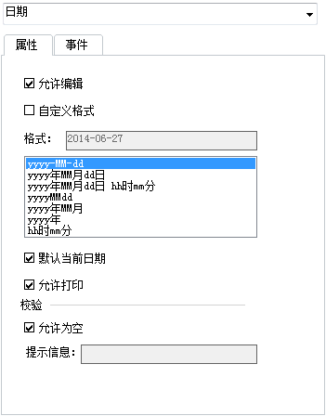

可以在格式下面类型中选择需要显示的类型格式。

用户还可自定义显示的日期格式。

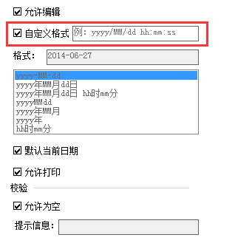

填写规则：

yyyy---->年；MM---->月（此处M必须是大写）；dd---->日；hh---->时；mm---->分（此处m必须是小写）；ss---->秒；

#### 按钮

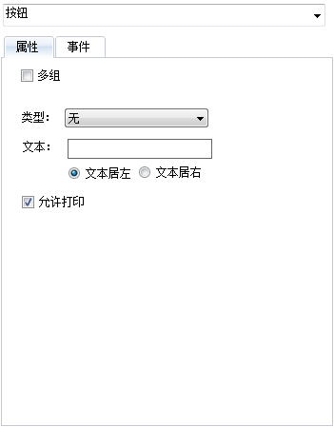

1. 属性信息：

类型：按钮的类型如下图所示

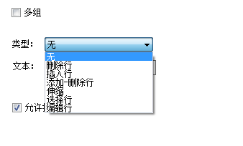

文本：设置按钮上显示的内容。

**多组按钮**的设置多组属性。

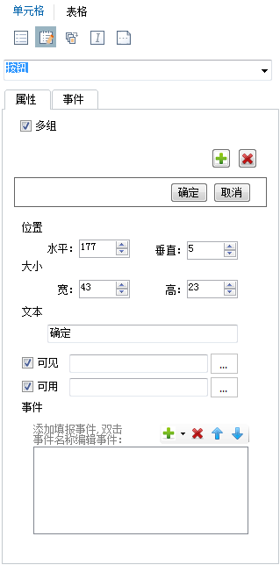

按钮是由多个按钮组成的，每个按钮都有自己的属性信息；

：添加或删除选中的按钮；

位置：设置水平和垂直显示位置；

大小：设置大小；

文本：设置文本显示内容；

**可见：**后面带有条件编辑框，通过需求设置按钮是否可见的条件。例：ds1.lb==1;或B2==”abc”;或 param==”测试”;

**可用：**后面带有条件编辑框，通过需求设置按钮是否可用的条件，表达式编写同可见条件的编写。

事件：添加事件设置按钮组操作执行的事件。

1. 事件

不同的按钮设置自己相对应的事件；

#### 嵌套表

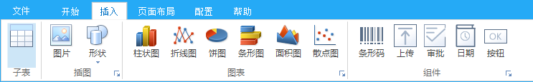

选中需要插入子表的单元格，在工具栏->插入中选择子表：

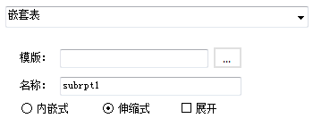

模版：如果要设置已经定制好的模版，则点击属性框中的模版后面的按钮，选择要设置为子表的模版即可。

名称：子报表的名称。

可以设置子报表的展示模式，是内嵌还是伸展。

如果是新定义一个模版的话，需要双击选中的插入子表的单元格，弹出子报表定义框，定义子报表模版，点击确定，定义完成。

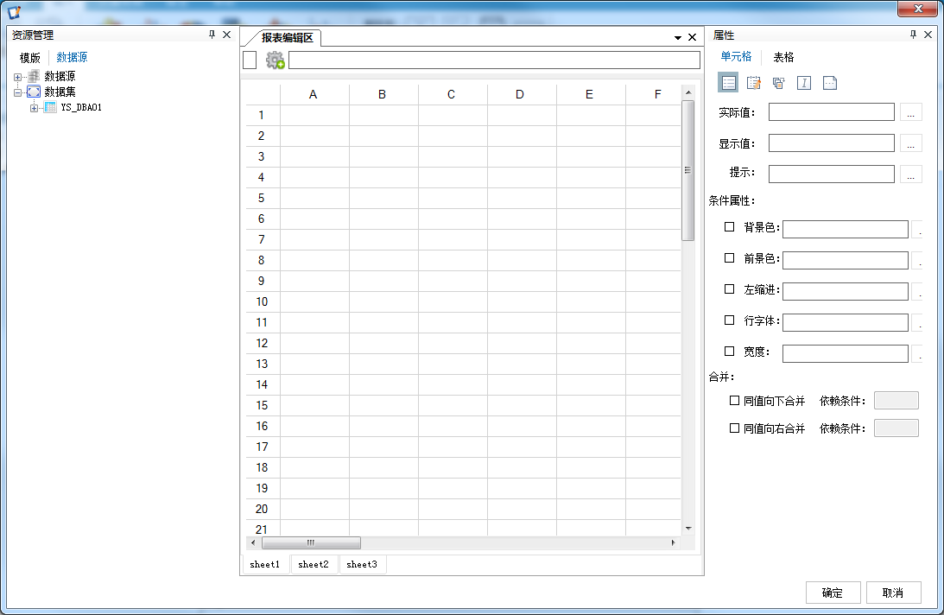

#### 图形

选中单元格，在工具栏->插入点击图片：

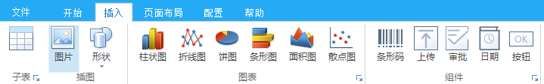

属性信息如下所示：

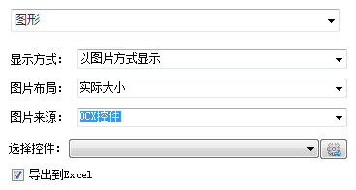

显示方式：单元格图形的显示方式，有两种：以图片方式显示和以链接方式显示

图片布局：图片在单元格中如何显示，有几种类型：实际大小、拉伸、横向拉伸、纵向拉伸

图片来源：图片的来源，有以下几种来源：OCX控件、服务器文件、数据库大字段、本地图片和WebChart根据图片来源不同，设置不同的参数。

1. 图片来源是OCX控件：

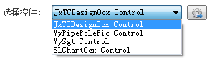

根据需要选择控件，通过配置按钮配置控件的接口信息，配置界面如图所示：

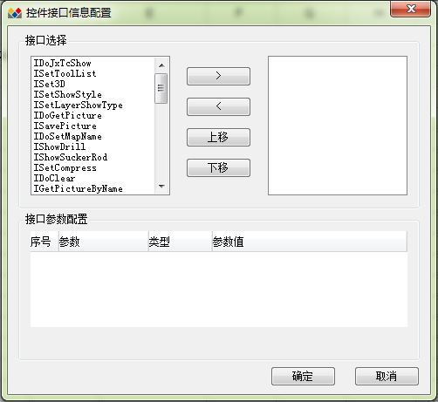

设置所需的控件接口以及接口所需参数：

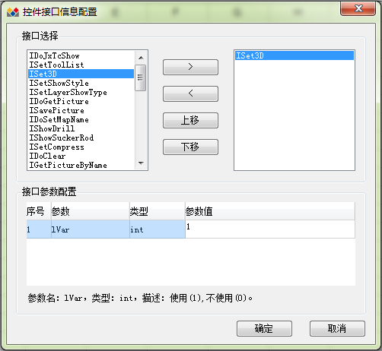

设置完接口及参数点击确定即可。

1. 图片来源是服务器文件：

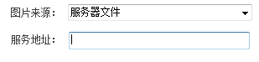

如下所示，设置服务器地址即可。

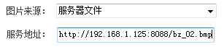

1. 图片来源是数据库大字段：

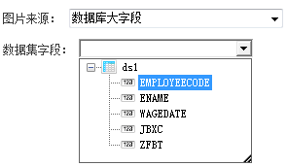

根据需求选择数据集中的一个字段设置即可。

1. 图片来源是本地图片：

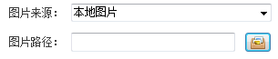

点击按钮选择本地的一个图片：

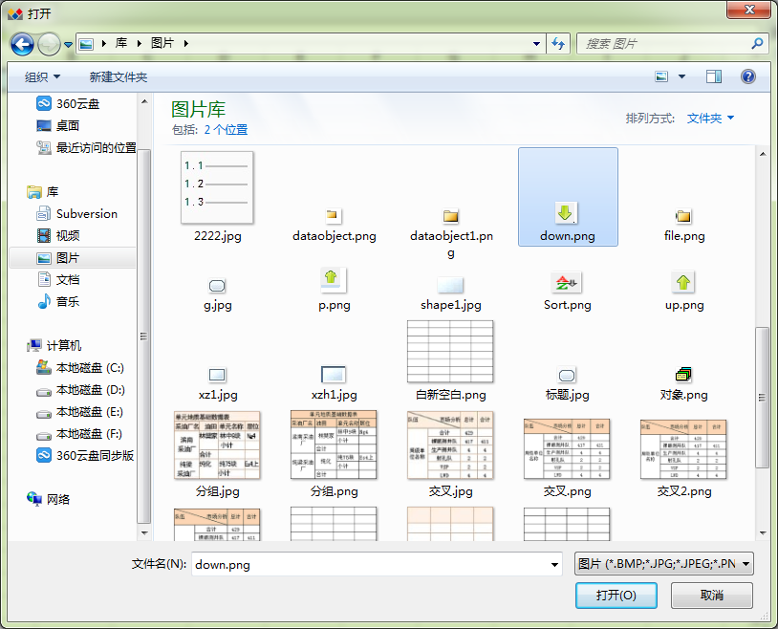

选择好要设置的图片点击打开即可。

1. 图片来源是WebChart：

图片来源是WebChart的步骤请参考[3.3.2.2 插入图表]中 插入嵌入图表步骤

#### 进度条

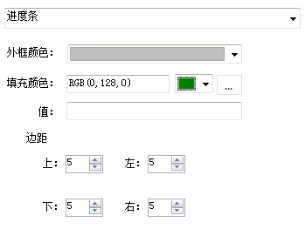

外框颜色：进度条外边框的颜色。

填充颜色：进度条内部填充色；可以根据表达式设置不同的填充色，点击后面按钮编辑表达式；

填充色表达式：=if(@progressvalue>0.5){rectclr=RGB(237,28,36)}{rectclr=RGB(181,230,29)}

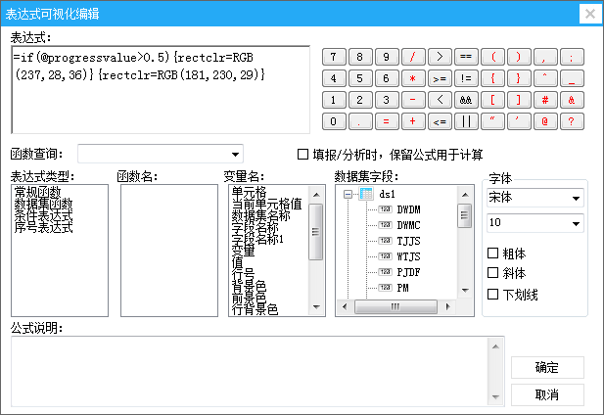

值：进度条内显示的样式。表达式：=(ds1.PFTJJSVAL/100)

边距：进度条距离单元格上下左右的距离。

#### 富文本

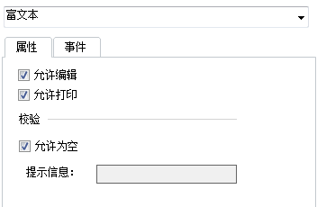

需要显示带格式的文本需要设置为富文本类型。

#### 下拉树

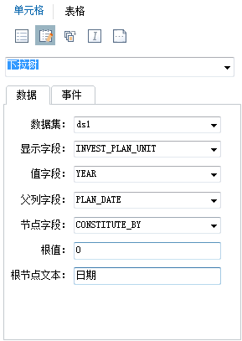

单元格类型显示为下拉树类型的，则需要设置以上数据信息，绑定下拉树各节点的信息。

#### 刷新数据集sql条件的设置

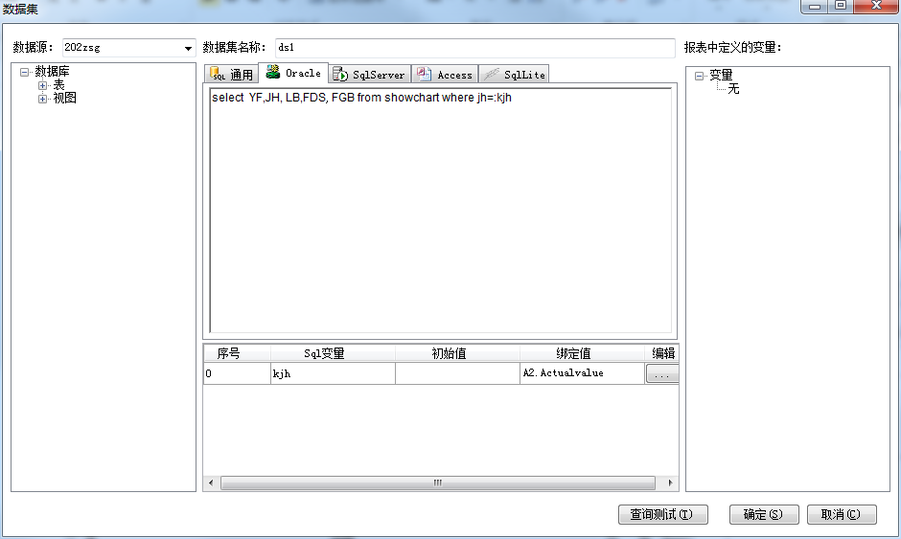

绑定单元格关键字为A2.Actualvalue;

### 扩展属性

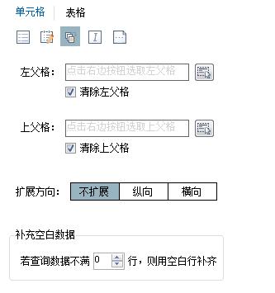

如上图所示，扩展属性主要是对左父格、上父格、扩展方向以及扩展排序的设置。

1. 设置或修改左父格，点击左父格后边的按钮，然后将鼠标移动到要被设置成左父格的单元格上单击单元格，左父格就会变成你单击的单元格。

2. 若要去除左父格的设置，是单元格没有左父格，则选中单元格，点击左父格下边的选项，则就会删除选中单元格的左父格。

3. 若要设置扩展方向或扩展排序，选中单元格，然后在属性->扩展中的扩展方向或扩展排序后的选项中点击自己要设置的选项即可

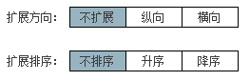

### 样式属性

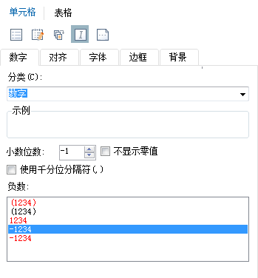

样式属性主要包括数字、对齐、字体、边框和背景的设置。

#### 数字

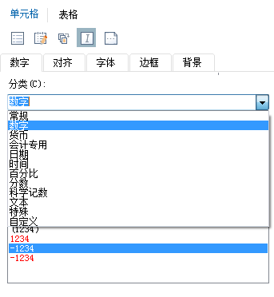

数字设置主要是对数字的表现形式的设置，如分类设置为数字，则可以设置其小数位数，是否显示零值，是否使用千分位分隔符以及负数

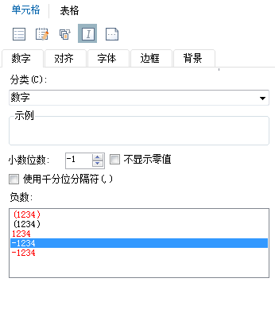

#### 对齐

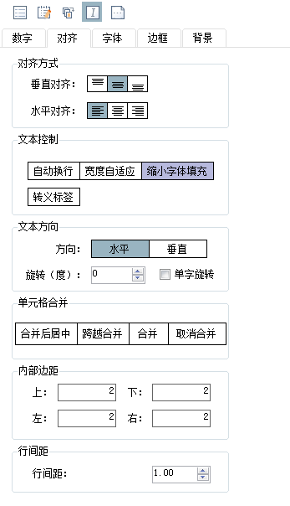

如图所示，对齐可以设置所选区域的对齐方式、本文控制、文本方向、单元格合并以及内部边距和行间距。对齐方式还可在工具栏的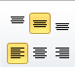直接进行设置。文本控制中的自动换行可以通过工具栏中的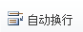按钮进行设置，

除了可以在对齐的文本控制中设置转义标签，在工具栏文本控制下拉列表中，也可以设置转义标签，如图所示：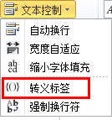

#### 字体

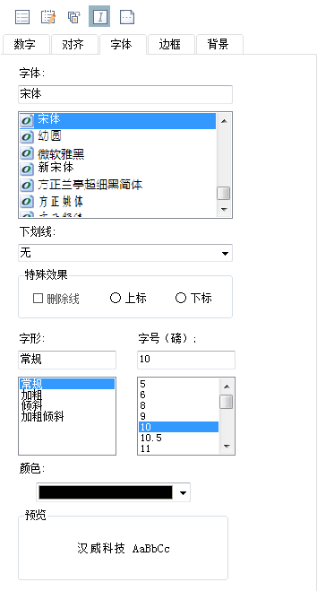

字体主要是对字体、下划线、字形、字号以及字体颜色的设置。

1. 字体还可通过工具栏上的下拉框进行设置，下划线可以通过按钮设置，字形可以通过按钮设置，字号可以通过进行设置，字体颜色则可以通过按钮来设置。

2. 颜色还可自定义，方法如下：

1. 点击颜色下拉框，选择其他颜色，如下图所示

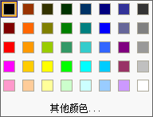

1. 右键单击，弹出颜色定义界面

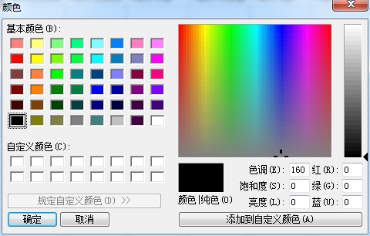

1. 在右边区域输入自己要设定的颜色值，点击“添加到自定义颜色”，在自定义颜色下面会出现你定义的颜色，点击“确定”即完成颜色的自定义。

3. 上下标的设置

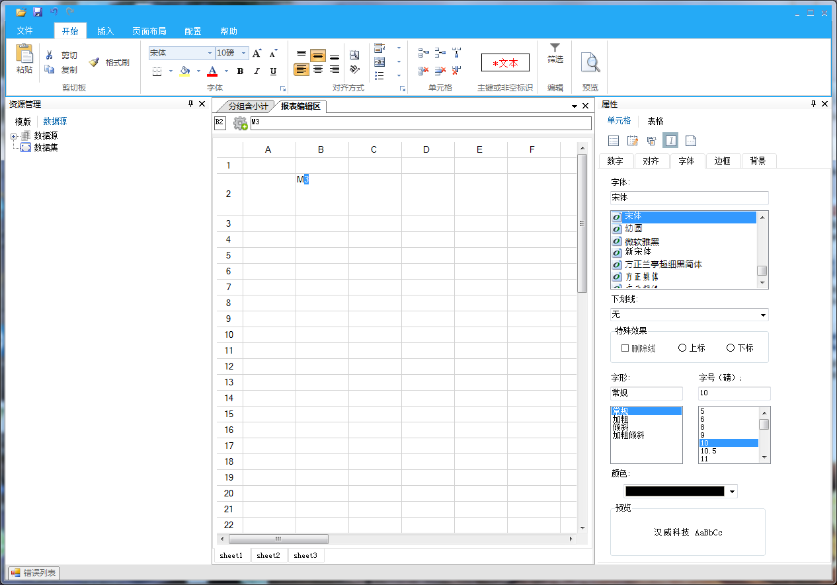

选中单元格中药设置为上标或下标的字符，在属性框->样式->字体的特殊效果中点击选中上标或小标设置选中字符的效果。设置后效果如下图所示：

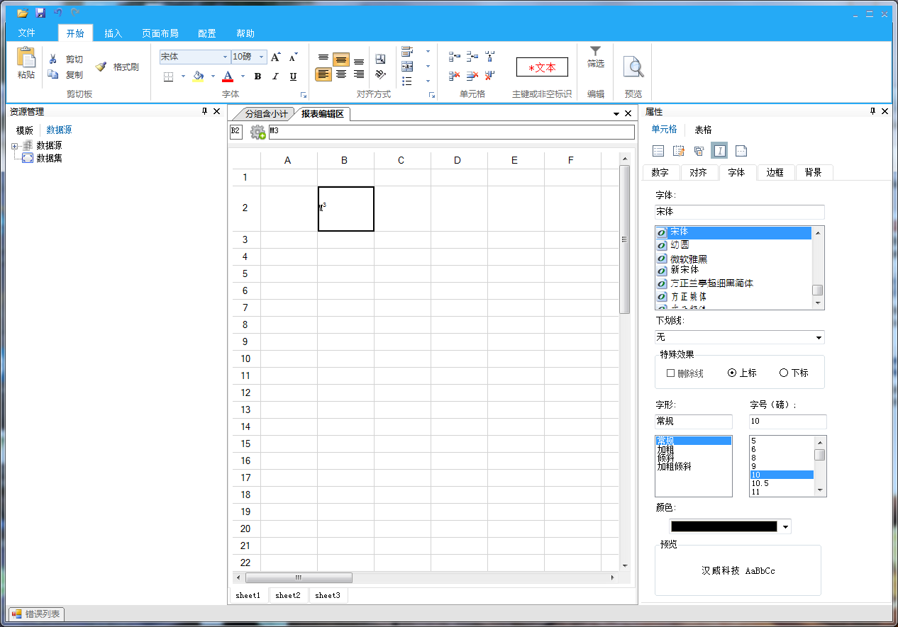

还可以选中单元格中的字符，在工具栏中、点击字体右下角的箭头。如下图所示，弹出设置单元格格式窗体，在窗体中设置上下标，点击确定，效果跟在右边属性框设置的效果是一样的。

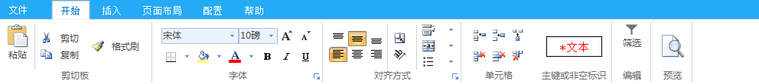

弹出单元格格式设置框：

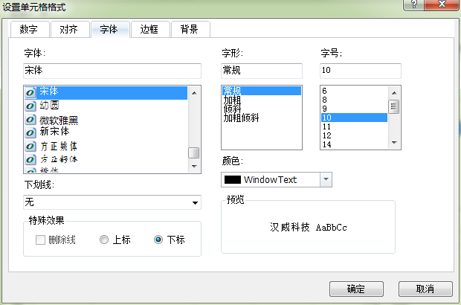

#### 边框

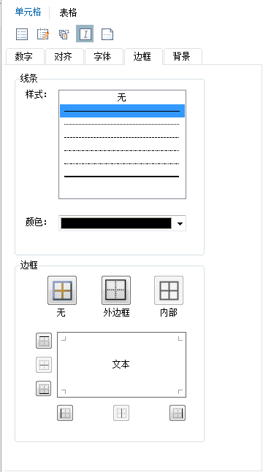

在设置边框时要首先选择线条的样式，若不选择就会是默认的，然后选择颜色，最后设置边框。边框的颜色也可以自定义，步骤同属性->样式->字体中的颜色的自定义。

#### 背景

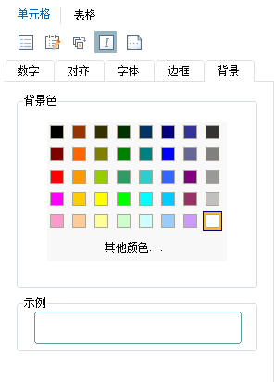

主要是设置所选区域的背景色，背景色也可以自己定义，点击按钮，弹出颜色定义框，填写颜色值信息，点击“添加到自定义颜色”，点击“确定”，自定义背景色完成。

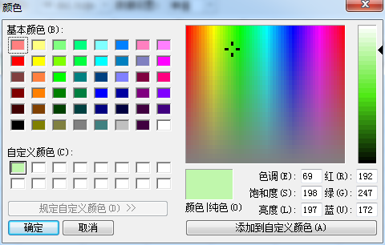

#### 形状

在工具栏->插入->形状中插入图形。

选择要出入的是矩形还是圆角矩形，选中形状后在报表设计区按下鼠标左键拖出一个形状，在属性->样式中可以设置形状的属性信息，也可以点击形状的边框选中形状，将鼠标移动到形状的边框上根据鼠标状态移动位置，或拖动鼠标改变形状大小。

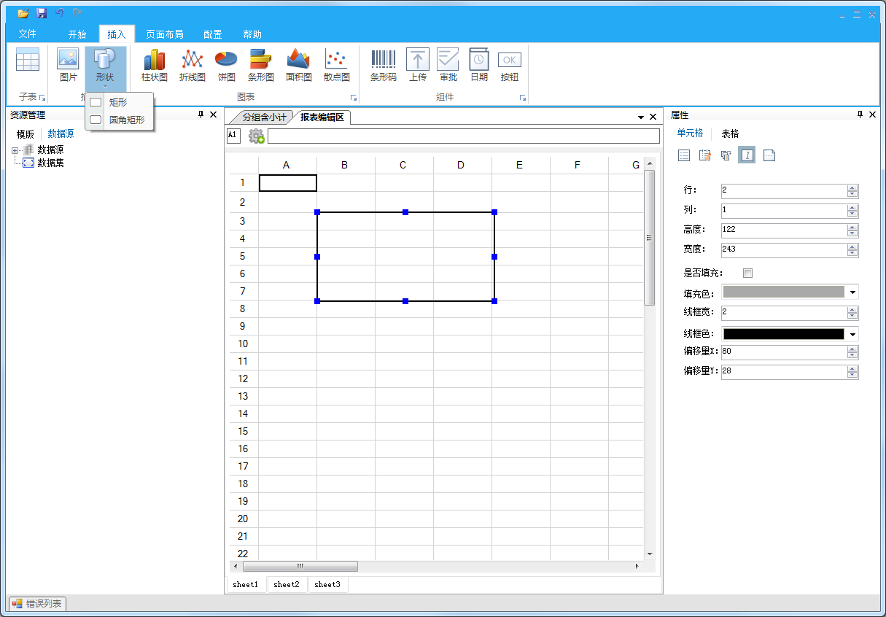

形状属性信息设置：

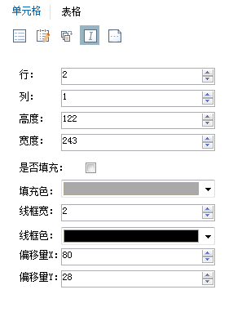

形状的起始行列、高度宽度、以及是否填充形状，填充的颜色，形状边框线的宽度和线色，偏移量X是指离表格左边的距离，偏移量Y是指离单元格上边框的距离。

若要删除形状，首先选中要删除的形状，右键单击鼠标，弹出右键菜单：

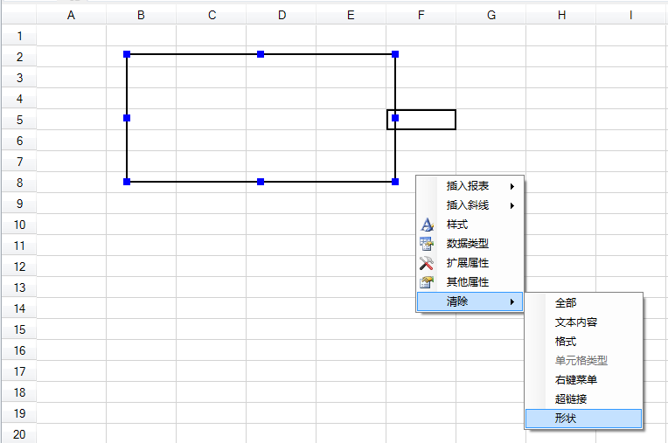

选择清除->形状即可清除当前选中的形状。

### 单元格其他属性

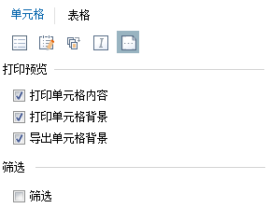

其他属性主要是单元格打印预览的设置以及表头筛选的设置。

### 变量

报表定制工具中设置变量，用来完成主表与子表间、页面与页面间的传值。

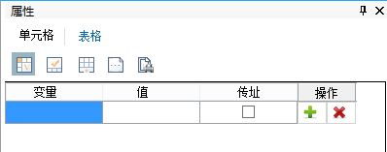

属性视图中选择“表格”中第一栏来配置变量。

点击添加变量，如下图所示；点击删除变量。

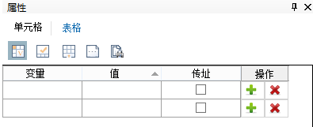

双击“变量”、“值”列的单元格，进行编辑，勾选“传址”框进行地址传址，如下图所示：

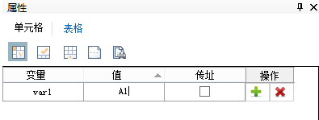

### 校验

报表定制工具中设置校验，用来完成保存的校验与提示。如下图所示：

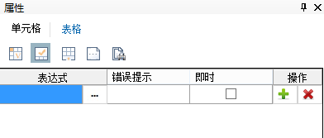

属性视图中选择“表格”中第二栏来配置校验规则。

点击添加校验规则，如下图所示；点击删除校验规则。

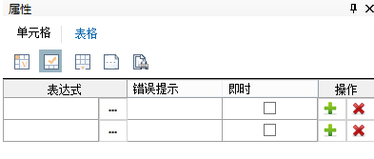

点击表达式一列中的，打开表达式编辑对话框，填写对应表达式，如下图所示：

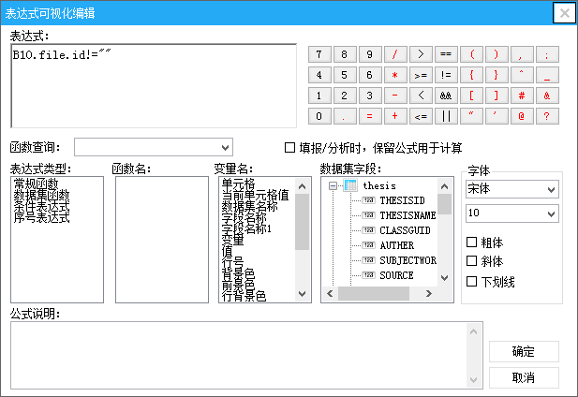

点击“确定”，并双击“错误提示”列单元格进行编辑，完成后如下图所示：

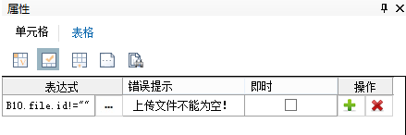

勾选“即时”复选框，进行即时校验。

### 提交

报表定制工具中设置入库规则，用来定制数据表的入库保存规则。如下图所示：

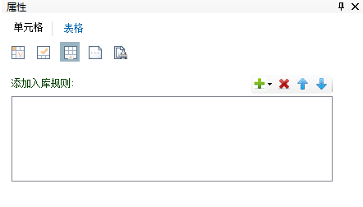

属性视图中选择“表格”中第三栏来配置校验规则。

点击下拉出现“入库”选项如图所示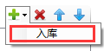，选择“入库”，添加入库规则，如下图所示；点击删除规则，点击调整规则入库顺序。

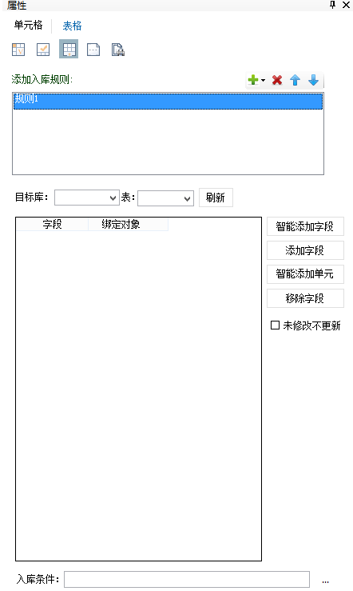

选择“目标库”与“数据表”，点击“智能添加字段”按钮，打开如下窗口，选择要保存入库的字段（注：当选择的数据表中又有新增或删除的字段，点击“刷新”按钮进行字段刷新）：

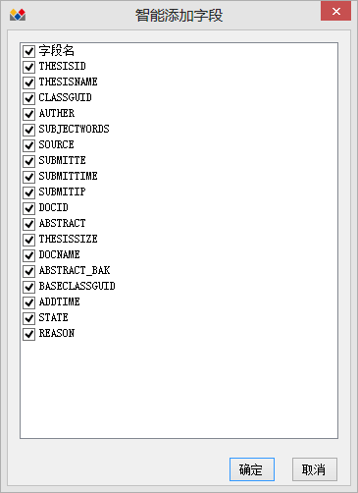

选择完后如下图所示：

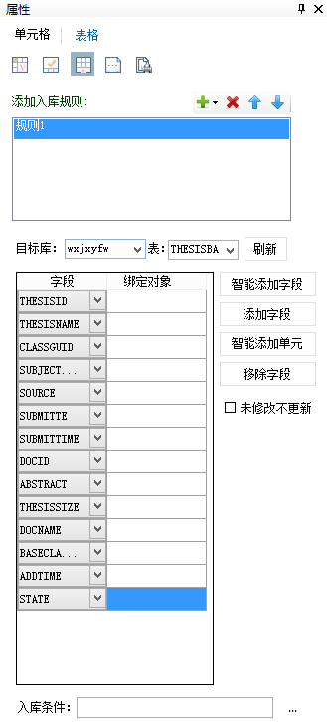

点击“智能添加单元”按钮打开如下界面：

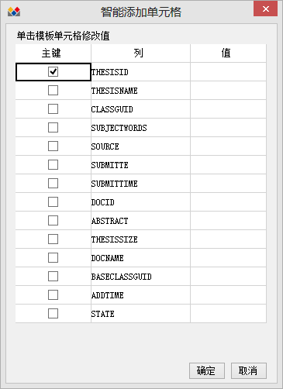

鼠标选中“值”列单元格，在报表编辑区进行点选，如下图所示：

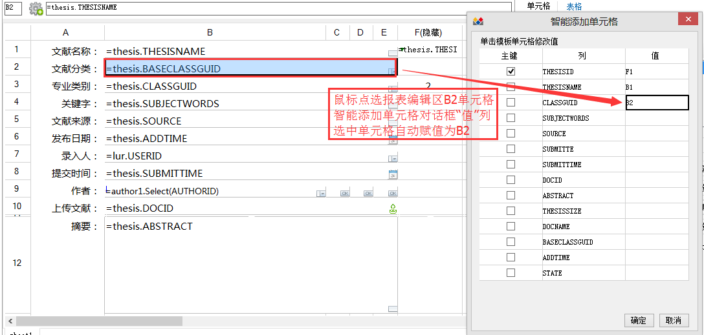

选完如下图所示，其中B10.File.id、B10.File.name、B10.File.size，分别表示B10单元格上传组件的文档id、文档名称、文档大小；若有需要再添加或删除的入库字段，可以点击“添加字段”、“移除字段”按钮进行调整，其中点击“添加字段”后，可在添加的字段下拉中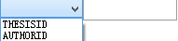，选择要添加的字段。

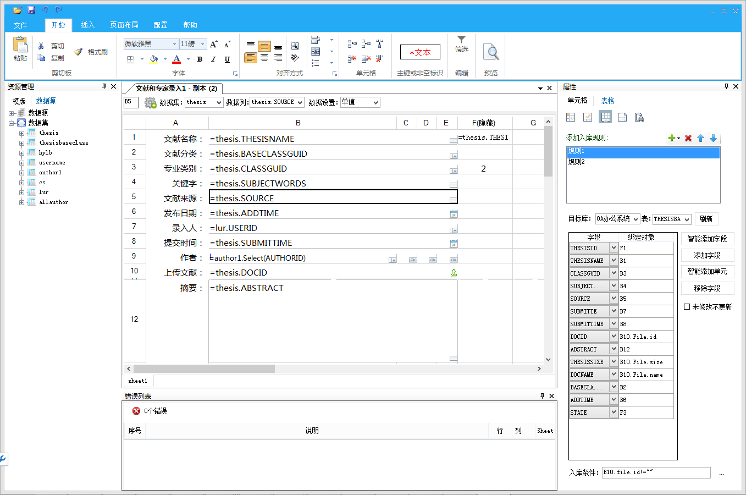

选择未修改不更新，则数据没有修改就不进行数据入库；



编辑入库条件，则只有符合该条件时，才进行入库。下图表示当B10上传组件没有上传文件时，则不进行数据入库保存。



### 表格其他

1、分栏

设置分栏前首先选择要设置的区域，然后在属性->表格->其他下的分栏区设置分栏信息

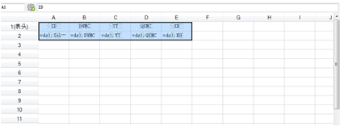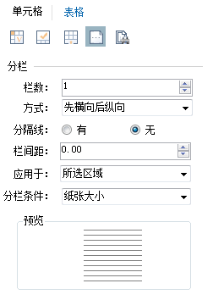

分栏信息设置入下：

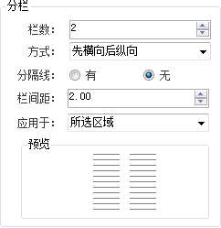

设置上分栏后在报表设计区选中的区域会有水印。

可以通过工具栏的按钮查看设置效果：分为两栏，栏间距为2

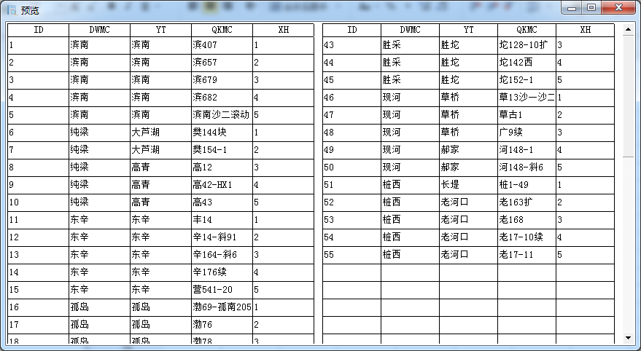

若要删除分栏，则选中有分栏的区域，右键单击鼠标，弹出右键菜单

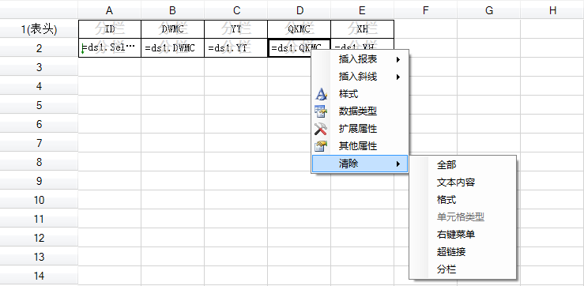

选择清除->分栏即可删除选中区域所在的分栏。

* 1. 分片

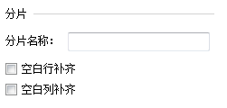

设置分片名称；

分片的情况数据有行或列不齐，则要设置空白行补齐或者空白列补齐。

### 打印

设置报表打印页面布局信息。设置方式有两种：

一是在工具栏->页面布局选项也设置。

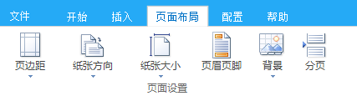

二是属性->表格->打印里面设置。具体属性信息如下面所示。

1. 页面

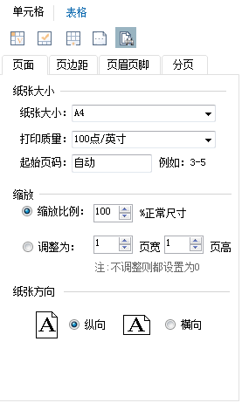

打印的纸张大小、缩放以及张张方向的设置。

1. 页边距

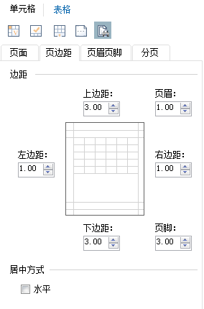

设置打印纸张的上下左右的边距以及是否水平居中。

1. 页眉页脚

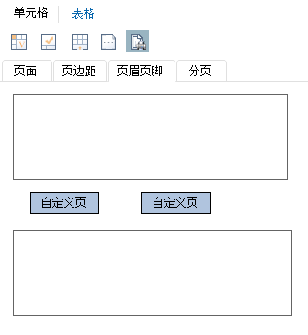

自定义页眉页脚：

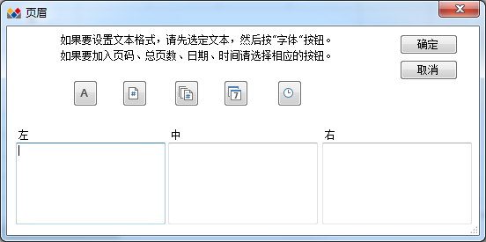

1. 分页

以条件分页为例：

选中区域，条件分页是针对整个报表来说的，所以区域可选可不选，然后在属性->其他->分页->条件分页设置表头是否重复以及分页的条件。

属性设置信息： 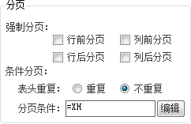

报表设计区有效区域全部是条件分页的范围，在有效范围内显示水印，条件分页设置完成。

可以通过工具栏上的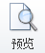按钮查看设置效果：根据XH的值分页

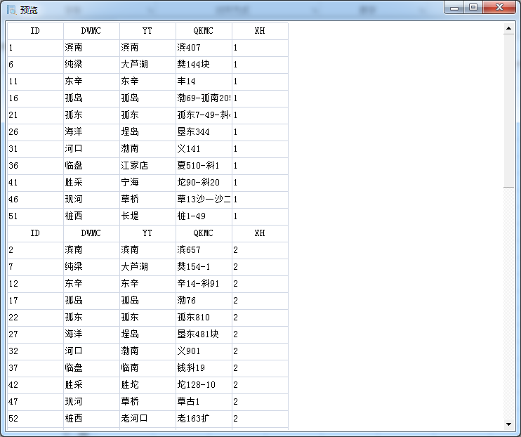

同样的，若要删除分页，选中区域，右键单击鼠标，弹出右键菜单，选择清除->条件分页即可清除当前报表中的条件分页。

## 右键菜单

在报表中鼠标放在行头、列头或单元格中，右键单击弹出不同选项的菜单。

### 行右键菜单

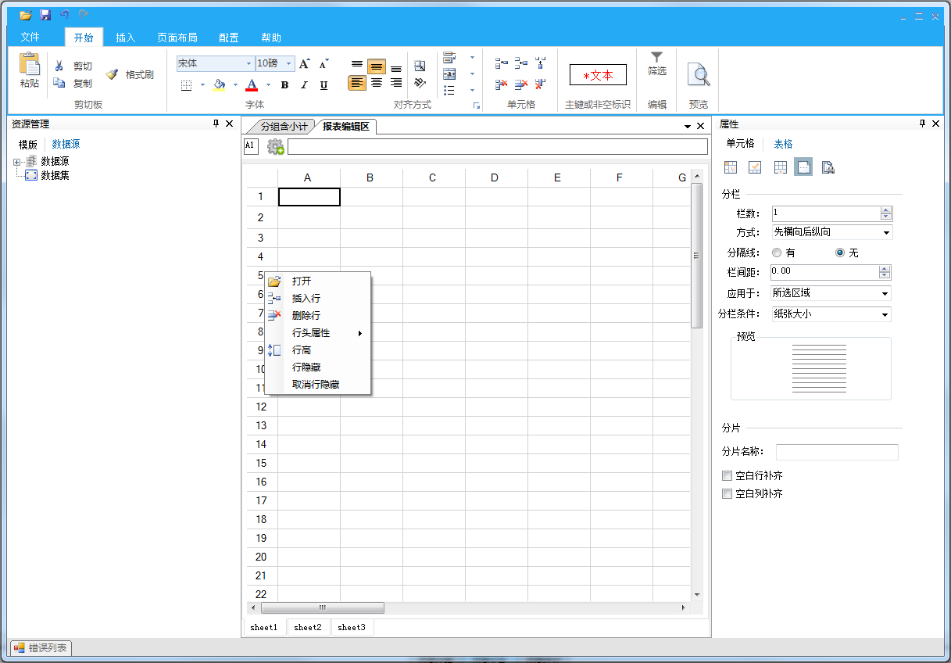

如上图所示，将鼠标放在行头位置右键单击弹出行右键菜单。

行右键菜单有插入行、删除行、行头属性、行高、行隐藏、取消行隐藏6个选项。

**插入行**：选中一行或多行，在选中区域行头右键弹出菜单，选择插入行即可插入一行或多行。插入的行数是根据你选中的行数决定的，选中几行就会插入几行。

**删除行**：同插入行操作是一样的，只是在选择菜单项的时候是选择删除行，即可删除选中数目的行。

**行头属性**：包括标题、表头和数据。设置该行的属性，标识是标题行或表头行或数据行。如下图所示，选中前三行，在行头位置右键选择行属性里的表头：

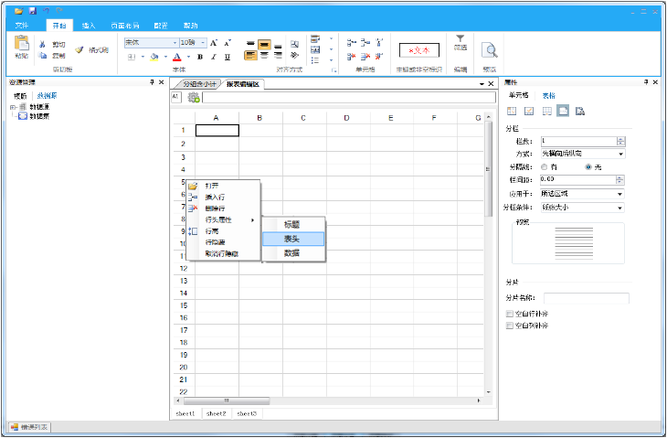

选择后行头出现表头标识，如下图所示：

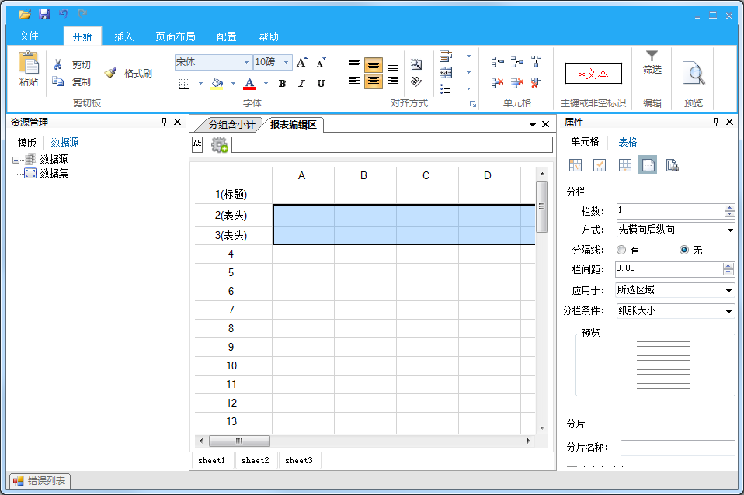

**行高**：可以通过选中行，来统一设置多行的高度。选中前三行，鼠标放在行头位置，右键选择行高，弹出行高设置框，如下图所示：

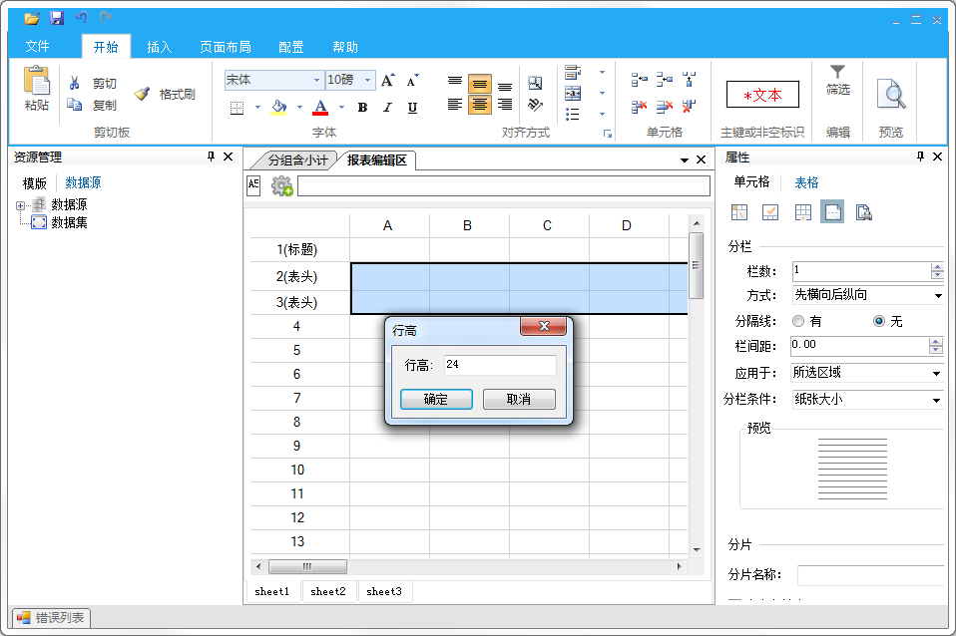

在行高后面的文本框里输入要设置的行高的值即可，效果图如下所示：

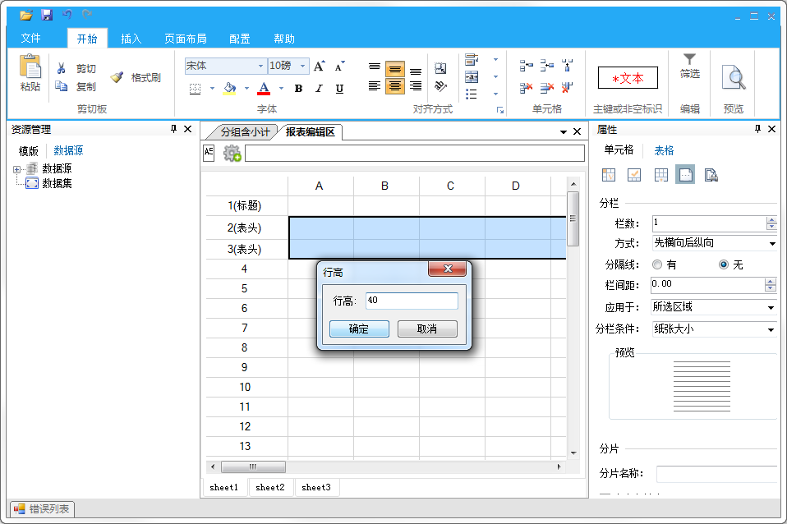

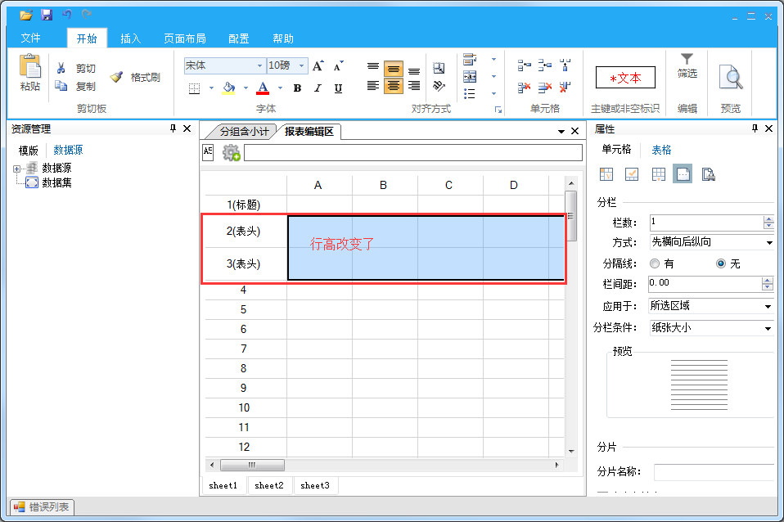

**行隐藏**：设置一行或多行在展示时不显示。

**取消行隐藏**：取消设置的行隐藏。

行隐藏和取消行隐藏的效果如下所示：

选中前两行，设置行隐藏：

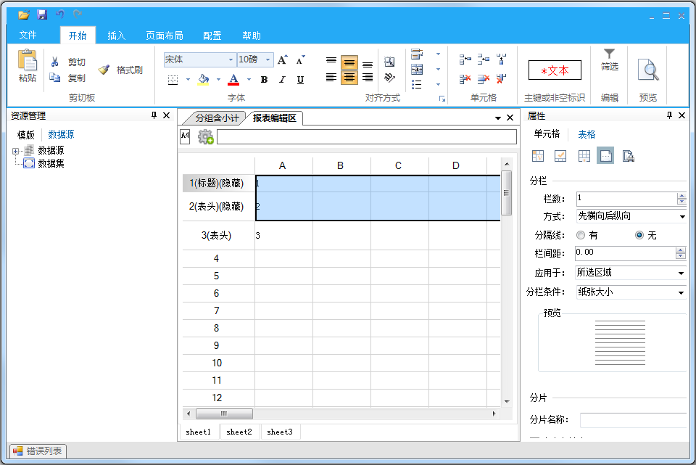

行隐藏展示效果如下所示：前两行隐藏不显示，只显示第三行信息。

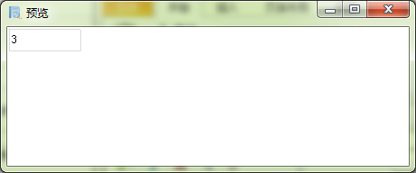

取消行隐藏后展示效果如下所示：三行全部显示出来了。

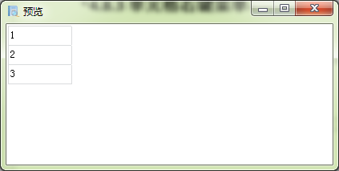

### 列右键菜单

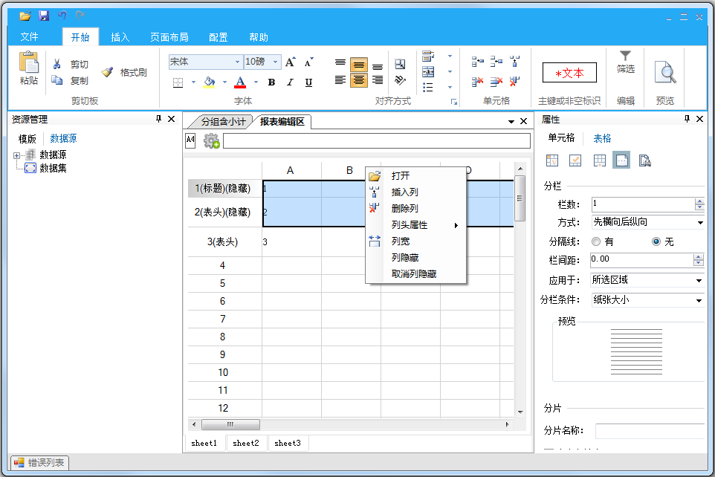

如上图所示，将鼠标放在列头的位置右键单击弹出列右键菜单。

列右键菜单包括插入列、删除列、列头属性、列宽、列隐藏、取消列隐藏。

**插入列**：可以插入一列或多列。同插入行相同，插入的列数也是根据选择的列数决定的。

**删除列**：选中一列或多列，将鼠标放在列头位置右键点击，选择删除列即可删除选中的列。

**列头属性**：有列锁定和解除列锁定两个选项。列锁定是在展示的时候拖动滚动条，指定为列锁定的列不会跟随滚动条的移动而移动。解除列锁定后，列会跟着滚动条移动而移动。

**列宽**：跟行高的设置相似的，选择列宽后弹出列宽设置框，属性设置的列宽数点击确定后，列宽发生变化。同样的列宽可以设置一列或多列的宽度。

**列隐藏**：设置列在展示时不显示。

**取消列隐藏**：取消设置的列隐藏属性。在展示时可以显示。

### 单元格右键菜单

将鼠标放在报表中的除去行头和列头的表格区域，右键单击弹出单元格右键菜单，如下图所示：

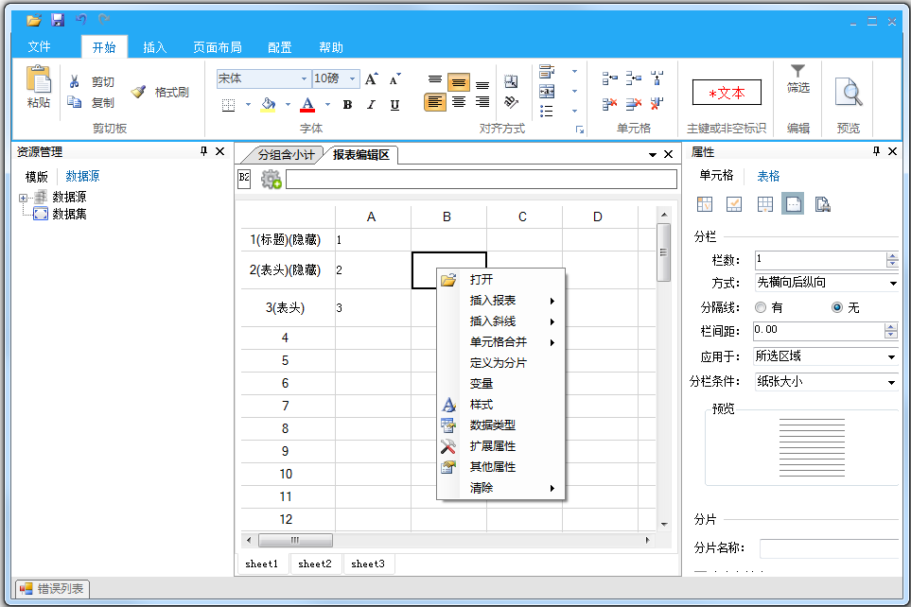

单元格右键菜单包括：插入报表、插入斜线、单元格合并、定义为分片、样式、数据类型、扩展属性、其他属性和清除9个选项。

**插入报表**：可以插入网格报表、分组报表和交叉报表。

报表中配置好数据集后，可以选中某一单元格，右键单击选中插入报表中的网格或分组或交叉报表，会出现相对应的【3.6.1网格式样】或【3.6.2分组样式】或【3.6.3交叉样式】的定制向导，根据步骤设置后，点击确定，会在选中的单元格位置开始插入选择样式的报表内容。

**插入斜线**：可以插入二分正斜线、二分反斜线、左上三分线和右下三分线。

下面以二分正斜线为例说明一下如何插入斜线。

首先在要插入斜线的单元格设置好内容，斜线两侧的内容以“,”（逗号）隔开即可。

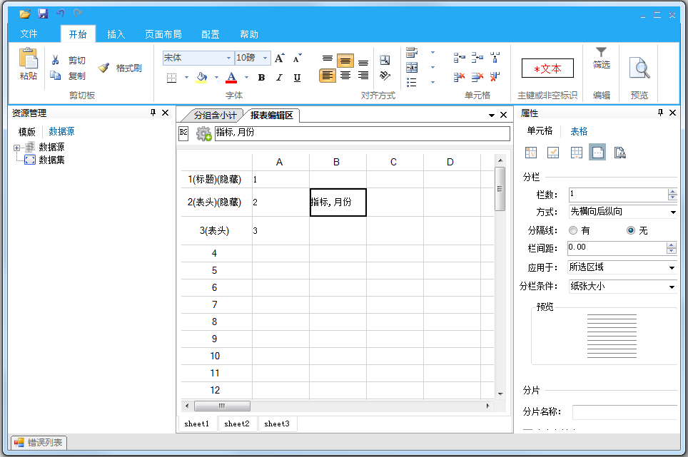

选中单元格，右键单击，选择插入斜线中的二分正斜线：

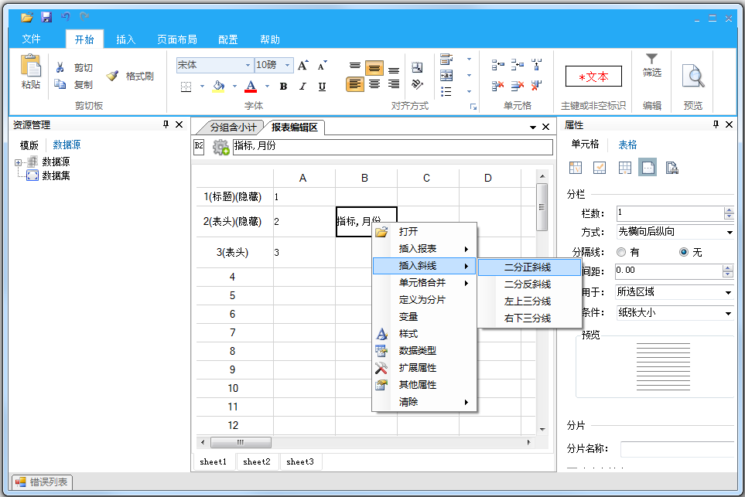

插入斜线后的效果如下图所示：

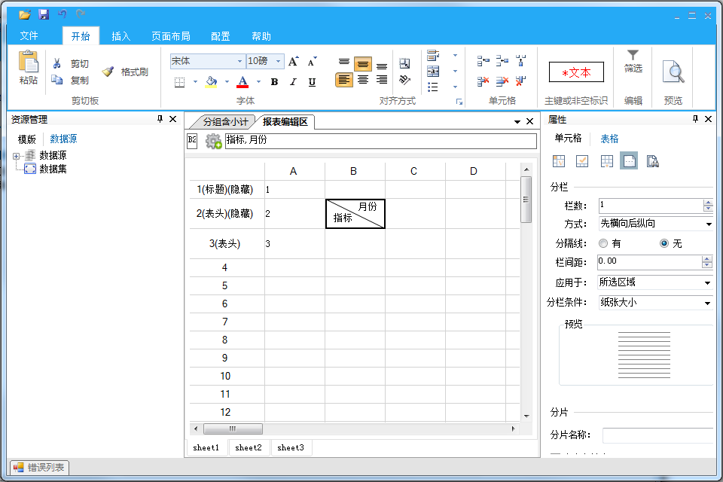

**单元格合并**：如下图所示，有合并后居中、跨越合并、合并单元格和取消合并单元格四个选项。

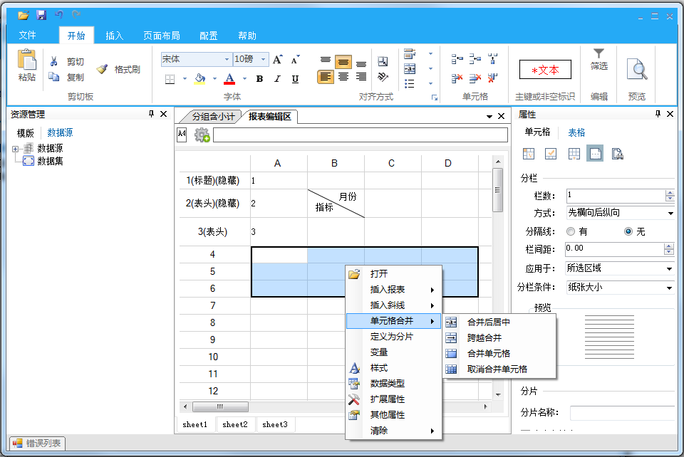

合并后居中是指选择的所有单元格合并为一个单元格并且单元格的内容居中显示；跨越合并是指选中区域的每一行的多列合并为一列；合并单元格是指将选中的所有单元格合并为一个单元格，单元格对齐方式为合并区域的第一个单元格；取消合并单元格可以取消单元格合并的操作，将合并的单元格拆分回合并之前的状态。

**定义为分片**：选中区域，右键选择定义为分片，则选择的区域会被定义为一个分片。分片部分以一个粗线框的矩形框起来，选中该区域时线框为蓝色，不是选中状态是先线框为黑色。当选中状态时还可以将鼠标移动到线框的边缘等鼠标改变状态后可以拖动线框改变分片的区域。

**样式**：选中单元格，右键选择样式，属性框显示样式页，从而可以设置选中单元格区域的样式属性信息。

**数据类型**：选中单元格，右键选择数据类型，属性框显示类型页，从而可以设置选中单元格区域的类型属性信息。

**扩展属性**：选中单元格，右键选择扩展属性，属性框显示扩展页，从而可以设置选中单元格区域的扩展属性信息。

**其他属性**：选中单元格，右键选择其他属性，属性框显示其他页，从而可以设置选中单元格区域的其他属性信息

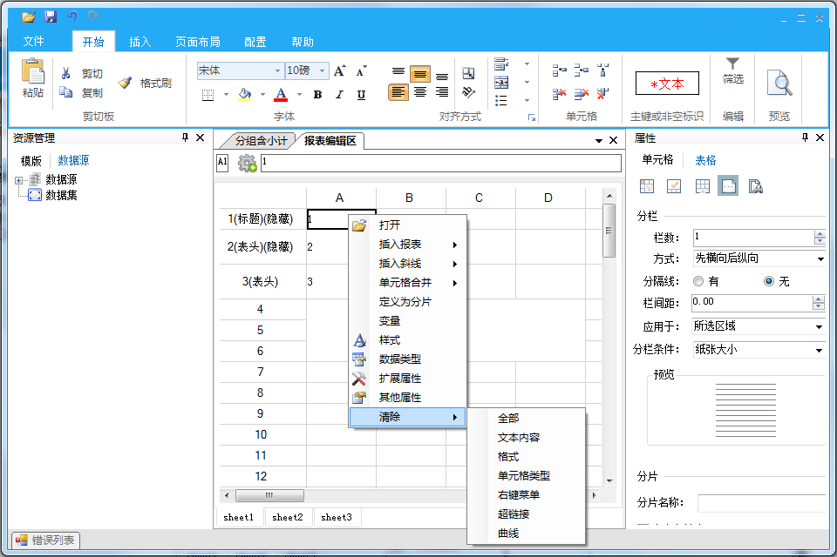

**清除**：如上图所示，清除包含全部、文本内容、格式、单元格类型、右键菜单、超链接和曲线选项。根据报表设置不同还会动态显示分栏、分页、子报表等。

全部指除单元格的全部设置；文本内容指清除选中区域的显示内容；格式指清除选中区域的样式信息；单元格类型指清除选中区域的填报属性信息；右键菜单指清除区域设置的右键菜单的属性信息；超链接指清除选中区域设置的超链接的属性信息；曲线指清除报表中选中状态的曲线。当报表中设置了分栏、分页或子报表时还会有该选项，可以清除已经设置的分栏、分页或子报表信息。

## 预览

预览有两种方式：一种是通过工具栏上的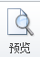按钮，对定制的报表进行预览；一种是点击工具栏上的按钮，进入启动界面，点击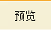按钮进行预览。

如果预览没有反应或者提示没有注册控件，则双击击根目录下\报表控件\控件注册.bat文件来注册控件。然后点击预览即可查看数据。

## 保存

保存有两种方式：一种是直接点击工具栏最顶端的按钮，即弹出保存框：

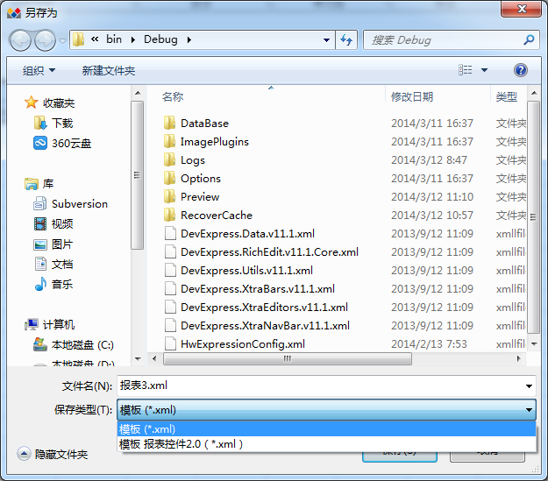

选择保存路径，给文件命名，选择保存类型，保存类型有两个选项，一些模板定制完或修改后想要在2.0版本的控件中使用的就需要将保存类型选择为“模板 报表控件2.0” ，选择完成点击“确定”，模板保存完成。另外一种是点击工具栏上的按钮，进入启动界面，点击或按钮弹出保存框，像第一种方法一样选择完成后点击“确定”即可。

# 第四章 曲线定制流程

## 曲线的定制流程

根据需求，明确定制的曲线是多组还是单组，是多轴还是单轴

需求分析

空白文档

保存

预览

曲线属性设置

插入曲线

配置数据源、数据集

选择报表样式

整图信息、单图信息（标题、坐标轴、图例、图表区、系列、绘图区）

## 插入曲线

插入曲线有两种形式，一种是悬浮图表；一种是嵌入图表：

1. 插入悬浮图表步骤：

1）. 预先将曲线组件dll放到Debug\Plugins文件夹下

2）. 在报表工具栏->插入->管理中点击管理插件，弹出管理对话框，选择要加载进报表中的dll然后点击“确定”，效果如下图所示：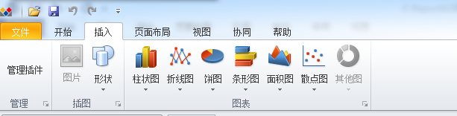

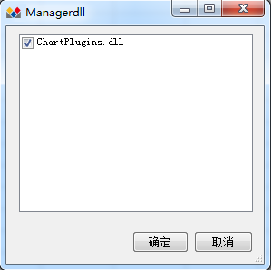

3）.在报表定制软件->工具栏->图表中选择自己要插入的图表的类型，下面以折线图为例：属性框中添加图表页，可以设置图表的属性信息

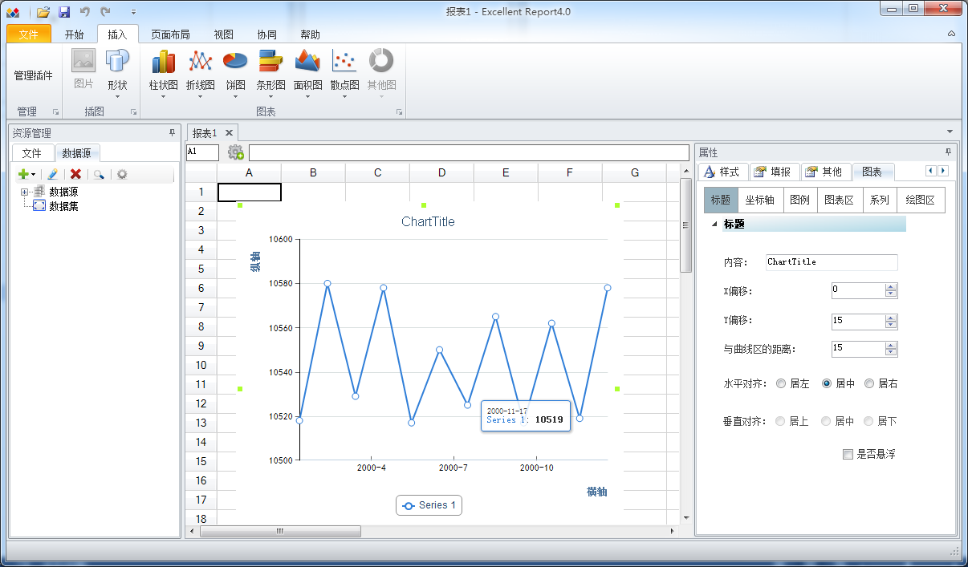

4）.在属性框->图表页中设置曲线的标题、坐标轴、图例、图表区、绘图区以及系列的属性；具体属性信息的设置参考【4.3 曲线属性设置】;

5）.若要删除曲线，首先点击选中要删除的曲线，然后再报表中右键单击，在右键菜单中单击右键菜单->清除->曲线即可删除当前选中的曲线。

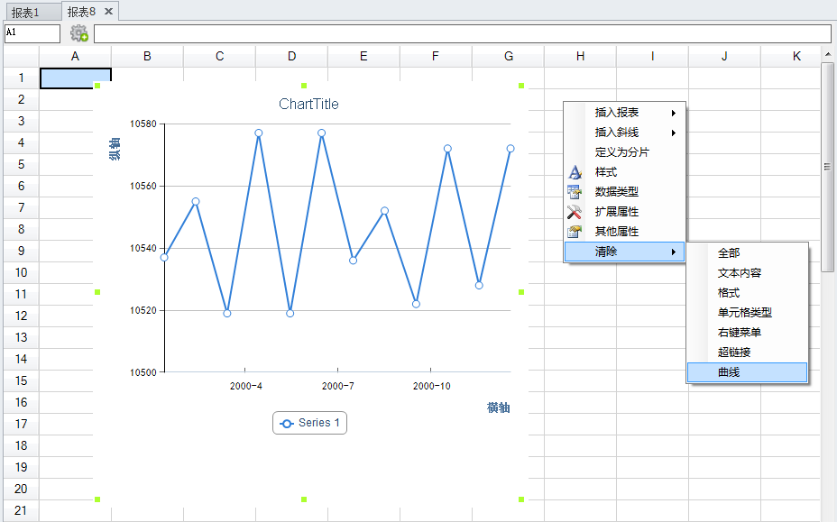

6）.保存定制的报表模板。

2. 插入嵌入图表步骤：

1）.定制报表，选中插入图表单元格，在属性框->类型中数据类型选择“图形”，图片来源选择“WebChart”,效果图如下所示：

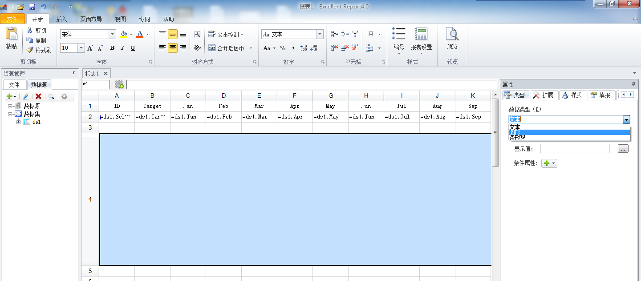

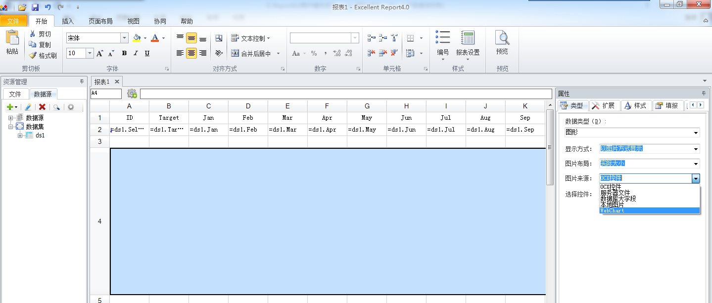

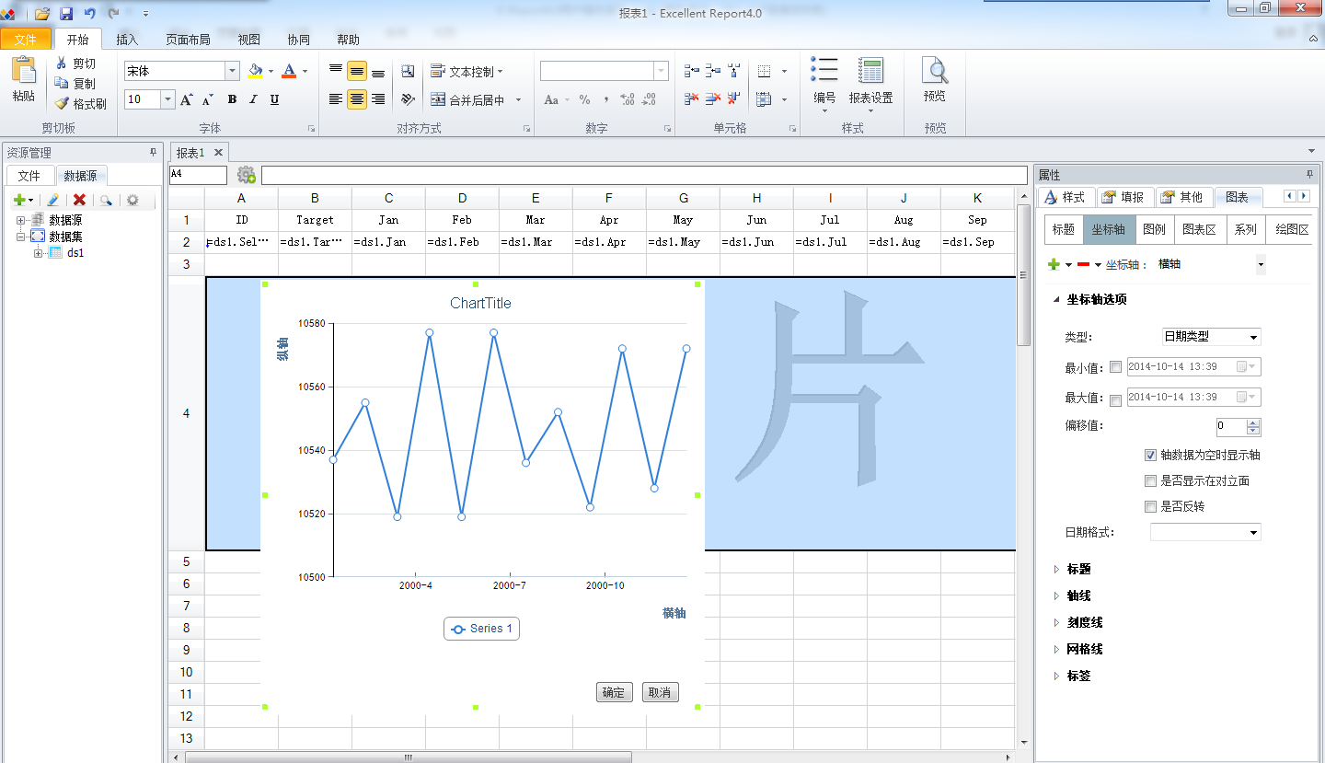

2）.在属性框->图表页设置图表的属性信息，属性信息的设置参考【4.3 曲线属性设置】;设置完成后点击图表中的“确定”按钮，效果如下图所示：

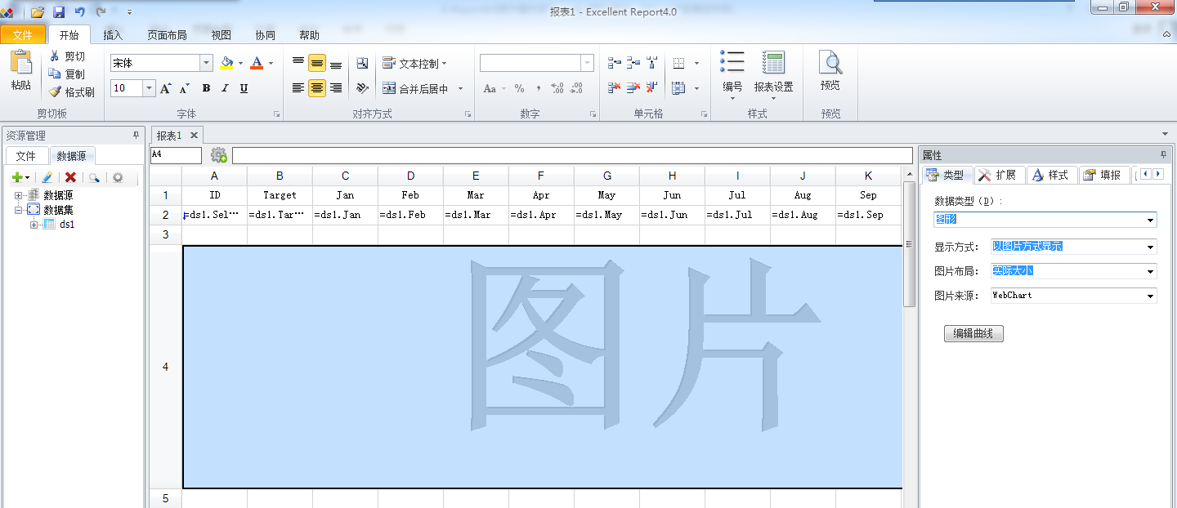

3）.如果想再次编辑刚才已经定制好的图表则点击属性框->类型页的编辑曲线按钮，即可弹出曲线框，属性页中出现图表页，进行图表属性设置同步骤2）；

4）.若要删除单元格中的曲线则选中单元格，右键单击，弹出右键菜单，选择清除->曲线即可清除选中单元格内嵌的曲线。

5）.定制好报表点击保存按钮，保存报表模板。

## 曲线属性设置

曲线属性信息包含整图属性和单图属性。

整图属性分为窗体信息、图表信息、导出信息。

单图属性分为标题、坐标轴、图例、图表区、绘图区和系列6大部分。

整图属性界面如下图所示：

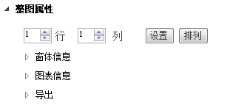

整图属性可以设置多组曲线。通过设置的行和列，设置好之后点击按钮，即可显示指定行列数的多组曲线，如下图所示，设置为2行2列，显示为4组曲线，以2行2列的方式排列显示。

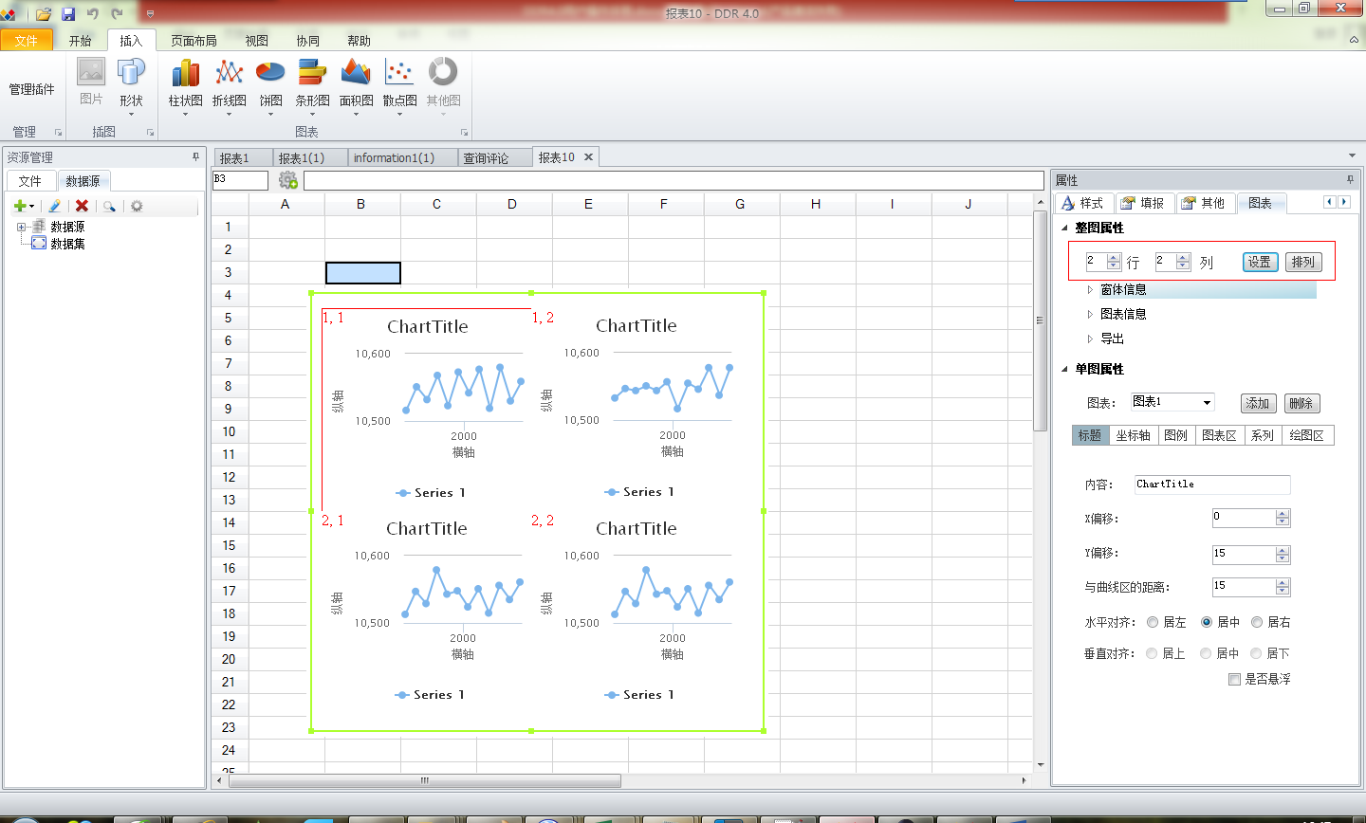

可以设置现有曲线的排列方式，设置需要进行排列的行列数，点击按钮，便会改变曲线的排列方式，按照指定的方式排列。设置为2行3列，点击排列按钮，效果显示如下图所示：

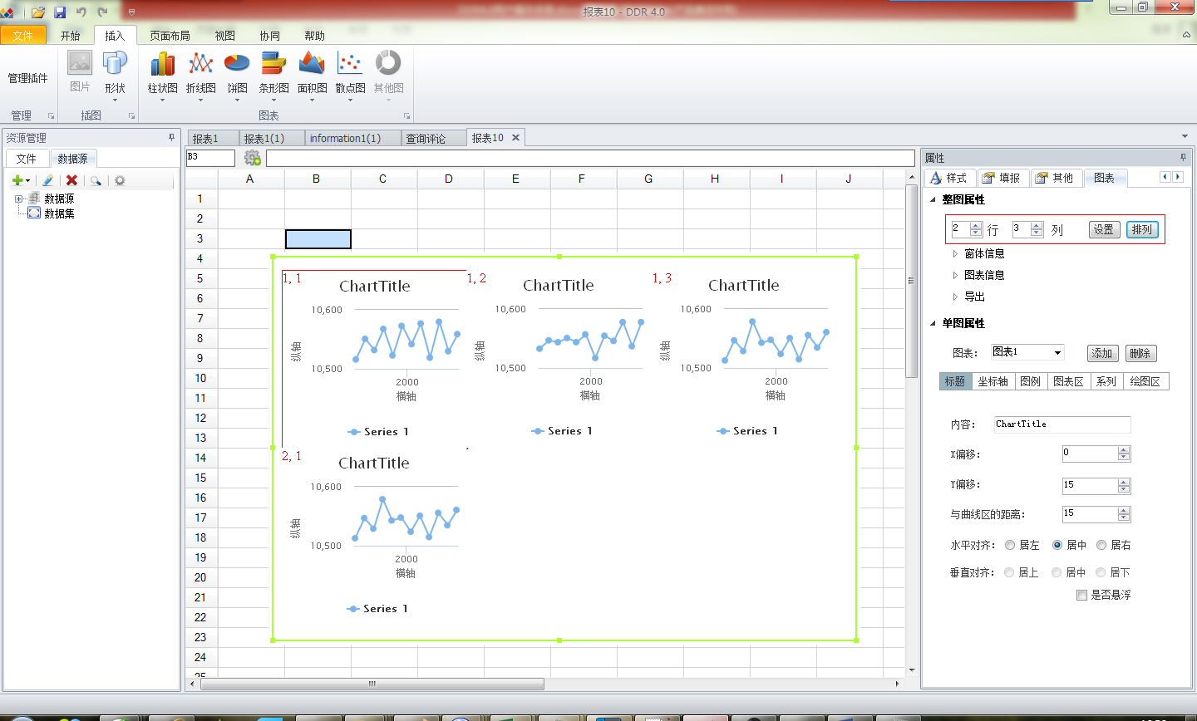

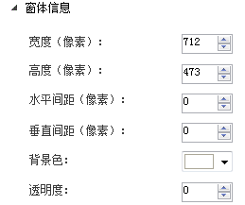

整图属性的窗体信息：

**宽度**：设置曲线窗体的宽度。

**高度**：设置曲线窗体的高度。

**水平间距**：设置曲线窗体中每组图表之间的水平方向的间隔。

**垂直间距**：设置曲线窗体中每组曲线之间的垂直方向的间隔。

**背景色**：设置曲线窗体的背景色。

**透明度**：设置曲线窗体背景色的透明度。

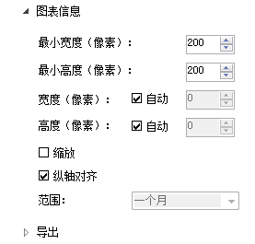

图表信息是指统一设置曲线窗体中每一组图表的信息。

可以统一设置每组图表的宽度、最小宽度和高度、最小高度。如果是自动的话，每组曲线会根据曲线窗体的大小自动匹配每组图表的高度和宽度。

**缩放**：设置每组曲线可缩放显示固定范围的数据信息；

**范围**：每组曲线显示的数据范围，可一个月，半年或者一年。

**纵轴对齐**：设置多组曲线的纵轴对齐；

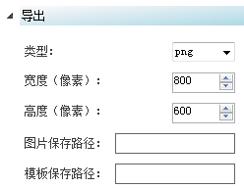

**类型**：设置曲线的导出类型，有：png、jpg、svg、pdf四中类型。

**宽度**：设置曲线的导出宽度。

**高度**：设置曲线的导出高度。

**图片保存路径**：设置曲线导出后的图片的保存路径。

**模板保存路径**：设置导出曲线的模板的保存的路径。

单图属性界面如下图所示：

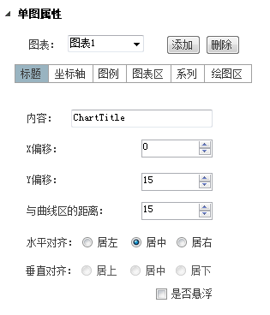

通过图表选择要设置哪个图表的属性信息。

还可以通过添加按钮添加一个图表，或者通过删除按钮，删除当前选定的图表。

以下单独介绍单图属性的6大部分。

### 标题设置

曲线的标题属性分别有显示内容，标题的偏移距离，标题与下边曲线显示区的距离，水平和垂直对齐方式以及标题是否是悬浮的，如下图所示：

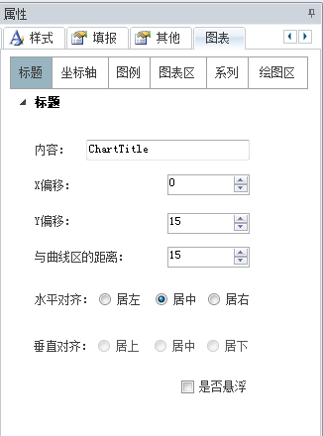

### 坐标轴设置

坐标轴包含：坐标轴的添加、删除，坐标轴的选项信息，坐标轴的标题，坐标轴的轴线、刻度线、网格线以及标签，如下图所示：

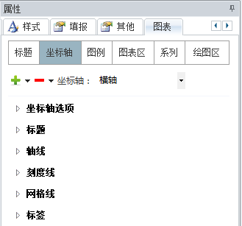

1、添加、删除以及选择要编辑的坐标轴

如下图所示：按钮可以根据需求添加横轴或者纵轴；按钮可以删除指定的坐标轴；可以选择用户要编辑的坐标轴

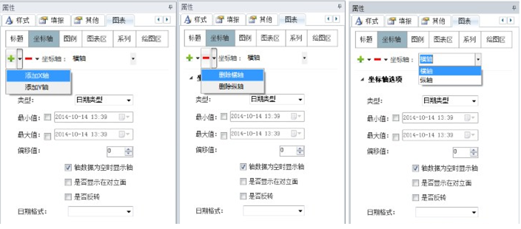

2、 坐标轴选项

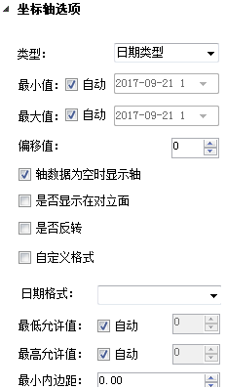

如上图所示：可以设置坐标轴的类型，类型又分为数值、日期、分类三种类型；

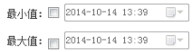设置该类型的最大值和最小值，根据类型不同最大值和最小值的类型也会不同；

设置该轴的偏移值；

设置该轴数据为空时是否显示；

设置该轴是否显示在它的对立面；

设置是否反转该轴；

当类型为日期时还可以设置日期的格式。

如果日期格式里面没有符合需求的类型，可以点击复选框，自定义格式信息。

 在后面文本框里面输入自己想要显示的格式样式，格式信息样式如: yyyyMM<br/>tt （ yyyy->年 ； MM->月 ； <br/> ->换行符；tt->旬度）

3、 坐标轴标题

如图所示：可以设置坐标轴标题是否显示；

设置坐标轴标题显示的内容；

 设置坐标轴文本信息竖着排列；

设置坐标轴标题是否偏移，偏移距离是多少；

设置坐标轴标题的旋转度数；

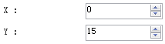设置坐标轴标题的坐标位置

设置坐标轴标题的对齐方式；根据坐标轴不同对齐方式也会不同，横轴对齐方式有居右、居左、和居中；纵轴则有居上、居下和居中；

设置坐标轴标题的字体；如下有图所示：可以设置字体、字形、字号以及字体的颜色；

坐标轴内容特殊效果表示方式：

**换行**效果---日<br>产<br>油

**上标**效果---10<sup>3</sup>

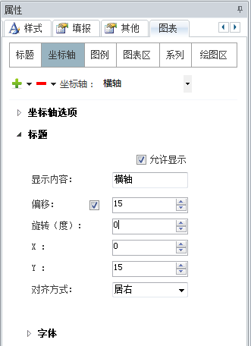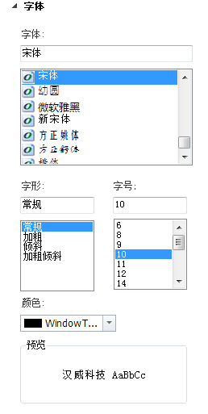

4、坐标轴轴线

坐标轴轴线属性可以设置轴线的颜色、宽度和线型。

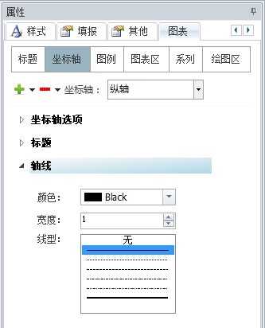

5、 刻度线

刻度线有主刻度和次刻度：如下图主刻度和次刻度都具有颜色、宽度、长度、刻度位置属性；主刻度还具有间隔长度和标签的位置属性；次刻度另有刻度数目属性信息；

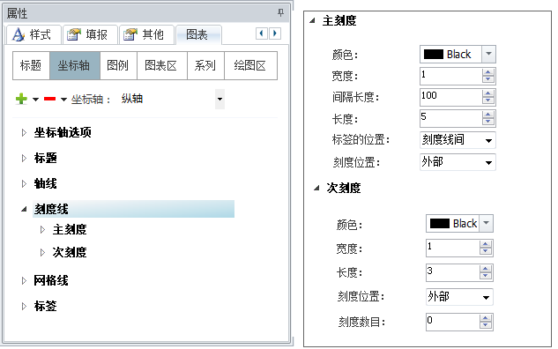

6、 网格线

网格线有主网格线和次网格线，都可以设置网格线的颜色、宽度和线型。

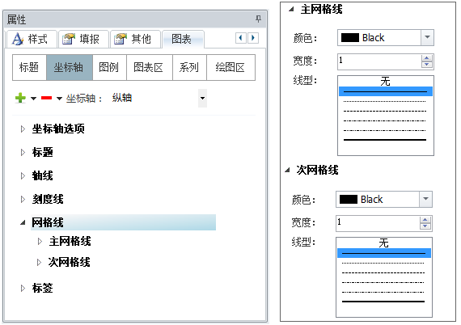

7、 标签

如下图所示：

设置坐标轴标签是否显示；

* 坐标轴标签偏移量,x方向的偏移量

坐标轴标签偏移量, y方向的偏移量；

坐标轴标签的旋转度；

坐标轴标签旋转后的对齐方式；

是否显示第一个标签；

是否显示最后一个标签；

是否间隔，间隔几个标签后显示标签；

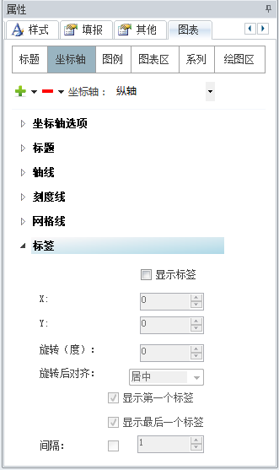

### 图例设置

图例属性包括图例样式、图例标题、图例向导以及图例项。

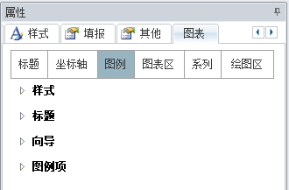

1. 图例样式

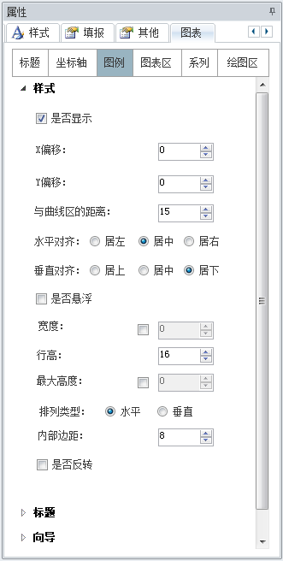

如上图所示，图例样式中的样式包括：

 图例项是否显示在曲线图中；

 X方向的偏移量；

 Y方向的偏移量；

图例与曲线显示区域之间的距离

图例在水平方向上的对齐方式

图例在垂直方向上的对齐方式

 设置图例是否悬浮，选中则图例悬浮在曲线图中

是否设置图例的宽度，以及宽度是多少

设置图例中每一个图例项的高度

是否设置图例项的最大高度，最大高度值是多少

图例项的排列类型

图例项距离图例框之间的距离

图例项之间的顺序是否反向显示

1. 标题

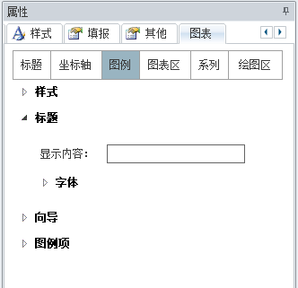

图例的标题属性设置图例的显示内容；以及显示内容的字体；字体属性的设置同坐标轴标题字体的设置，可以设置字体、字号、字形以及字体颜色。

1. 向导

图例向导是指图例项很多时图例中出现的滚动条，如下图所示：

拖动后滚动条显示的颜色

不做操作时图例中滚动条的显示颜色

 是否以动画的形式显示

在滚动条上鼠标箭头的大小

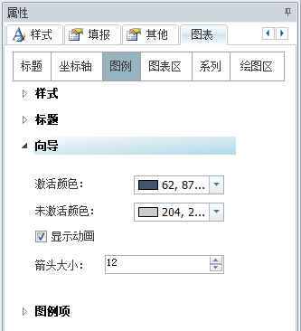

1. 图例项

图例项属性包括常规属性、符号、标签。

1）.常规属性包括：图例项宽度的设置；

图例项水平项之间距离的设置；

鼠标移动到图例项上的样式

图例项距离图例框的上、下的距离

2）.符号属性

图例项符号的高度

图例项符号的宽度

图例项符号距离图例项外边框的距离

图例项符号的半径大小

3）.标签属性

标签属性设置图例项中标签的字体，字体属性设置包括字体、字号、字形以及字体颜色的属性信息的设置。

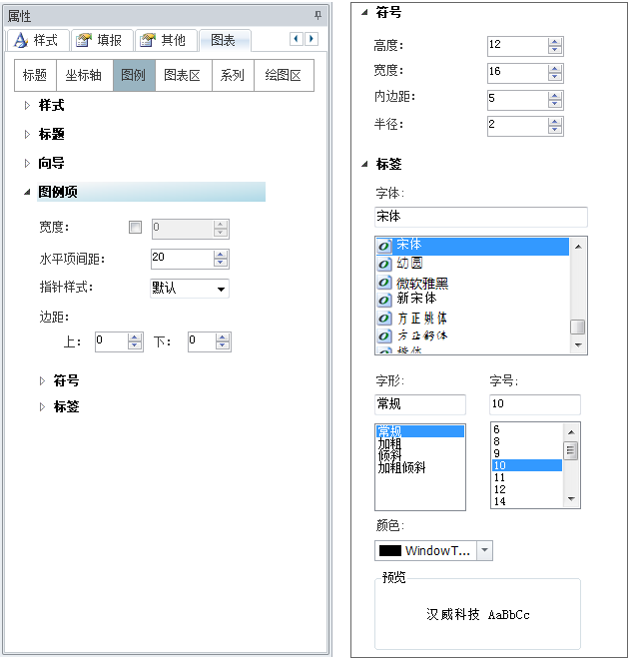

### 图表区设置

如下图所示，图表区包括图表区属性、图表区背景以及图表区边框的设置。

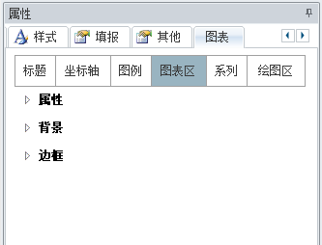

1. 图表区属性信息设置

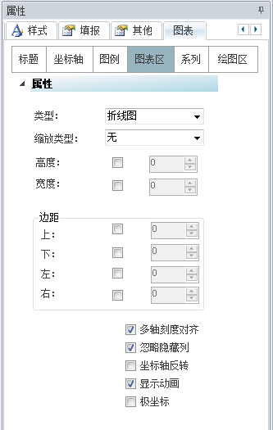

如上图所示：

图表中曲线的类型

图表区的缩放类型，可以设置无缩放、x轴缩放、y轴缩放、xy轴缩放

图表区的高度

图表区的宽度

：图表区距离图表外边框的距离，包括上、下、左、右四个方向都可以设置

设置当多个坐标轴时刻度是否对齐

设置是否忽略图表区中的隐藏列

设置是否将图表区中的坐标轴反转

设置图表区中的曲线是否以动画的形式显示

设置图表区中是否使用极坐标

1. 图表区背景设置

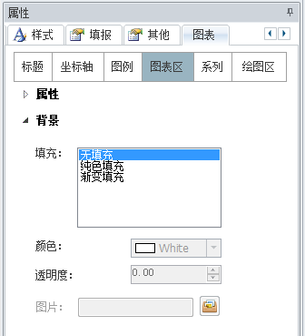

如上图所示，图表区背景色可以设置填充类型，填充类型又有无填充，纯色填充和渐变色填充三种类型。

如果选择无填充则屋背景色填充图表区；若纯色填充则可设置填充的颜色以及填充色的透明度；若是渐变色填充则如下图所示可以设置渐变色的属性信息；渐变色属性信息包括渐变色的类型、渐变色开始位置的坐标(x,y)以及结束位置的坐标(x,y)、渐变色的填充半径、以及填充的点信息；填充的点信息可以设置其位置和颜色；

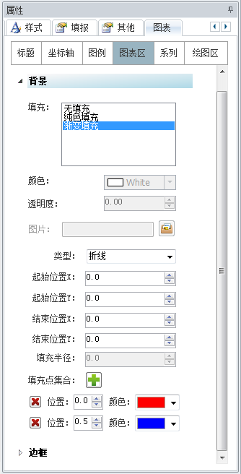

1. 图表区边框设置

设置是否显示图表区的边框

 设置图表区边框线：线型即样式、线色即颜色以及线的宽度

设置图表区边框的半径

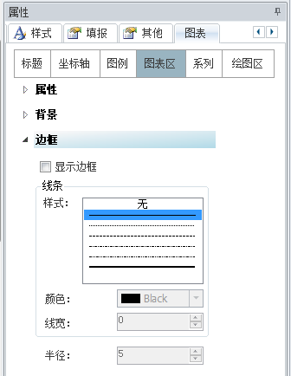

### 系列设置

系列属性信息包括系列选项、系列中线的属性、点的属性、圆柱的属性以及数值标注和提示信息；

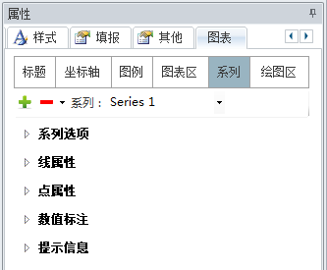

1. 添加、删除

单击按钮可以添加类型为目前图表区曲线类型的系列；可以选择要删除的系列进行删除；可以选择系列进行编辑。

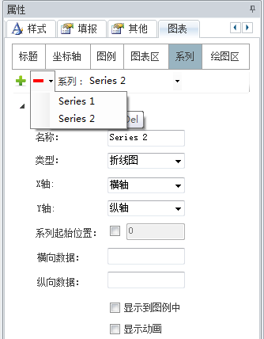 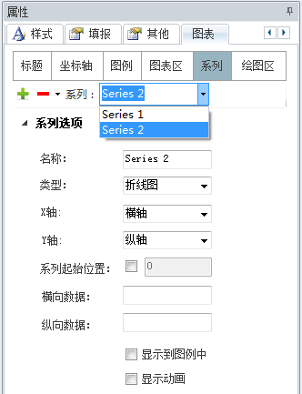

1. 系列选项

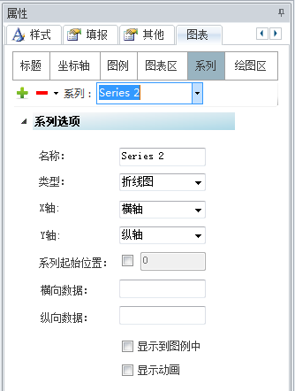

如上图所示，系列选项中可以设置系列的名称，系列的类型，该系列以哪个轴为X轴，以哪个轴为Y轴，该系列的起始位置，该系列横向数据、纵向数据，该系列是否先显示到图例中，是否以动画的形式显示。

1. 线属性

在当前系列中线是否可见

该系列线的颜色

该系列线的宽度

该系列线的样式

该系列台阶图的类型，有无、左、中、右四种类型

在极坐标下该系列中线是否收尾连接起来

在有空值的数据情况下是否连接空值的点

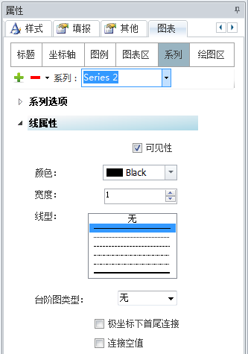

1. 点属性

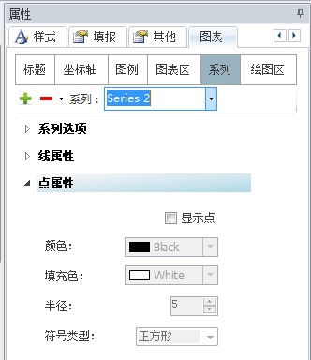

如上图所示，点属性可以设置该系列中是否显示点；点的边框色的设置即图中的颜色；点的填充色的设置；带来的半径的设置以及点以什么符号形式显示。

1. 圆柱属性

圆柱属性一般会在柱状图、条形图中出现。

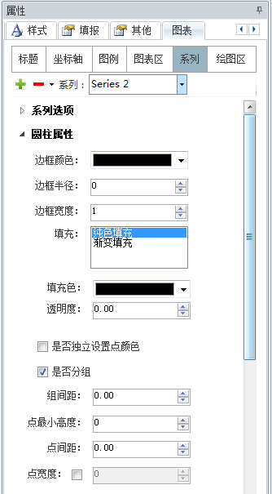

柱形边框的颜色

柱形边框的半径

柱形边框的宽度

柱形内部填充类型，有纯色填充和渐变色填充，设置同图表区中背景色的纯色填充和渐变色填充。

系列中是否每一个柱形颜色都分别独立设置

多个系列时是否分组

每组之间的距离

柱形的最小高度

系列中每个柱形之间的距离

柱形的宽度

1. 数值标注

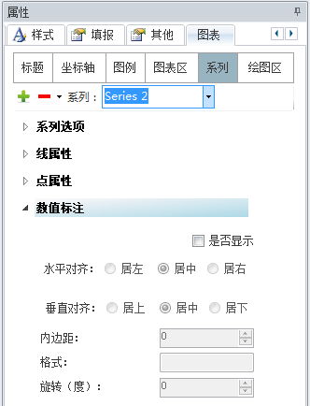

是否在系列中显示数值标注

当前系列的数值标注的水平对齐方式

当前之列的数值标注的垂直对齐方式

数值标注显示与外框之间的距离

数值标注的显示格式

数值标注的旋转度

1. 提示信息

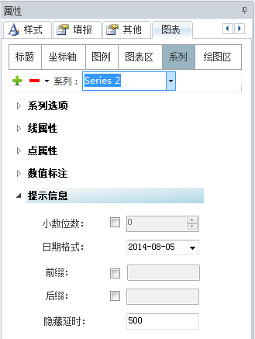

系列中提示信息显示的小数位数

提示信息为日期时的格式，格式有一下几种

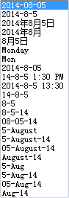

提示信息显示的前面的信息

提示信息显示的后边的信息

设置数据提示信息显示的时间，显示该时间段后提示信息消失

### 绘图区设置

绘图区包括边框和背景色的属性信息。

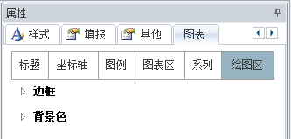

1. 边框

绘图区的边框信息同报表区的边框信息，可以设置是否显示边框、边框的样式、颜色、线框以及半径。

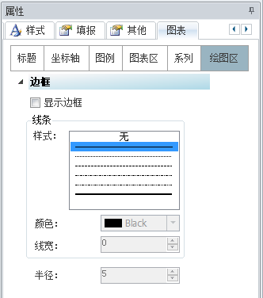

1. 背景色

绘图区的背景色设置同报表区的背景色属性设置。

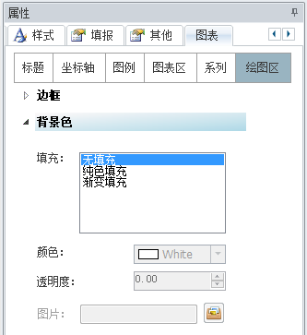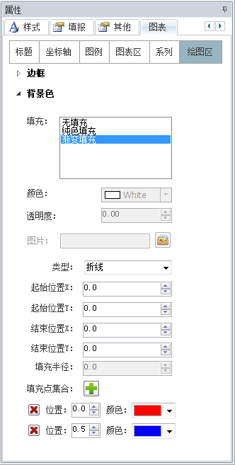

# 第五章 表达式说明

## 序号表达式

=&D2,falg

D2对那一个单元格进行操作就写成那一个单元格，同时左父也要设置成该单元格

flag:

0: 序号位于第一列，报表中有小计或者合计项，不统计小计或者合计项；

1：序号位于第一列，报表中有小计或者合计项，统计小计或者合计项；

2：序号位于第一列，报表中没有小计或者合计项；

3：或者不写，分组中的序号，统计该组；

4：分组中的序号，统计整体（序号连续）；

5：分片表中的序号，序号位于第一列，报表中有小计或者合计项，不统计小计或者合计项（该示例属于这一种）；

6：分片表中的序号，序号位于第一列，报表中有小计或者合计项，统计小计或者合计项；

7：分片表中的序号，序号位于第一列，报表中没有小计或者合计项；

8：分片表中的序号，分组中的序号，统计整体（序号连续）

## 层次坐标表达式

1.

=if(e4[;-2]==""||e4[;-2]<0||e4[;-1]==""||e4[;-1]<0)[{@value="1.00"}else{@value=e4[;-2]/e4[;-1]}](mailto:%7b@value=%221.00%22%7delse%7b@value=e4[;-2]/e4%5b;-1%5d%7d)

e4[;-2] 其中分号前面是指上下移动的单元格，以向下为正方向；后面的是指左右移动的单元格，以向右为正方向。

e4[;-2]是指向左移动2个单元格后的单元格c4。

2.

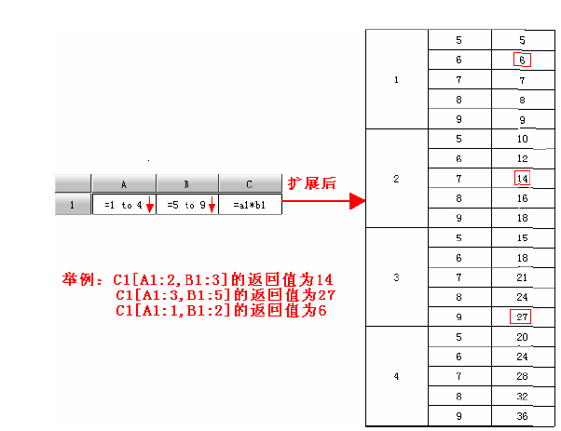

A1中有1,2,3,4四个值；B1中有5,6,7,8,9五个值。

C1[A1:2,B1:3]

A1:2是指A1扩展后的第二个值2；B1:3是值B1扩展后的第三个值7，但是是在A1:2对应的B列下的值。C1是指求A1、B1这个两个数的乘积。如图所示：返回值是2*7=14.

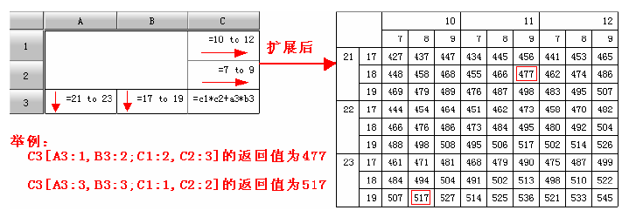A3中有21,22,23三个值；B3中有17,18,19三个值；C1中有10,11,12三个值；C2中有7,8,9三个值。

C3[A3:1,B3:2,C1:2,C2:3]

A3:1指A3中的第一个值21；B3:2指B3中的第二个值18；C1:2指C1中的第二个值11；C2:3指C2中的第三个值9，C3是求C1*C2+A3*B3。如图所示：返回值是11*9+21*18=477。

## 常规表达式

1. 对比表达式

=compare（D2{}，flag）

Flag：

0：下面的值减上面的值，默认

     1：上面的值减下面的值

       2：上面的值除以下面的值

       3：下面的值除以上面的值

左父上父的设置本着统计谁设置谁的原则，统计整体的可以不进行左父上父设置

1. 平均(Avg)函数表达式

=Avg(D2{})   求有D2单元格扩展出来的单元格的内容的 平均值；

=Avg（D3：F8）  求D3到F8该区域的单元格内容的 平均值；

=Avg（D4，F5，G6）求D4、F5、G6单元格内容的 平均值；

 =Avg(D2{条件表达式}) 求D2单元格扩展出来的符合条件的单元格的平均值，其中条件表达式的书写规则为：@value 关系表达式 值  关系表达式支持>、<、==、!=、>=、<=六种 值为常数或者为""从而处理为空不为空的情形！

左父设置的原则是求谁的平均值就把左父设置成谁，系统默然就是求整体的平均值，可以不进行左父的设置操作！

1. 小计(Count)函数表达式

= count (D2{})    求有D2单元格扩展出来的单元格的数目；

=count(D2{条件表达式}) 求统计D2单元格扩展出来的符合条件的单元格的树木，其中条件表达式的书写规则为：@value 关系表达式 值  关系表达式支持>、<、==、!=、>=、<=六种 值为常数或者为""从而处理为空不为空的情形！

左父设置的原则是统计谁的数目就把左父设置成谁。

1. 格式化(Format)函数表达式

=Format(其他支持的函数，分割符号)；

其他支持的函数：是指目前软件支持的比如sum count format compare等函数

分割符号：是指任何字符，比如/、\、|、等等

左父设置的原则是对谁进行操作就设置成谁

1. 求和(Sum)函数表达式

=sum(D2{}) 求有D2单元格纵向扩展出来的单元格的内容的和；

=SUMH(D2{}) 求有D2单元格横向扩展出来的单元格的内容的和;

=sum（D3：F8）      求D3到F8该区域的单元格内容的和；

=sum（D4，F5，G6）  求D4、F5、G6单元格内容的和；

=sum(D2{条件表达式}) 求D2单元格扩展出来的符合条件的单元格的和，其中条件表达式的书写规则为：@value 关系表达式 值  关系表达式支持>、<、==、!=、>=、<=六种 值为常数或者为""从而处理为空不为空的情形！

左父设置的原则是求谁的和就把左父设置成谁。

## 条件表达式

1. 根据表达式设置单元格的值，表达式怎么写？

=if (@value ==""){ @value =0}

2. 根据表达式的值设置单元格背景色，表达式怎么写？

=if(@value>45){CellBgClr=RGB(128,255,255)}else{CellBgClr=RGB(255,255,0)}

3. 根据条件查找单元格中是否含有相应字符或字符串，改变行字体

=if(Find(A4{},"管理区")>0){RowFontBold=(1)}

含义：查找A4扩展出来的单元格的值是否含有“管理区”，如果存在则该行字体加粗

## 综合表达式中的小数位数的设置

=("合计 （总井："+count(d5{})+"/开井："+count(d5{F5>0&&J5>0})+" 日注水量："+sum(j5{})+"总层数："+s8+" 合格层数："+b2+" 合格率："+Round(s4,2)+"%)"

S4表达式如下：=b2/s8*100

**Round(s4,2)：**s4是单元格的ID;2是小数位数，根据需求设置该值

第一个参数可以是一个表达式，可以是一个单元格ID;

第二个参数是指你要设定的显示的小数位数的值

## 横向扩展单元格的超链接的参数设置

参数：用层次坐标来表示。

写法如下所示：

?cs=@curcell[0;1]&lb=3

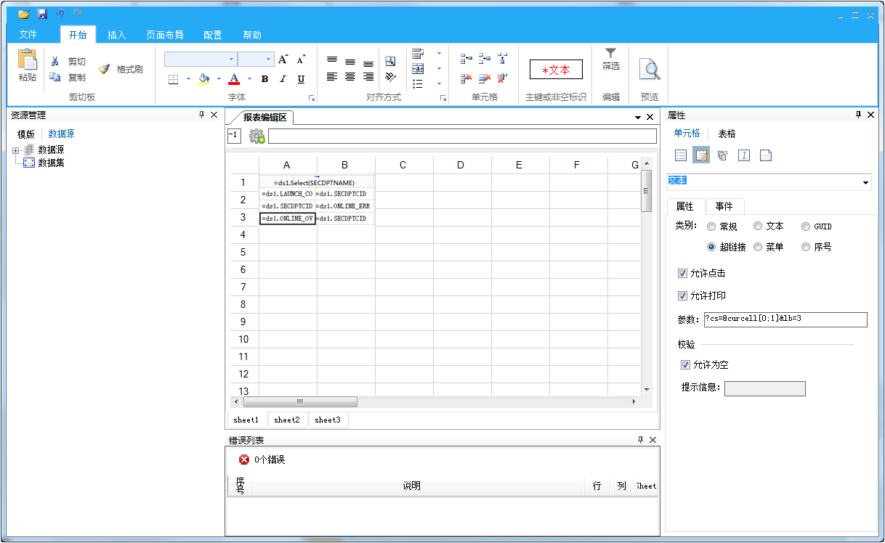

## 三元表达式

**if(count(au5{@value==0})>0,round((sum(l5{})-sum(au5{}))/count(au5{@value==0}),2),"111")**

if函数中有三个参数，三个参数可以都为表达式。

表达式的含义是：当第一个参数成立（为true）时取第二个参数的值；当第一个参数不成立（为false）时取第三个参数的值。

## Rank函数

表达式：=rank(f4{},c14[-10;3]) 排序

两个参数。

第一个参数指要排序的区域，指当前值要与哪些值进行比较排序。；第二个参数指当前值。

## 动态合并

# 第六章 报表演示网站地址

汉威公司外部：http://www.hanweikeji.com:8020

汉威报表交流QQ群： 138768311